Pielikums
Madonas novada pašvaldības domes
31.03.2016. lēmumam Nr.136(protokols Nr.6, 1.p.)

MADONAS NOVADA IZGLĪTĪBAS IESTĀŽU TĪKLA ATTĪSTĪBAS PLĀNS
2016. – 2023.GADAM

Madona
2016

Saturs
Terminu skaidrojums 3
LIETOTIE SAĪSINĀJUMI 5
IEVADS 6
1.ESOŠĀS SITUĀCIJAS RAKSTUROJUMS 8
1.1 Madonas novada īss raksturojums 8
1.2 Demogrāfiskā situācija un tendences 10
2. Izglītības nozares resursi 14
2.1. Pedagoģiskais personāls (cilvēkresursi) 14
2.2 Finansējums un izmaksu analīze 20
2.3 Atbalsta pasākumi un resursi 25
2.4 Finanšu resursu piesaiste 28
3. IZGLĪTĪBAS NOZARES RAKSTUROJUMS 29
3.1 Pirmsskolas izglītība 31
3.2 Vispārizglītojošā pamata un vidējā izglītība 35
3.3 Interešu un profesionālās ievirzes izglītība 48
3.4. Profesionālā izglītība 52
3.5 Augstākā izglītība un pieaugušo izglītība 54
4. SVID ANALĪZE 56
5. PAŠVALDĪBAS IZGLĪTĪBAS IESTĀŽU TĪKLA ATTĪSTĪBA 58
6. SABIEDRISKĀ APSPRIEŠANA 72
Pielikumi 73
1.Pielikums: Bērnu skaits Madonas novada pašvaldības pirmsskolas izglītības iestādēs 73
2.pielikums: Izglītojamo skaits Madonas novada vispārizglītojošās iestādēs 74
3.pielikums: ES fondu ieguldījumi Madonas novada izglītības iestādēs 75
4.pielikums: Skolēnu pārvadājumi 76
5.pielikums: Madonas novada pirmsskolas izglītības programmas 77
6.pielikums: Vispārizglītojošo izglītības iestāžu īstenotās programmas 78
7.pielikums: Īstenotās vispārējās vidējās izglītības programmās pēdējos piecos mācību gados 79
8.pielikums Sabiedriskās apspriešanas laikā saņemtie priekšlikumi 79

Terminu skaidrojums
formālā izglītība — sistēma, kas ietver pamatizglītības, vidējās izglītības un augstākās izglītības pakāpes, kuru programmu apguvi apliecina valsts atzīts izglītības vai profesionālās kvalifikācijas dokuments, kā arī izglītības un profesionālās kvalifikācijas dokuments;
interešu izglītība — personas individuālo izglītības vajadzību un vēlmju īstenošana neatkarīgi no vecuma un iepriekš iegūtās izglītības;
izglītība — sistematizētu zināšanu un prasmju apguves un attieksmju veidošanas process un tā rezultāts. Izglītības process ietver mācību un audzināšanas darbību. Izglītības rezultāts ir personas zināšanu, prasmju un attieksmju kopums;
izglītības dokuments — dokuments, kas apliecina personas iegūto izglītību atbilstoši noteiktai izglītības pakāpei, veidam un programmai vai šīs izglītības daļēju apgūšanu;
izglītības iestāde — valsts, pašvaldību, valsts augstskolu vai citu juridisko vai fizisko personu dibināta iestāde, kuras uzdevums ir izglītības programmu īstenošana, vai komercsabiedrība, kuram izglītības programmu īstenošana ir viens no darbības veidiem;
izglītības pakāpe — nobeigts izglītības posms, kas ietver organizētu un secīgi īstenotu izglītības ieguvi;
izglītības programmas akreditācija — tiesību iegūšana izglītības iestādei vai citai šajā likumā noteiktai institūcijai izsniegt valsts atzītu izglītības dokumentu par konkrētai izglītības programmai atbilstošas izglītības ieguvi. Akreditācijas gaitā vērtē attiecīgās izglītības programmas īstenošanas kvalitāti;
izglītības programmas licencēšana — tiesību piešķiršana izglītības iestādei vai citai šajā likumā noteiktai institūcijai īstenot noteiktu izglītības programmu;
izglītojamais — skolēns, audzēknis, students vai klausītājs, kas apgūst izglītības programmu izglītības iestādē vai pie privātpraksē strādājoša pedagoga;
karjeras izglītība — izglītības procesā integrēti pasākumi, lai nodrošinātu izglītojamo karjeras vadības prasmju apguvi un attīstīšanu, kas ietver savu interešu, spēju un iespēju apzināšanos tālākās izglītības un profesionālās karjeras virziena izvēlei;
mācību līdzekļi — izglītības programmas īstenošanā un izglītības satura apguvē izmantojamā, tai skaitā elektroniskajā vidē izmantojamā: mācību literatūra, metodiskie līdzekļi, papildu literatūra, uzskates līdzekļi, didaktiskās spēles, digitālie mācību līdzekļi un resursi, izdales materiāli, mācību tehniskie līdzekļi, mācību materiāli, iekārtas un aprīkojums, individuālie mācību piederumi;
neformālā izglītība — ārpus formālās izglītības organizēta interesēm un pieprasījumam atbilstoša izglītojoša darbība;
pamatizglītība — izglītības pakāpe, kurā notiek sagatavošanās izglītībai vidējā pakāpē vai profesionālajai darbībai, sabiedrības un cilvēka individuālajā dzīvē nepieciešamo pamatzināšanu un pamatprasmju apguve, vērtību orientācijas veidošanās un iesaiste sabiedrības dzīvē;
pedagogs — fiziskā persona, kurai ir šajā vai citā izglītību reglamentējošā likumā noteiktā izglītība un profesionālā kvalifikācija un kura piedalās izglītības programmas īstenošanā izglītības iestādē vai sertificētā privātpraksē;
pieaugušo izglītība — personu daudzveidīgs izglītošanas process, kas cilvēka mūža garumā nodrošina personības attīstību un konkurētspēju darba tirgū;
pirmsskolas izglītība — izglītības pakāpe, kurā notiek bērna personības daudzpusīga veidošanās, veselības stiprināšana, sagatavošanās pamatizglītības ieguvei;
profesionālā izglītība — praktiska un teorētiska sagatavošanās darbībai noteiktā profesijā, profesionālās kvalifikācijas ieguvei un profesionālās kompetences pilnveidei;
profesionālās ievirzes izglītība — sistematizēta zināšanu un prasmju apguve, kā arī vērtīborientācijas veidošana mākslā, kultūrā vai sportā līdztekus pamatizglītības vai vidējās izglītības pakāpei, kas dod iespēju sagatavoties profesionālās izglītības ieguvei izraudzītajā virzienā;
speciālā izglītība — personām ar speciālām vajadzībām un veselības traucējumiem vai arī speciālām vajadzībām vai veselības traucējumiem adaptēta vispārējā un profesionālā izglītība;
tālākizglītība — iepriekš iegūtās izglītības turpināšana un profesionālās meistarības pilnveidošana atbilstoši konkrētās profesijas prasībām;
Valsts izglītības informācijas sistēma — datubāze, kurā apkopota informācija par izglītības iestādēm, licencētām un akreditētām izglītības programmām, izglītojamiem, pedagogiem, augstskolu un koledžu akadēmisko personālu, izglītības dokumentiem un valsts statistiku;
vidējā izglītība — izglītības pakāpe, kurā notiek daudzpusīga personības pilnveide, mērķtiecīga un padziļināta izaugsme apzināti izraudzītā vispārējās vai profesionālās izglītības vai arī vispārējās un profesionālās izglītības virzienā, sagatavošanās studijām augstākajā izglītības pakāpē vai profesionālajai darbībai, iesaiste sabiedrības dzīvē;
vispārējā izglītība — cilvēka, dabas un sabiedrības daudzveidības un vienotības izziņas, humānas, brīvas un atbildīgas personības veidošanās process un tā rezultāts.

LIETOTIE SAĪSINĀJUMI
ATR | Administratīvi teritoriālā reforma
CE | centralizētie eksāmeni
CSP | Centrālā statistikas pārvalde
EM | Ekonomikas ministrija
ES | Eiropas Savienība
ESF | Eiropas sociālais fonds
ERAF | Eiropas Reģionālās attīstības fonds
IKT | Informācijas un komunikācijas tehnoloģijas
IP | Izglītības programma
IZM | Izglītības un zinātnes ministrija
KPFI | Klimata pārmaiņu finanšu instruments
kompl | komplekts
KM | Kultūras ministrija
Fil | filiāle
Lat | Latviešu valoda
m/g | Mācību gads
MK | Ministru kabinets
MIC | Metodiski informatīvais centrs
RAPLM | Reģionālās attīstības un pašvaldību lietu ministrija
PII | Pirmskolas izglītības iestāde
ped. | pedagogs
vsk. | vidusskola
VIIS | Valsts izglītības informācijas sistēma
VIAA | Valsts izglītības attīstības aģentūra
VISC | Valsts izglītības satura centrs
VK | Valsts kase
VKKF | Valsts Kultūrkapitāla fonds

IEVADS
Pamatojoties uz Madonas novada attīstības programmas īstenošanas rīcības plānā 2013.-2020.gadam noteikto rīcības virzienu 4.1.punktā “Kvalitatīvas izglītības un pieejamības ikvienam nodrošināšanu” plānotais uzdevums U.4.1.1. “Nodrošināt vispārējās, pirmsskolas un izglītības iestāžu pakalpojumu analīzi un optimizāciju, Madonas novada pašvaldība izstrādā “Madonas novada izglītības iestāžu tīkla attīstības plānu 2016.-2023.gadam”.
Izglītības nodaļa ir veikusi statistikas datu apkopojumu, pašreizējās situācijas izglītības nozares analīzi. Informācijas iegūšanai izmantota Valsts izglītības informācijas sistēmas (VIIS) datu bāze, kurā iegūti statistikas dati par skolēnu skaitu, pedagoģisko darbinieku likmēm un skaitu. u. c. Izmantota Dzimtsarakstu nodaļas informācija par demogrāfisko situāciju novadā, finanšu dati par finanšu resursiem iegūti novada Finanšu nodaļā.
Ņemot vērā izglītības nozares nozīmi pašvaldībā, tās attīstības iespējas un kavējošos faktorus, demogrāfiskās tendences un izglītības piedāvājuma un pieprasījuma prognozes, līdzšinējās diskusijās un sēdēs apspriestās Madonas novada pašvaldības izglītības sistēmas būtiskās risināmās problēmas, ir izstrādāts Madonas novada izglītības iestāžu tīkla attīstības plāns 2016.–2023.gadam.
Madonas novada pašvaldības izglītības iestāžu tīkla attīstības plāns 2016.–2023. gadam izstrādāts pamatojoties uz:
- Likumu par pašvaldībām;
- Izglītības likumu;
- Izglītības attīstības pamatnostādnēm 2014.–2020.gadam;
- Vidzemes plānošanas reģiona attīstības programmu 2015.–2030.gadam;
- Madonas novada attīstības programmu 2013.–2020.gadam;
- Madonas novada ilgtspējīgas attīstības stratēģiju 2013.-2038.gadam.
2014.gada 22.maijā Saeima apstiprināja Izglītības attīstības pamatnostādnes 2014.-2020.gadam (turpmāk – Pamatnostādnes), kurās ir noteikts izglītības attīstības politikas virsmērķis – nodrošināt kvalitatīvu un iekļaujošu izglītību personības attīstībai, cilvēku labklājībai un ilgtspējīgai valsts izaugsmei.
Izvērtējot iepriekšējā plānošanas perioda ietvaros sasniegtos rezultātus, kā arī ņemot vērā izglītības nozares attīstību kavējošos faktorus, demogrāfiskās tendences un darba tirgus piedāvājuma un pieprasījuma prognozes, ir noteiktas būtiskās pamatnostādņu ietvaros risināmās problēmas un par prioritāriem izvirzīti šādi apakšmērķi:
1. Izglītības vide: paaugstināt izglītības vides kvalitāti, veicot satura pilnveidi un attīstot atbilstošu infrastruktūru;
2. Indivīdu prasmes: veicināt vērtībizglītībā balstītu indivīda profesionālo un sociālo prasmju attīstību dzīvei un konkurētspējai darba vidē;
3. Efektīva pārvaldība: uzlabot resursu pārvaldības efektivitāti, attīstot izglītības iestāžu institucionālo izcilību un resursu konsolidāciju.
Madonas novada pašvaldības darbība izglītībā vērsta uz to, lai nodrošinātu kvalitatīvu, ikvienam novada iedzīvotājam pieejamu, mūsdienu prasībām atbilstošu, kā arī novada ekonomisko un sociālo attīstību veicinošu izglītību mūža garumā, t.sk. pedagogu kvalifikācijas celšanu, mācību metožu un tehnoloģiju pilnveidošana.
Madonas novada pašvaldības izglītības iestāžu tīkla attīstības mērķis ir noteikt ilgtermiņa aktivitātes optimāla izglītības iestāžu tīkla izveidei novadā, nodrošinot mūsdienīgu mācību vidi un atbilstošu materiāli tehnisko bāzi, īstenojot aktuālas izglītības programmas augstā kvalitātē, veicinot pedagogu profesionālo kapacitāti un nodrošinot efektīvas finanšu investīcijas, ņemot vērā esošo sociāli ekonomisko un demogrāfisko situāciju un tendences, kā arī izglītības iestāžu darbības rādītājus.
Pašvaldības izglītības iestāžu tīkla attīstībā veicamie uzdevumi ir:
1. Paaugstināt resursu izmantošanas efektivitāti:
1.1. izveidot optimālu izglītības iestāžu tīklu, nodrošinot izglītības kvalitāti, pieejamību un sasniedzamību novadā;
1.2. modernizēt mācību vidi, pilnveidojot izglītības iestāžu materiāltehnisko nodrošinājumu atbilstoši izglītības programmu specifikai, skolēnu skaitam un telpu noslogojumam;
1.3. ieviest informācijas u.c. inovatīvas tehnoloģijas konkurētspējīgas izglītības nodrošināšanai (mācību līdzekļi, tehniskie līdzekļi, aprīkojums u. c.), mērķtiecīgi piesaistot investīcijas;
1.4. veicināt pedagoģisko resursu izaugsmi, nodrošinot mērķtiecīgu pedagogu profesionālās kvalifikācijas pilnveidi.
2. Pilnveidot esošo izglītības iestāžu sniegto izglītības pakalpojumu kvalitāti, atbilstoši pieprasījumam izstrādājot jaunas izglītības programmas.
3. Pilnveidot izglītojamo piesaisti un izaugsmi, informējot sabiedrību par izglītības iespējām Madonas novadā.
4. Nodrošināt finanšu līdzekļu efektīvu un racionālu izmantošanu izglītības jomas attīstībai un pievilcības veicināšanai.
Balstoties uz plānošanas dokumentu “Madonas novada izglītības iestāžu tīkla attīstības plāns 2016.-2023.gadam” izstrādes gaitā apkopotajiem statistikas datiem un iegūtajiem secinājumiem, ir sagatavoti priekšlikumi Madonas novada izglītības iestāžu tīkla sakārtošanai.
Izstrādājot izglītības iestāžu attīstības plānu, ir ņemti vērā šādi principi:
atbilstība - plānojot pārmaiņas izglītības sistēmā, ņemtas vērā sabiedrības attīstības tendences un tautsaimniecības vajadzības;
ilgtspēja – izglītības lēmumu pamatotība un līdzsvarota attīstība;
izmērāmība – informācija papildināta ar statistikas datiem un kvantitatīviem rādītājiem (ja bijis iespējams);
koordinācija – tiek īstenota integrēta pieeja pārmaiņu plānošanā un ieviešanā, nodrošinot vienotu vadību un pārmaiņu koordināciju starp dažādām izglītības pakāpēm un veidiem;
mērķtiecība - pārmaiņu plānošana ir orientēta uz rezultātu izglītības iestādēs, plānošanas procesā visos līmeņos izvērtē un nosaka izglītības attīstības prioritātes, katra plāna sadaļa sniedz svarīgāko informāciju;
pieejamība – visiem sabiedrības locekļiem ir vienlīdzīgas iespējas iegūt novadā piedāvāto izglītību, ņemot vērā valsts un novada demogrāfisko situāciju;
resursu efektivitāte – racionāla un mērķtiecīga pieejamo finanšu un materiāltehnisko resursu izmantošana;
sadarbība – iesaistītas visas ieinteresētās puses: pašvaldība, izglītības iestādes, izglītojamo vecāki, novada iedzīvotāji, valsts institūcijas;
saskaņotība un pēctecība – programmas izstrādes gaitā ir izmantoti līdz šim sagatavotie un politikas veidošanas procesā izmantotie plānošanas dokumenti gan nacionālā, gan reģionālā, gan vietējās pašvaldības līmenī, tā nodrošinot nepārtrauktību izglītības mērķu īstenošanā un loģisku pēctecību līdzšinējam darbam izglītības jomā.

Plāna īstenošanas un uzraudzības procesu vada Madonas novada pašvaldības Izglītības nodaļa, bet tajā piedalās visas atbildīgās puses, kas noteiktas attīstības plānā. Plāna investīciju projekti, ar Madonas novada pašvaldības domes lēmumu ir iekļaujami Madonas novada pašvaldības attīstības programmas investīciju sadaļā. Projektu īstenošanai tiek piesaistīti pašvaldības, valsts, ES fondu un citi finanšu resursi. Pašvaldība projektus izglītības jomā īsteno sadarbībā ar citām novada attīstībā ieinteresētajām pusēm, saskaņā ar ieviešanas brīdī esošo situāciju un rīcībā esošajiem resursiem.

1.ESOŠĀS SITUĀCIJAS RAKSTUROJUMS

1.1 Madonas novada īss raksturojums

Madonas novads ir pašvaldība Vidzemes dienvidaustrumos. Madonas novads izveidots 2009. gadā apvienojot bijušā Madonas rajona Aronas, Barkavas, Bērzaunes, Dzelzavas, Kalsnavas, Lazdonas, Liezēres, Ļaudonas, Mārcienas, Mētrienas, Ošupes, Praulienas, Sarkaņu, Vestienas pagastus un Madonas pilsētu.
Pēc platības Madonas novads ir trešais lielākais Latvijā un lielākais Vidzemes reģionā. Madonas novadu veido divas atšķirīgas teritorijas - Vidzemes centrālā augstiene un Lubāna līdzenums. Novadā atrodas Latvijas augstākā virsotne Gaiziņkalns (311,6 m v.j.l.) un Latvijas lielākais ezers - Lubāns.
Uz 2016.gada 1.janvāri pēc iedzīvotāju skaita Madonas novads ir 7.lielākais novads Latvijā.

1.attēls: Madonas novads Latvijā
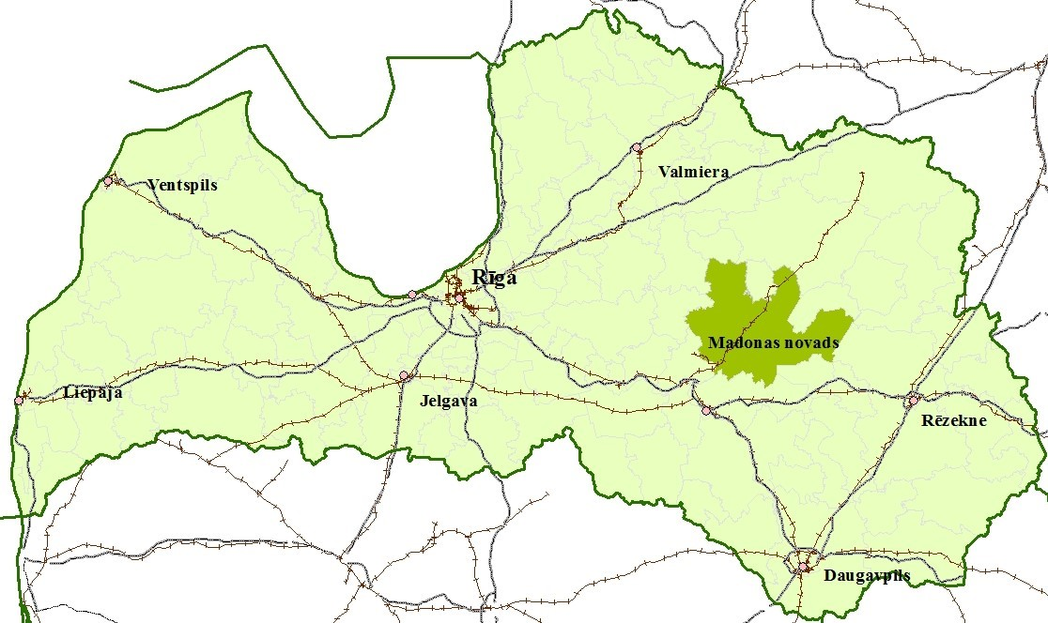

Madonas novadā ir sazarots ceļu tīkls, kas nodrošina gan novada iedzīvotāju vajadzības, gan kravu transportu caur novadu. Pieci valsts pirmās šķiras autoceļi, kas krustojas novada centrā Madonā, nodrošina labu satiksmi ar citu novadu centriem - Cesvaini, Ērgļiem, Cēsīm, Gulbeni, Varakļāniem, Pļaviņām, nodrošinot izeju uz valsts galvenajiem autoceļiem A6 (Rīga - Daugavpils), A12 (Rīga - Rēzekne), A2 (Rīga - Pleskava). Novada administratīvais centrs Madonas pilsēta atrodas novada centrālajā daļā, tad attālumi no Madonas līdz kaimiņvalstu robežām ir līdzvērtīgi attālumam līdz Rīgas ostai un starptautiskajai lidostai Rīga: Rīga - 165 km; Igaunijas robeža - 130 km; Krievijas robeža - 120 km; Lietuvas robeža - 150 km.

1.tabula : Madonas novada vispārīgie būtiskākie rādītāji
Parametri | Rādītāji | Informācijas avots
Platība: | 2160 m² | Valsts Zemes dienests
t.sk. lauksaimniecībā izmantojamā zeme | 35%
meži | 45.7%
krūmāji | 2.1%
purvi | 3.8%
ūdens objekti | 4.2%
pārējā zeme | 5.8%
Iedzīvotāju skaits | 25515 | 01.01.2016. (PMLP)
Iedzīvotāju blīvums | 11.8 cilv./km² | Pašvaldības dati uz 01.01.2016.
Dabiskais pieaugums | -95 | Dzimtsarakstu nodaļas dati uz 01.01.2016.

2.attēls: Madonas novada administratīvā teritorija
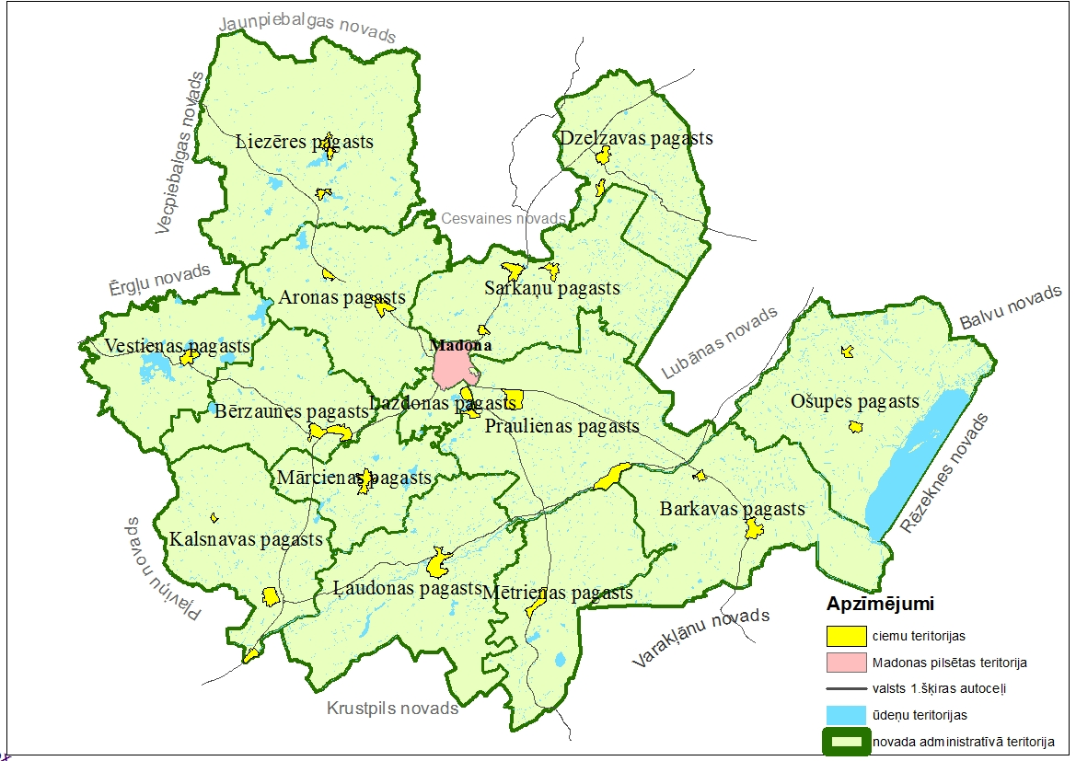

Novada teritorija robežojas ar 11 kaimiņu novadiem - Jaunpiebalgas, Vecpiebalgas, Ērgļu, Pļaviņu, Krustpils, Varakļānu, Rēzeknes, Balvu, Lubānas, Gulbenes, Cesvaines novadiem. Madonas novada administratīvais centrs ir Madonas pilsēta, kas atrodas novada teritorijas centrālajā daļā. Attālumi no Madonas līdz novada pagastu centriem ir līdz 34 km pa gaisa līniju, bet līdz 43 km pa ceļiem. Vistālāk no novada centra atrodas Ošupes pagasta centrs Degumnieki.

1.2 Demogrāfiskā situācija un tendences

Demogrāfiskā situācija tiek analizēta ar mērķi noteikt, kāds perspektīvā būs izglītības iestāžu piepildījums un izglītības pakalpojumu pieprasījums Madonas novada teritorijā.

2.tabula: Demogrāfiskā situācija: būtiskākie rādītāji
Parametri | Rādītāji | Informācijas avots
Iedzīvotāju skaits | 25515 | 01.01.2016. (PMLP)
Vīrieši | 12193 | 01.01.2016.(PMLP)
Sievietes | 13322 | 01.01.2016.(PMLP)
Līdz darbspējas vecumam  (0-15.g.v.) | 3379 | 01.01.2016.(PMLP)
Darbspējas vecumā (15- 62 g.v.) | 16561 | 01.01.2016.(PMLP)
Pēc darbspējas vecuma (no 62 g.v. un vairāk) | 5575 | 01.01.2016.(PMLP)

3.attēls: Iedzīvotāju skaits Madonas novadā no 1980.g. – 2016.g.
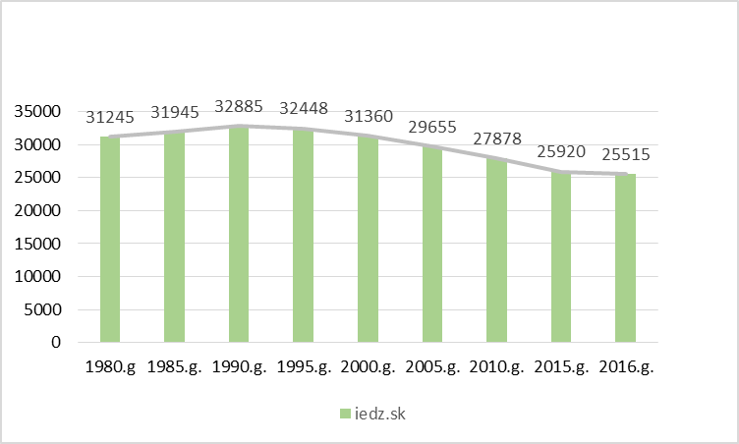
Avots: Pilsonības migrācijas lietu pārvaldes un Statistikas pārvaldes dati

- Laikā no 1980.gada līdz 2016.gadam iedzīvotāju skaits ir samazinājies par 5738 iedzīvotājiem.
- Vislielākais iedzīvotāju skaits laikā no 1980.g. – 2016.g. bija 1990.g. – 32885 iedzīvotāji;
- Madonas novada iedzīvotāju skaits kopš 2010.gada samazinās vidēji par 420 iedzīvotājiem gadā.
- Uz 01.01.2016. Madonas novada teritorijā dzīvo 25515 iedzīvotāji, no tiem 52% ir sievietes un 48% vīrieši.
- Madonas novadā lielākais iedzīvotāju īpatsvars ir darbspējas vecumā (61%), vismazākais iedzīvotāju īpatsvars ir līdz darbspējas vecumam (13,12%).

4.attēls:Dzimušo un mirušo iedzīvotāju skaits Madonas novadā
no 1980.g. – 2015.g.
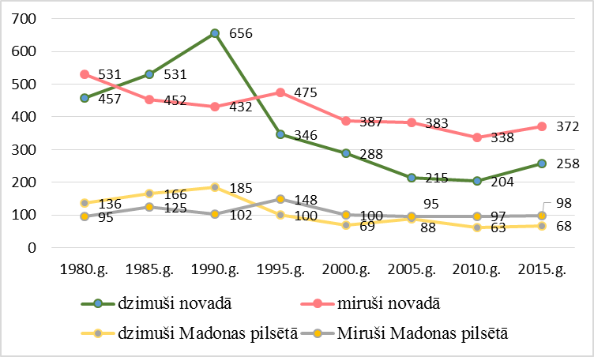
Avots: Statistikas pārvaldes un Dzimtsarakstu nodaļas dati

- Laikā no 1993.g. līdz 2015.g. Madonas novadā iedzīvotāju skaita pieaugumam ir negatīva tendence, jo mirušo iedzīvotāju skaits ir lielāks nekā dzimušo bērnu skaits.
- Kā pozitīvo var uzskatīt 2015.g. dzimušo bērnu skaita pieaugumu, jo tas attiecībā pret 2010.g ir palielinājies par 10%, bet analizējot datus uz 01.01.2016., vērojama tendence negatīvam dabiskajam pieaugumam saglabāties.

5.attēls: Bērnu un jauniešu skaita dinamika Madonas novadā no 1998.g. – 2016.g.
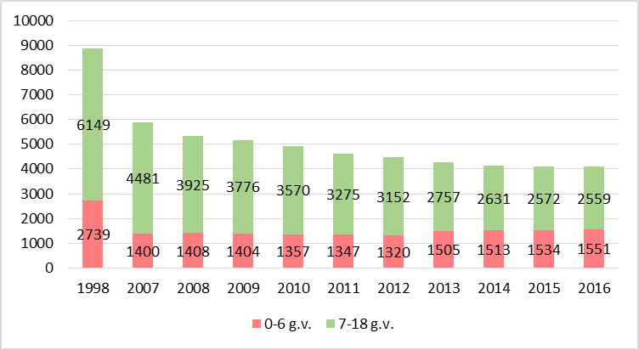

Avots: Pilsonības un migrācijas lietu pārvaldes informācija

- Madonas novadā bērnu vecumā no 0-6.g. vecumā ir mazāk, salīdzinot ar bērniem vecumā no 7-18 g.
- Analizējot pēc dzimumiem, tad lielāks īpatsvars ir zēnu gan vecumā no 0-6 g., gan vecumā no 7-18.g.
- Bērnu un jauniešu skaits laikā no 1998.g. līdz 2016.gadam ir samazinājies par 3590 jeb 42%, straujāk nekā kopējais iedzīvotāju skaits novadā.
- Laikā no 2013.gada līdz 2016.gadam ir pieaudzis pirmsskolas bērnu vecuma (0-6.g.) skaits par 1.9%.
Iedzīvotāju skaita prognozes
Latvijas iedzīvotāju skaits laika posmā no 2000.-2014.g.ir samazinājies par 380 tūkst. (par 16%), ja ekonomikā nebūs izaugsmes, līdz 2030.g. iedzīvotāju skaits varētu sarukt vēl par 20%. Skolas vecuma bērnu īpatsvars kopš 2000.g. samazinājies gandrīz divas reizes (-47%), minimumu sasniedzot 2013.g. Sagaidāms, ka līdz 2024.gadam tas nedaudz palielināsies (par 3%), tomēr tad atkal lēnām samazināsies (2030.g. -4% zem šī brīža līmeņa.) *

3.tabula: Iedzīvotāju skaita izmaiņas
Teritoriālās vienības nosaukums | Iedzīvotāju skaits 2000.g. | Iedzīvotāju skaits 2011.g. | Iedzīvotāju skaits 2016.g. | Iedzīvotāju skaita izmaiņas% |  | Iedzīvotāju skaita pārmaiņu kategorijas prognoze līdz 2030.g.
 |  |  |  | 2000.g./2011.g. | 2011.g/2016.g.
Aronas pagasts | 1657 | 1546 | 1427 | -10.0 | -8.0 | -16% līdz -24%
Barkavas pagasts | 1746 | 1488 | 1382 | -17.3 | -7.6 | -24% līdz -32%
Bērzaunes pagasts | 1834 | 1704 | 1563 | -7.6 | -9.0 | -16% līdz -24%
Dzelzavas pagasts | 1510 | 1328 | 1267 | 13.7 | -4.8 | -24% līdz -32%
Kalsnavas pagasts | 2255 | 1961 | 1856 | -15.0 | -5.6 | -24% līdz -32%
Lazdonas pagasts | 808 | 737 | 720 | -9.6 | -2.4 | -16% līdz -24%
Liezēres pagasts | 1679 | 1439 | 1344 | -16.7 | -7.0 | -24% līdz -32%
Ļaudonas pagasts | 1843 | 1518 | 1400 | -21.4 | -8.4 | 32% un vairāk
Madona | 9553 | 8691 | 7971 | -9.9 | -9.0 | -16% līdz -24%
Mārcienas pagasts | 1338 | 1124 | 970 | -19.00 | -15.8 | 32% un vairāk
Mētrienas pagasts | 995 | 795 | 738 | -25.2 | -7.7 | 32% un vairāk
Ošupes pagasts | 1555 | 1214 | 1104 | -28.1 | -10.0 | 32% un vairāk
Praulienas pagasts | 1924 | 1724 | 1641 | -11.6 | -5.0 | -24% līdz -32%
Sarkaņu pagasts | 1671 | 1583 | 1476 | -5.5 | -7.2 | -16% līdz -24%
Vestienas pagasts | 824 | 737 | 656 | -11.8 | -12.3 | -24% līdz -32%
Avoti: * 1) Pētījums „Publisko individuālo pakalpojumu klāsta
izvērtējums atbilstoši apdzīvojumam” ID Nr. VARAM 2014/14
2) Pilsonības migrācijas lietu pārvaldes dati
- Madonas novadā iedzīvotāju skaita prognozes 2016. - 2030.gadam pēc iedzīvotāju skaita samazinājumu, tiek iedalītas 3 iedzīvotāju skaita pārmaiņu kategorijas: no -16%līdz -24%, no -24% līdz – 32%, un no -32% un vairāk.
- Iedzīvotāju skaita pārmaiņu kategorijas prognozē no -16% līdz - 24% ir Madonas pilsēta un tai pieguļošie pagasti - Aronas pagasts, Bērzaunes pagasts, Lazdonas pagasts, Sarkaņu pagasts.
- Iedzīvotāju skaita pārmaiņu kategorijas prognozē no -24% līdz 32% ir Barkavas pagasts, Dzelzavas pagasts, Kalsnavas pagasts, Liezēres pagasts, Praulienas pagasts un Vestienas pagasts.
- Iedzīvotāju skaita pārmaiņu kategorijas prognozē no -32% un vairāk ir Ļaudonas pagasts, Mētrienas pagasts, Mārcienas pagasts un Ošupes pagasts.

Secinājumi
Esošās situācijas raksturojums | - Madonas novada iedzīvotāju skaits kopš 2010.gada ik gadu samazinās vidēji par 423 iedzīvotājiem
 | - Galvenais iemesls iedzīvotāju samazinājumam ir negatīvais dabiskais pieaugums un migrācija
 | - Analizējot esošo demogrāfisko situāciju, prognozējama arī turpmāka iedzīvotāju skaita samazināšanās.
 | - Visstraujāk samazinās bērnu skaits vecumā no 7-18.g.
 | - Samazinoties iedzīvotāju skaitam samazinās arī izglītojamo skaits novada izglītības iestādēs.
 | - Nelabvēlīgo demogrāfisko procesu ietekmē, gaidāms veco ļaužu īpatsvara pieaugums no tagadējiem 19% uz 25% 2030.gadā, kas palielinās darbspējas vecumu pārsniegušo iedzīvotāju demogrāfisko slodzi 1,5 reizes.

2. Izglītības nozares resursi
Nacionāla līmeņa izglītības nozares attīstības plānošanas dokumentā – Izglītības attīstības pamatnostādnēs 2014.-2020.gadam - viens no definētajiem apakšmērķiem ir “Resursu pārvaldības efektivitātes uzlabošana nacionālajā, reģionālajā un vietējā līmenī, attīstot institucionālo izcilību, ietver sevī izglītības kvalitātes uzraudzības jeb monitoringa ieviešanu, kas visām ieinteresētajām pusēm dod iespēju izsekot, novērtēt un ietekmēt ar izglītību saistītos procesus un rezultātus, finansēšanas modeļu pilnveidi, t.sk. resursu konsolidāciju, izglītības pieejamības nodrošināšanu un izglītības starptautiskās konkurētspējas sekmēšanu.” Šī plāna 2.daļā ir apskatīts novada pedagoģiskais personāls, sniegta izglītības nozares finanšu resursu efektivitātes, atbalsta pasākumu un resursu, kā arī iepriekšējā plānošanas periodā īstenoto ES fondu līdzfinansēto projektu analīze.

2.1. Pedagoģiskais personāls (cilvēkresursi)

Pedagoģiskā personāla analīzei ir izmantota VIIS datu bāzes informācija par Madonas novada pašvaldības izglītības iestāžu pedagogiem.

6.attēls: Madonas novada pašvaldības pedagogu skaits
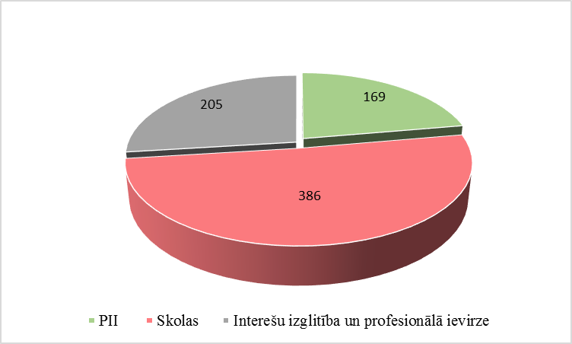
Avots: Izglītības nodaļas informācija

- Madonas novada pašvaldībā 2015./2016.mācību gadā strādā 555 pedagogi.
- Madonas novada izglītības iestādēs pedagoģisko personālu galvenokārt veido sievietes, kas ir 87% no kopējā pedagogu skaita.
- Visvairāk pedagogu ir nodarbināti Madonas novada pamata un vispārizglītojošās iestādēs, kas ir 57,5% no kopējā pedagogu skaita Madonas novadā.
- Pirmsskolas izglītības iestādēs ir nodarbināti 30% pedagogu no kopējā pedagogu skaita Madonas novadā.

7.attēls: Madonas novada pašvaldības pedagogu iedalījums pēc vecuma
uz 01.01.2016.
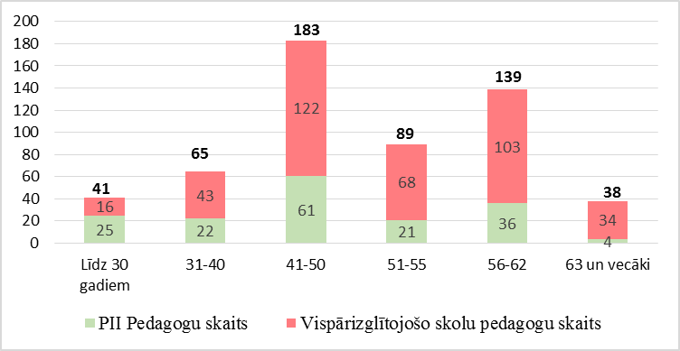
Avots: Izglītības nodaļas informācija

- Madonas novada izglītības iestādēs lielākais īpatsvars pedagoģiskā personāla ir vecumā no 41 līdz 50 gadiem un no 56 līdz 62 gadiem;

8.attēls: Madonas novada pirmsskolas izglītības iestāžu pamatdarba un blakusdarba pedagogu skaits 2015./2016.m.g.
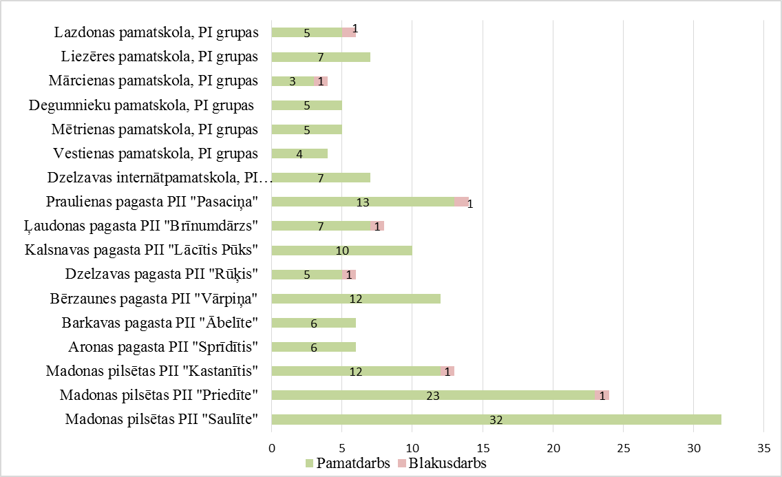
Avots: Izglītības nodaļas informācija

- Madonas novada pirmsskolas izglītības iestādēs galvenokārt pedagogi strādā pamatdarbu.

9.attēls: Madonas novada vispārizglītojošo izglītības iestāžu pamatdarba un blakusdarba
pedagogu skaits 2015./2016.m.g.
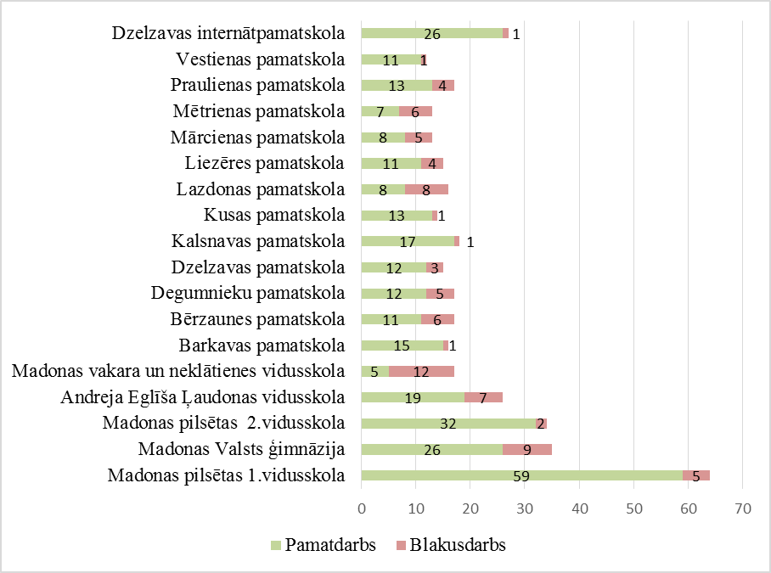
Avots: Izglītības nodaļas informācija
- Vislielākais blakus darbā strādājošo pedagogu skaits ir Madonas vakara un neklātienes vidusskolā (12 pedagogi), Madonas valsts ģimnāzijā (9 pedagogi), Lazdonas pamatskolā (8 pedagogi).
- Vismazāk blakus darbā strādājošo pedagogu (1 pedagogs) ir Dzelzavas internātpamatskolā, Vestienas pamatskolā, Kusas pamatskolā, Kalsnavas pamatskolā, Barkavas pamatskolā.

10.attēls: Madonas novada vispārizglītojošo izglītības iestāžu pedagogu iedalījums
pēc izglītības uz 01.01.2016.
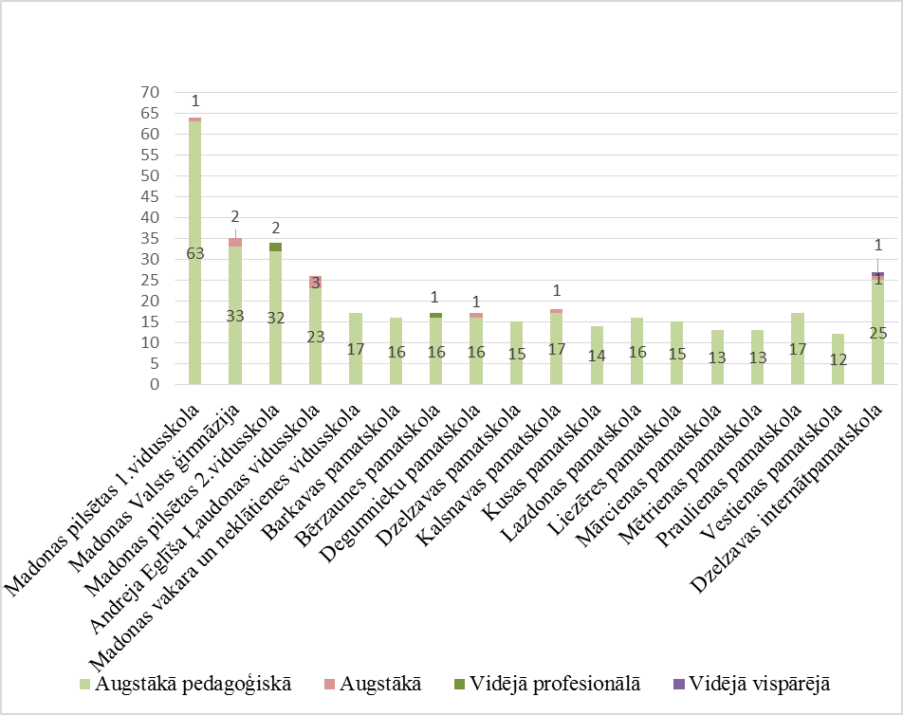
Avots: Izglītības nodaļas informācija
- Madonas novada vispārizglītojošo izglītības iestāžu pedagogu sastāva analīze pēc iegūtās izglītības liecina, ka 97% pedagogu ir augstāko pedagoģisko izglītību, 2% ar augstāko izglītību, 0,8% vidējā profesionālā izglītība (3 pedagogi), vidējā vispārējā ir tikai 0,2% (1 pedagogs).

11.attēls: Madonas novada pirmsskolas izglītības iestāžu pedagogu iedalījums pēc izglītības uz 01.01.2016.
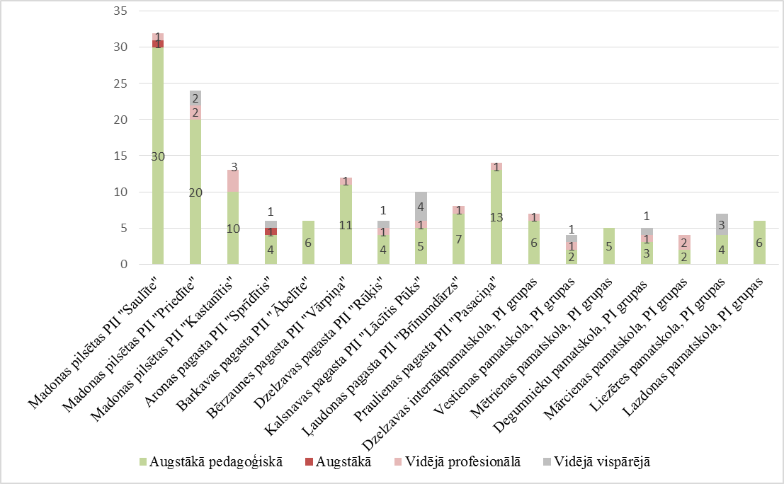
Avots : Izglītības nodaļas informācija
- Madonas novada pirmsskolas izglītības iestāžu pedagogu sastāvs pēc iegūtās izglītības liecina, ka 82% pedagogu ir augstāko pedagoģisko izglītību, 1.2% ar augstāko izglītību, 9.5% vidējā profesionālā izglītība (16 pedagogi), vidējā vispārējā ir 7.7% (13 pedagogi).
- Madonas novada izglītības iestādēs pedagogu izglītība ir atbilstoša normatīvajos aktos noteiktajām prasībām. Savukārt pedagogi ar vidējo vispārējo un vidējo pedagoģisko izglītību, uzsākuši studijas augstākās izglītības iegūšanai.

12.attēls: Madonas novada izglītības iestāžu pedagogu darba stāžs
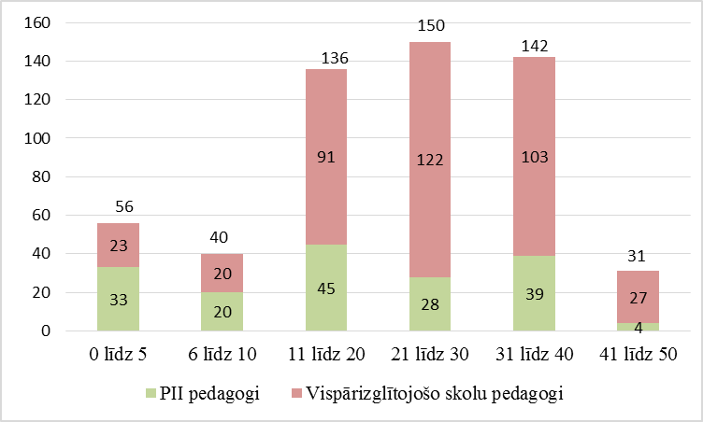
Avots: Izglītības nodaļas un VIIS dati

- Madonas novadā lielākais īpatsvars ir pedagogi ar darba stāžu no 21-30 gadiem (27%), no 31 līdz 40 gadiem – 26%, no 11 līdz 20 gadiem -24%.
Pedagogu noslodze
Vispārizglītojošo iestāžu pedagoģiskā personāla noslodzes analīze veikta, izmantojot Valsts izglītības informācijas sistēmas (turpmāk VIIS) datu bāzes 2015./2016.m.g. informāciju par Madonas novada vispārizglītojošo iestāžu pedagogiem un 2015./2016.m.g. tarifikācijas kopsavilkumu.
Izmantojot vispārizglītojošo izglītības iestāžu tarifikāciju kopsavilkumu datus, iespējams novērtēt vidējo noslodzi vispārizglītojošo iestāžu pedagogam katrā izglītības iestādē. Šajā novērtējumā nav iekļautas vispārizglītojošo iestāžu vadītāju, metodiķu un tehniskā personāla slodzes. Izmantojot VIIS datu bāzes 2015./2016.m.g. izglītības iestāžu tarifikāciju kopsavilkumu, tika noteiktas vidējās likmes vispārizglītojošo iestāžu pedagogiem.

13.attēls: Madonas novada vispārizglītojošo iestāžu pedagogu vidējās pedagoģiskās likmes 2015./2016.m.g.
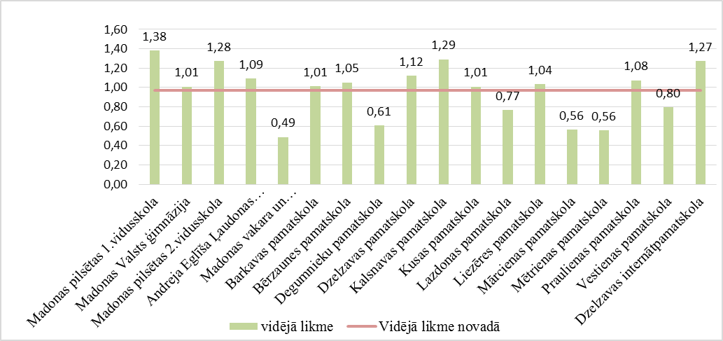
Avots: Izglītības nodaļas un VIIS dati

- Vidēji Madonas novadā vispārizglītojošo izglītības iestāžu pedagogu slodze ir 0,967 likmes.
- Madonas pilsētas 1.vsk. pedagogu slodze ir 1.38 likmes, kas ir lielākā novadā.
- Madonas vakara un neklātienes vidusskolā pedagogu slodze ir 0,49, Mārcienas pamatskolā un Mētrienas pamatskolā 0,56 likmes, kas ir vismazākās novadā.
- Madonas pilsētas 1.vsk., Madonas Valsts ģimnāzijā, Madonas pilsētas 2.vsk., A.Eglīša Ļaudonas vsk., Barkavas pamatskolā, Bērzaunes pamatskolā, Dzelzavas pamatskolā, Kalsnavas pamatskolā, Kusas pamatskolā, Liezēres pamatskolā, Praulienas pamatskolā un Dzelzavas internātpamatskolā vidējā pedagoģiskā likmes ir augstāka par vidējo novadā.

14.attēls: Madonas novada pirmsskolas iestāžu pedagogu vidējās pedagoģiskās likmes 2015./2016.m.g.
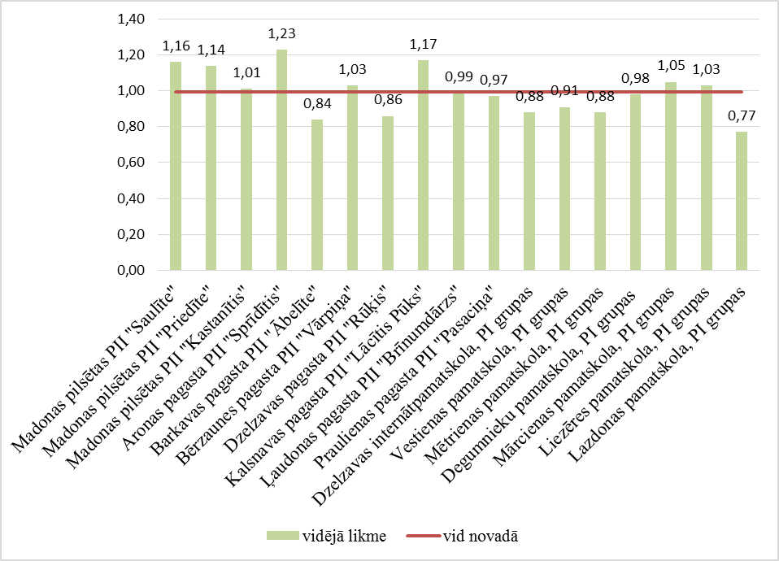
Avots: : Izglītības nodaļas un VIIS dati

- Vidēji Madonas novadā pirmskolas izglītības iestāžu pedagogu slodze ir 0,99 likmes.
- Aronas pagasts PII “Sprīdītis” pedagogu slodze ir 1.23 likmes, kas ir lielākā novadā.
- Vismazākās pedagogu slodzes ir Lazdonas pamatskolas PII grupas – 0,77 likmes, Barkavas pagasta PII “Ābelīte” 0,84 likmes, Dzelzavas pagasta PII “Rūķis” – 0.86 likmes, Mētrienas pamatskolas PI grupas – 0.88 likmes, Dzelzavas internātpamatskolas PI grupas 0.88 likmes.
- Madonas pilsētas PII “Saulīte”, Madonas pilsētas PII “Priedīte”, Madonas pilsētas PII “Kastanītis” Aronas pagasta PII “Sprīdītis”, Bērzaunes pagasta PII “Vārpiņa”, Kalsnavas pagasta PII “Lācītis Pūks”, Mārcienas pamatskolas PI grupas un Liezēres pamatskolas PI grupas vidējā pedagoģiskā likmes ir augstāka par vidējo novadā.

2.2 Finansējums un izmaksu analīze

Pašvaldības budžeta mērķis ir noteikt un pamatot, kāds līdzekļu apjoms tām nepieciešams ar likumu noteikto funkciju, uzdevumu un brīvprātīgo iniciatīvu izpildei periodā, kuram šie līdzekļi ir paredzēti. Pašvaldību budžetos ir ieņēmumu daļa, izdevumu daļa un finansēšanas daļa. Pašvaldības savus budžetus izstrādā atbilstoši budžeta ieņēmumu, izdevumu un finansēšanas klasifikācijai, kuru nosaka Ministru kabinets.

Madonas novada pašvaldības pamatbudžets
15.attēls: Madonas novada pašvaldības pamatbudžeta ieņēmumi un izdevumi laikā no 2011.g. – 2015.g.
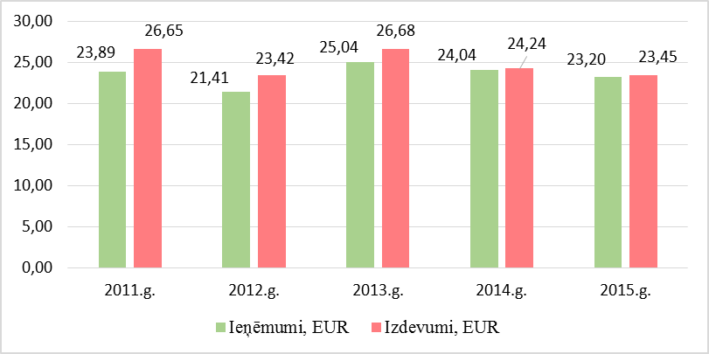
Avots: Finanšu nodaļas informācija

- Madonas novadā laikā no 2011.g. līdz 2015 gadam vislielākie ieņēmumi ir 2013.gadā, ko ietekmēja saņemtie maksājumi, tie ir maksājumi no valsts pamatbudžeta , kas paredzēts investīciju projektu realizācijai, pedagoģisko darbinieku atalgojumam un norēķini par sniegtajiem pakalpojumiem.
- Analizējot pašvaldības pamatbudžeta izdevumus laikā no 2011.g. līdz 2015.g., vislielākie izdevumi ir 2013.gadā, kur lielāko īpatsvaru veido izdevumi izglītībai 45,7%, dzīvokļu un komunālajai saimniecībai 24%, kultūrai un sportam 11%. Izdevumos galvenokārt ietilpst atalgojumi, kapitālie izdevumi un pakalpojumu apmaksa.
- 2015. gada pamatbudžeta ieņēmumi un izdevumi salīdzinot ar 2011.g., 2013.g. un 2014.g. rādītājiem ir samazinājušies, bet analizējot plānotos budžeta ieņēmumus, tā izpilde ir 101,58%, bet izdevumiem izpilde 90.67%.

16.attēls: Madonas novada pašvaldības pamatbudžeta izdevumi sadalījumā pa izdevuma veidiem (EUR), 2011.g.-2015.g.
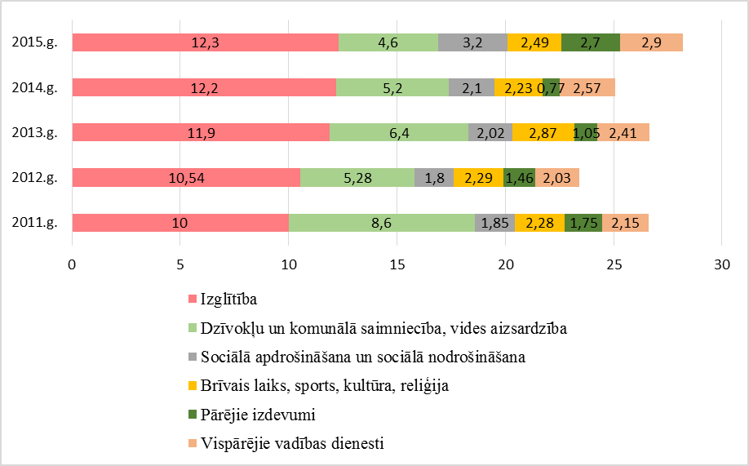
Avots : Finanšu nodaļas informācija

- Pašvaldības budžeta izdevumos laikā no 2011. – 2015.g. lielāko īpatsvaru veido izdevumi izglītībai, dzīvokļu un komunālajai saimniecībai. Izdevumos galvenokārt ietilpst atalgojumi, kapitālie izdevumi un pakalpojumu apmaksa.
- Izdevumi izglītībai laikā no 2011.g. – 2015.g. ir palielinājušies par 2,3 milj.EUR

17.attēls: Izglītības izdevumu īpatsvara izmaiņas(%) no 2011.g.- 2015.g.
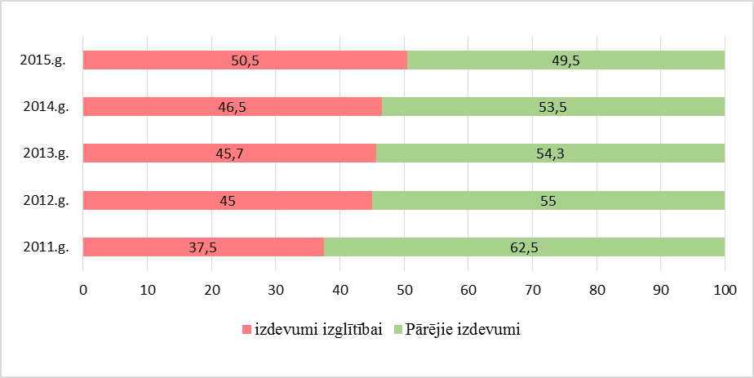
Avots: Finanšu nodaļas informācija

- Madonas novadā izglītības izdevumu īpatsvars pamatbudžetā no 2011.gada ir palielinājies par 13 %.
- 2015. gada pamatbudžetā izdevumi izglītībai ir 50.5% no visiem pamatbudžeta izdevumiem.
- Pēc 17.attēla varam secināt, ka izdevumiem izglītībā ir tendence pieaugt.

Izdevumi sadalījumā pa ekonomiskām kategorijām
18.attēls: Izdevumi izglītībai atbilstoši ekonomiskajām kategorijām (EUR) 2010.- 2014.g.
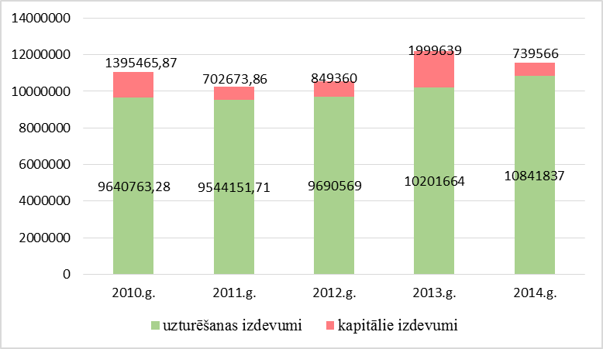
Avots: Finanšu nodaļas informācija

- Madonas novada izglītības iestāžu uzturēšanas izmaksas 2014.g. ir palielinājušās par 11% salīdzinot ar 2010.g. Pašvaldības finansējuma palielinājums saistīts ar darba samaksas pieaugumu, komunālo maksājumu pieaugumu un inflācijas pieaugumu, kā arī ar papildus saņemtiem finansējumiem noteiktu projektu īstenošanai.

Izdevumi sadalījumā pa izglītības pakalpojumu veidiem

19.attēls: Izdevumi sadalījumā pa izglītības pakalpojumu veidiem atbilstoši ekonomiskajām kategorijām (EUR) 2012.g.- 2014.g.
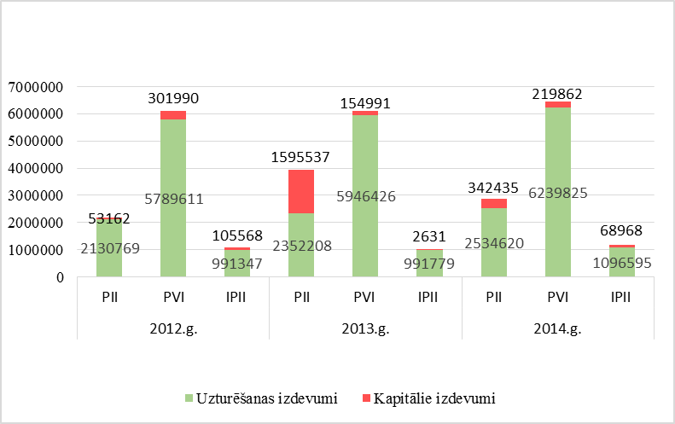
Avots: Finanšu nodaļas informācija
- Salīdzinot izdevumus sadalījumā pa izglītības pakalpojumu veidiem atbilstoši ekonomiskajām kategorijām laika posmā no 2012.g. – 2014.g., pieaug uzturēšanas izdevumu izmaksas.
- Lielākie uzturēšanas izdevumi ir pamata un vidējās izglītības iestādēm (PVI), bet savukārt 2013.g. kapitālie izdevumi ir palielinājušies pirmsskolas izglītības iestādēm, tas saistīts ar Eiropas Savienības investīciju piesaisti PII “Saulīte”;
- Vismazākie uzturēšanas un kapitālie izdevumi ir IPII – interešu un profesionālās ievirzes izglītības iestādēm.

Pašvaldību savstarpējie norēķini par izglītības pakalpojumiem
20. attēls: Savstarpējie norēķini par izglītības pakalpojumiem (EUR) no 2010.g. – 2015.g.
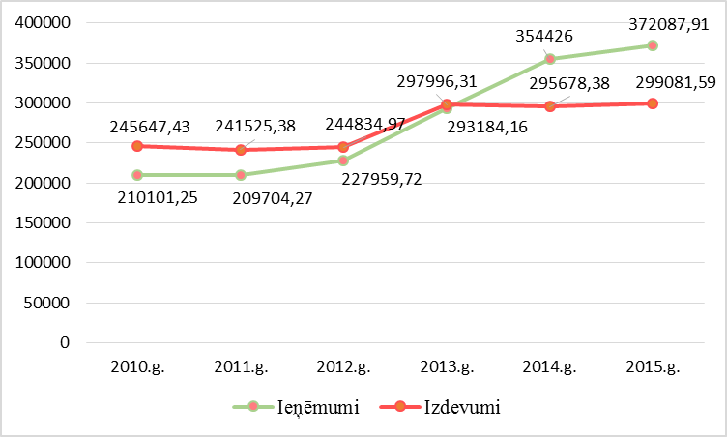
Avots: Finanšu nodaļas informācija
- No 2010.g. līdz 2013.g. pašvaldības izdevumi par savstarpējiem norēķiniem ir bijuši lielāki nekā ieņēmumi;
- 2014.g. un 2015.g. palielinājušies ieņēmumi par izglītības pakalpojumiem no citām pašvaldībām, salīdzinot ar 2010.g. ieņēmumu pieaugums ir 43%.
- Ieņēmumu palielinājumu būtiski ietekmē citu novadu izglītojamo skaita pieaugums Madonas novada pašvaldības izglītības iestādēs.

Izmaksas EUR uz 1 izglītojamo

21.attēls: Izmaksas uz 1 izglītojamo Madonas novada izglītības iestādēs
no 01.09.2012. – 01.09.2015.
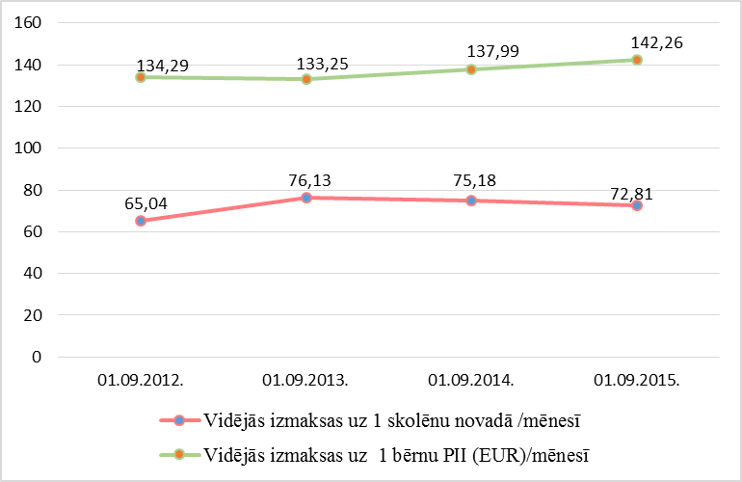
Avots: Izglītības nodaļas informācija
- Vidējas izmaksas no 2012.g. līdz 2015.g. uz vienu bērnu pirmsskolas izglītības
iestādēs ar katru gadu palielinās;
- Savukārt vidējās izmaksas EUR uz vienu skolēnu 2014.g. un 2015.g. ir mazākas nekā 2013.g.
- Jo mazāks izglītojamo skaits izglītības iestādēs, jo augstākas uzturēšanas izmaksas uz vienu izglītojamo, jo neefektīvāka izglītības iestāžu apsaimniekošana.

2.3 Atbalsta pasākumi un resursi

Lai atbalstītu pašvaldībā dzīvojušās ģimenes ar bērniem, pašvaldība izmanto sociāla rakstura atbalsta pasākumus: tiek nodrošināts atbalsts izglītojamo ēdināšanai, kompensēti transporta izdevumi skolēnu nokļūšanai uz/no izglītības iestādes, izmaksāti dažādi sociālie pabalsti un izmantoti arī citi atbalsta veidi, piemēram, galvojumu sniegšana studiju kredīta un studējošā kredīta saņemšanai. Nenoliedzami, ka atbalsta pasākumi veicinājuši lielāku izglītojamo kustību pašā novadā: no pagasta uz pilsētu, kā arī piesaistījuši citu novada bērnus un jauniešus.

4.tabula: Atbalsta veidi un apmērs izglītojamiem
Atbalsta veids | Apmērs (normatīvais dokuments)
Ēdināšanas izdevumu segšana | Pašvaldība sedz izmaksas (Madonas novada pašvaldības domes 29.08.2013. sēdes lēmums Nr.526 (prot.Nr.18; 15.p.):  - EUR 0,71 dienā produktu iegādei vienam 5.-12.klašu izglītojamajam brīvpusdienām pēc faktiskā novada vispārizglītojošās skolas apmeklējuma (valsts finansējums 1.-4.klasei)  - EUR 0,57 dienā produktu iegādei vienam izglītojamajam pēc faktiskā novada pirmsskolas izglītības iestādes vai grupas apmeklējuma
Transporta kompensācijas | - Braukšanas maksas atvieglojumi 100% apmērā visiem Madonas novada pašvaldības vispārizglītojošo skolu izglītojamajiem (Madonas novada pašvaldības saistošie noteikumi Nr.31 (28.12.2012.))  - Madonas novada pašvaldības teritorijā deklarētajiem interešu un profesionālās ievirzes izglītības iestāžu audzēkņiem ir tiesības saņemt kompensāciju 100% apmērā par braukšanas izdevumiem, kas saistīti ar braucieniem mācību gada laikā no dzīvesvietas līdz Madonas novada pašvaldības izglītības iestādei un atpakaļ, ja izmanto sabiedrisko transportu (Madonas novada pašvaldības saistošie noteikumi Nr.31 (28.12.2012.))  - Tiek kompensēti arī ceļa izdevumi Madonas novada pašvaldības teritorijā deklarētajiem skolēniem, no kuru dzīvesvietas nekursē pašvaldības vai sabiedriskais transports, un dzīvesvieta atrodas tālāk par 3 km līdz tuvākajai izglītības iestādei vai tālāk kā 3 km no tuvākās transporta pieturas (Madonas novada pašvaldības domes 18.02.2014. sēdes lēmums Nr.87 (prot.Nr.4; 25.p.)
Pabalsti | Pašvaldības pabalstus izmaksā (Madonas novada pašvaldības saistošie noteikumi Nr.2 (30.07.2009.):  - maksai par ēdināšanu pirmskolas izglītības iestādēs trūcīgām vai maznodrošinātām ģimenēm  - mācību uzsākšanai skolās trūcīgām vai maznodrošinātām, kā arī daudzbērnu ģimenēm
Citi atbalsta pasākumi | - Pašvaldība sniedz galvojumu studiju kredīta un studējošā kredīta saņemšanai (Madonas novada pašvaldības saistošie noteikumi Nr.19 (30.08.2012. prot. Nr.19, 47.p.))  - Pašvaldības vispārizglītojošo skolu 10.- 12.klases skolēniem „B” kategorijas autovadītāju apmācībai izglītojamais var saņemt EUR 100,00 (Madonas novada pašvaldības domes 27.03.2014. lēmums Nr.167 (prot.Nr.7; 18.p.)  - Mācību maksas atvieglojumi izglītojamajiem interešu un profesionālās ievirzes izglītības programmās (Madonas novada pašvaldības noteikumi Nr.3 (18.12.2012. prot. Nr.26, 37.p.))  - Pašvaldība finansiāli atbalsta vasaras nometnes bērniem un jauniešiem
Avots: Madonas novada pašvaldība

22.attēls: Valsts un pašvaldības atbalsts Madonas novada izglītojamiem (EUR)
no 2011.g. – 2015.g.
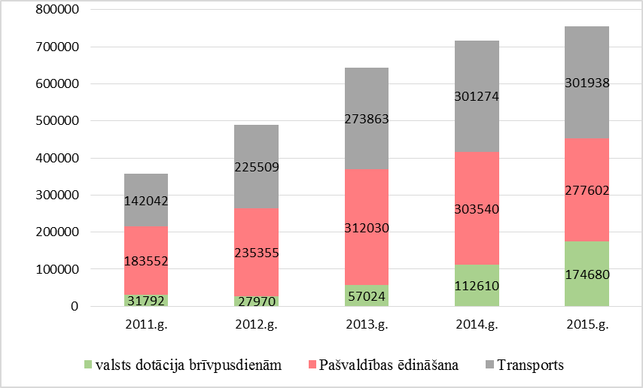
Avots: Finanšu nodaļas informācija
- Madonas novada pašvaldības finansiālais atbalsts laikā no 2011. – 2015. gadam ir palielinājies par 40%.
- No kopējā valsts un pašvaldību atbalsta izglītojamiem 2015.gadā valsts atbalsts ir 20%, pašvaldības atbalsts 80%.
- Valsts atbalsts, dotācija brīvpusdienu nodrošināšanai, laikā no 2011.g. līdz 2015.g. ir palielinājusies, jo 2015./2016.m.g. skolēnu pusdienas no valsts tiek finansētas no 1.- 4.klasei.

Izglītojamo pārvadājumi

Madonas novadā bērniem, kas dzīvo novada lauku teritorijās un apmeklē novada izglītības iestādes, ir nodrošināti skolēnu pārvadājumi ar 19 pagastu autobusiem. Skolēnu pārvadājumi notiek katru darba dienu 2 reizes dienā –uz skolu(no rīta) un no skolas (pēcpusdienā). Skolēnu nokļūšanai līdz mācību iestādei tiek izmantots arī vecāku transports.
Skolēnu pārvadājumi tiek veikti Aronas, Barkavas, Bērzaunes, Dzelzavas, Kalsnavas, Ļaudonas, Liezēres, Mētrienas, Ošupes, Praulienas, Sarkaņu un Vestienas pagastu teritorijās. Vislielākais skolēnu un pirmsskolas izglītības iestāžu bērnu tiek pārvadāts Praulienas un Ļaudonas pagastā, bet savukārt vismazākais pārvadājumu skaits ir Barkavas pagastā. (Pielikums Nr.4 karte – shēma par skolēnu pārvadājumiem Madonas novadā.).

23.attēls:Izglītojamo pārvadājumi Madonas novada pagastos 2015./2016. m.g.
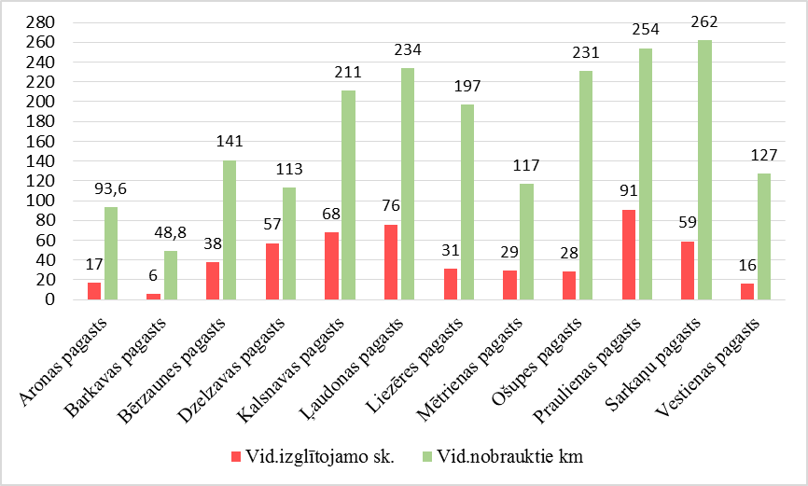
Avots: Madonas novada pašvaldības dati
- Madonas novadā vidēji vienā mācību dienā izglītojamo pārvadājumos tiek nobraukti 2029 km, pārvadāti 516 izglītojamie (14% no kopējā izglītojamo skaita).
- Mācību gada laikā (172 dienās) tiek nobraukti 348988 kilometri.
- Vislielākie izglītojamo pārvadājumi pēc izglītojamo skaita ir Praulienas pagastā – 91 izglītojamais /dienā.
- Vislielākie nobrauktie km izglītojamo pārvadāšanai ir Sarkaņu pagastā – 262 km un Praulienas pagastā – 254 km.
- Vismazākie izglītojamo pārvadājumi gan pēc nobrauktajiem km un izglītojamo skaita ir Barkavas pagastā.

2.4 Finanšu resursu piesaiste
Madonas novadā izglītības iestāžu funkciju nodrošināšanā un attīstībā tiek piesaistīts finansējums no ES fondiem, KPFI, valsts budžeta un pašvaldības līdzekļi.

24.attēls: Realizētās atbalsta programmas Madonas novada izglītības iestādēs (EUR)
laikā no 2007.- 2014.g.
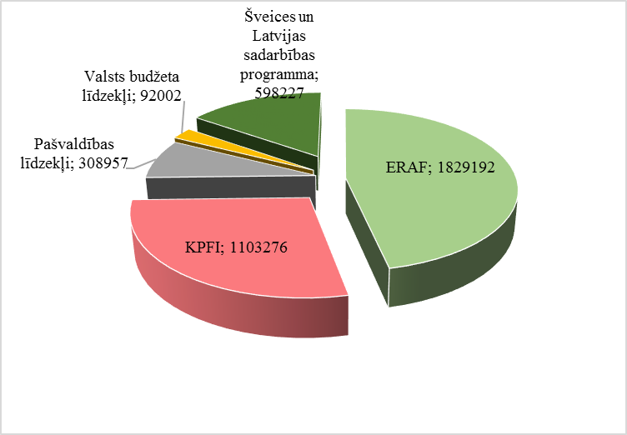
Avots: Izglītības nodaļas informācija

- Saskaņā ar Madonas novada pašvaldības datiem laikā no 2007.- 2014.gadam izglītības iestādēs ir apgūti un ieguldīti EUR 5 189000.
- No Eiropas finanšu atbalsta resursiem 46% piesaistīti no Eiropas reģionālā attīstības fonda un 28% no Klimata pārmaiņu finanšu instrumenta.
- No realizētajiem projektiem izglītības nozarē visvairāk līdzekļu tika ieguldīts rekonstruējot pirmsskolas izglītības iestādes “Saulīte” un “Priedīte”, apgūstot EUR 1 317940,07 Eiropas reģionālā attīstības fonda līdzekļus. Kopējās projekta izmaksas EUR 2131693.40.

Secinājumi
Izglītības nozare pārvaldība un finanšu resursi | - Madonas novada pašvaldības budžeta izdevumi 2015.g. samazinājās, bet izdevumi izglītībai palielinājās.
 | - Visās novada vispārizglītojošās skolās un pirmskolas izglītības iestādēs Madonas novada pašvaldība nodrošina apmaksātas pusdienas;
 | - Madonas novada izglītības iestādēs ir piesaistīti ES, KPFI, valsts budžeta un pašvaldības budžeta līdzekļi iestāžu infrastruktūras uzlabošanai.
 | - Madonas novada izglītības iestāžu bērniem ir nodrošināti skolēnu pārvadājumi, lai nokļūtu līdz izglītības iestādei un atgrieztos mājup.
 | - 2015.g. ir palielinājušies ieņēmumi no citām pašvaldībām par savstarpējiem norēķiniem par izglītības pakalpojumiem.
 | - Laikā no 2012.g. līdz 2015.g. ir būtiski palielinājies atbalsts izglītojamajiem Madonas novada pašvaldības izglītības iestādēs- ēdināšana un transporta kompensācijas.
 | - Madonas novada izglītības iestādēs 90% pedagoģiskais personāls ir ar augstāko izglītību
 | - Madonas novada izglītības iestādes ir nodrošinātas ar atbilstošas kvalifikācijas pedagoģisko personālu.
 | - Izglītības iestādēs ir veikti energoefektivitātes uzlabošanas pasākumi.

3. IZGLĪTĪBAS NOZARES RAKSTUROJUMS
Latvijas iedzīvotāji ir apzinājušies patiesību, ka, tikai mērķtiecīgi un gudri ieguldot savā un savu bērnu izglītībā, tiem ir iespēja nodrošināt personīgo konkurētspēju darba tirgū un kopējo valsts izaugsmi ilgtermiņā. (NAP, 2012:6).
25.attēls : Madonas novada iedzīvotāju izglītības līmenis 2011.g.
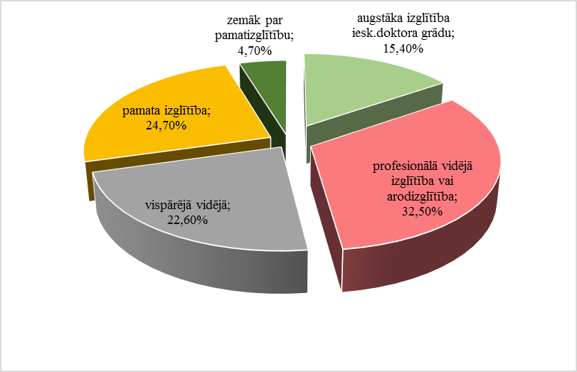
Avots: 2011.g. tautas skaitīšanas rezultāti

- Pēc 2011.gadā veiktajiem tautas skaitīšanas rezultātiem no visiem Madonas novada iedzīvotājiem virs 15 gadiem ar augstāko izglītību ieskaitot doktora grādu bija 15.4%.
- Vairākums iedzīvotāju – 32.5% ir profesionālā vidējā izglītība vai arodizglītība.
- Salīdzinoši augsts ir pamatskolas izglītības līmeņa īpatsvars (24.7%).

Mūsdienīga pirmsskolas, vispārējā izglītība un interešu izglītība ir pamats mūžizglītībai, kas veido pamatus kompetencēm, kas nodrošina veiksmīgu iekļaušanos sabiedrībā un konkurētspēju darba tirgū. Madonas novada iedzīvotājiem ir iespēja iegūt kvalitatīvu un daudzpusīgu pirmsskolas, vispārējo, interešu un profesionālās ievirzes, profesionālo izglītību. Pašvaldības izglītības iestāžu darba koordināciju veic pašvaldības Izglītības nodaļa.

26.attēls: Izglītības iestāžu izvietojums Madonas novadā
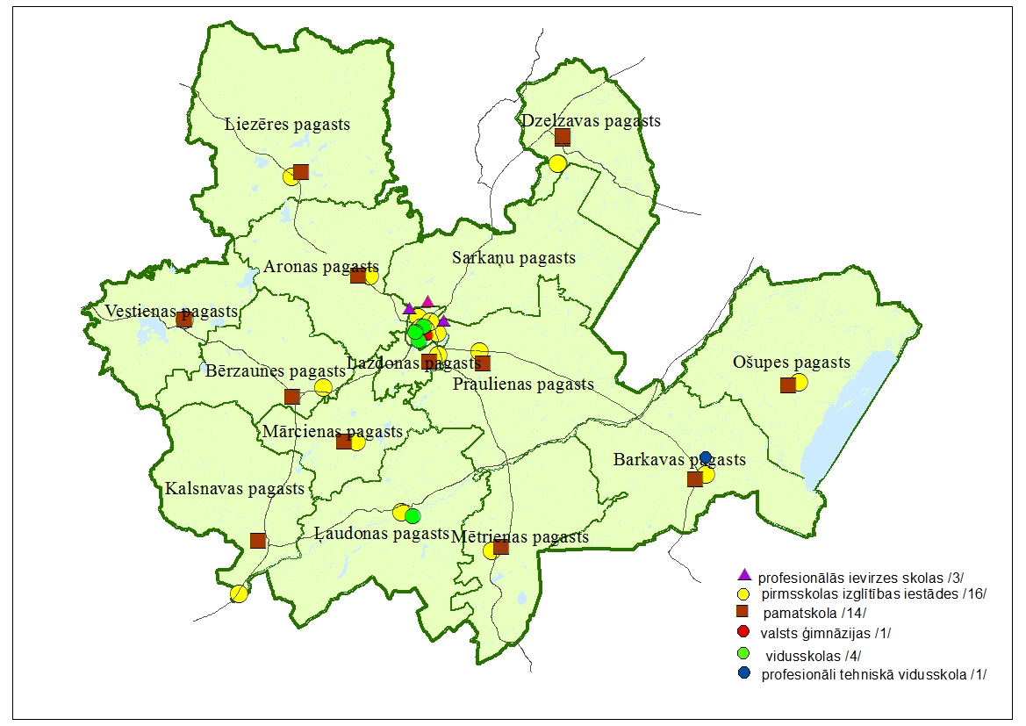

3.1 Pirmsskolas izglītība
Pirmsskolas izglītība ir nozīmīga vispārējās izglītības daļa. Pirmsskolas izglītības programmas apguve nodrošina bērnu sagatavošanu skolai, aptverot individualitātes veidošanos, garīgo, fizisko un sociālo attīstību, iniciatīvas, zinātkāres, patstāvības un radošās darbības attīstību, veselības nostiprināšanu, psiholoģisko sagatavošanu skolai, kā arī valsts valodas lietošanas pamatiemaņu apguvi.
Pavisam novadā ir 10 pirmsskolas izglītības iestādes, pie tam pie 6 pamatskolām atrodas arī pirmsskolas izglītības grupas – Liezēres, Mētrienas, Degumnieku, Lazdonas, Vestienas, Mārcienas pamatskolas un Dzelzavas internātpamatskolas.
5.tabula: Pirmsskolas izglītība: būtiskākie rādītāji
Parametri | Rādītāji | Informācijas periods (avots)
Pašvaldības dibinātās pirmsskolas izglītības iestādes, skaits | 10 | 2015./2016.m.g. (VIIS)
Vispārizglītojošās iestādes (t.sk. skolas), kurās tiek īstenotas pirmsskolas izglītības programmas, skaits | 6 | 2015./2016.m.g. (VIIS)
Audzēkņi izglītības iestādēs (t.sk. skolās), kuras īsteno pirmsskolas izglītības programmas; skaits | 1153 | 01.09.2015. (VIIS)
Audzēkņi pirmsskolas izglītības programmās no 5 gadu vecuma, skaits | 446 | 01.09.2015. (VIIS)
Audzēkņi speciālās pirmsskolas izglītības programmās, skaits | 12 | 01.09.2015. (VIIS)
Audzēkņu skaita izmaiņas izglītības iestādēs (t.sk. skolās), kuras īsteno pirmsskolas izglītības programmas; % | -9% | No 01.09.2009. līdz 01.09.2015. (VIIS)
Citās pašvaldībās deklarētie bērni, kuri apmeklē PII Madonas novadā; skaits | 93 | 2015.g. decembris (MNPIN)
Madonas novadā deklarētie bērni, kuri apmeklē PII citās pašvaldībās; skaits | 60 | 2015.g. decembris (MNPIN)
Pedagogi pirmsskolas izglītības iestādēs; skaits | 169 | 01.02.2016. (VIIS)
Pirmsskolas pedagogi vecumā līdz 30 gadiem īpatsvars no kopējā pedagogu skaita; % | 15% | 01.02.2016. (VIIS)
Izglītojamo skaits pirmsskolā
27.attēls: Bērnu skaits Madonas novada pirmsskolas izglītības iestādes no 01.09.2007. – 01.09.2015.
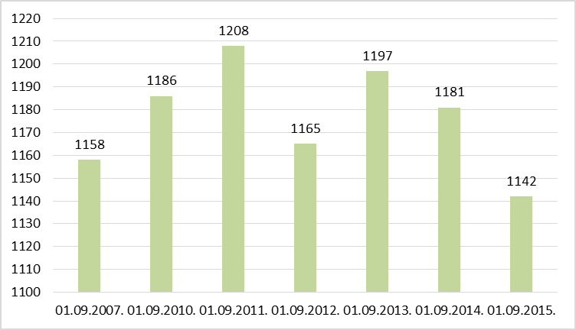
Avots: Izglītības nodaļas dati
- Pirmsskolas izglītības iestādēs laikā no 2013.g. līdz 2015.g. bērnu skaits samazinās.
- Pieprasījums pēc vietām pirmsskolas izglītības iestādēs tiek apmierināts.
28.attēls: Citu novadu un novada pagastu bērnu īpatsvars Madonas pilsētas pirmsskolas izglītības iestādēs uz 01.09.2015.
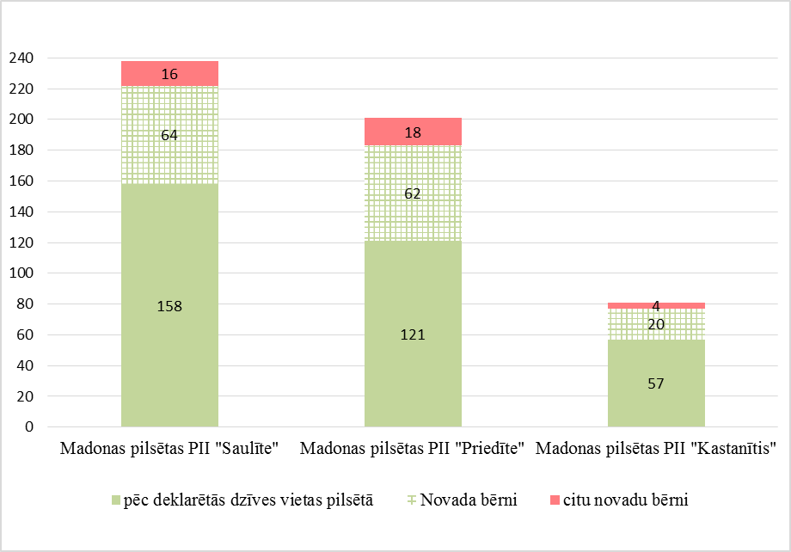
Avots: Izglītības nodaļas informācija

- Madonas novada pirmsskolas izglītības iestādes apmeklē galvenokārt Madonas novada pašvaldībā deklarētie bērni – 84%, 16% no citiem novadiem.
- Madonas pirmsskolas izglītības iestādi “Saulīte” apmeklē 158 Madonas pilsētas bērni. No novada pagastu teritorijām apmeklē 64 bērni, kas galvenokārt ir no Sarkaņu (27 bērni), Aronas (12 bērni), Bērzaunes (5 bērni) un Mārcienas (4 bērni) pagastiem. No citiem novadiem PII “Saulīte” apmeklē 16 bērni, tie ir no Ērgļu, Lubānas, Varakļānu, Rīgas, Valmieras, Alūksnes, Skrīveru, Olaines un Mazsalacas novadiem.
- Madonas pirmsskolas izglītības iestādi “Priedīte” apmeklē 121 Madonas pilsētas bērns. No novada pagasta teritorijām apmeklē 62 bērni, galvenokārt no Sarkaņu (14 bērni), Aronas (6 bērni), Lazdonas (6 bērni), Liezēres (5 bērni), Ļaudonas (5 bērni) un Praulienas (5 bērni). No citiem novadiem PII “Priedīte” apmeklē 18 bērni, tie ir no Cesvaines, Ērgļu, Lubānas, Gulbenes, Rīgas, Rugāju, Salacgrīvas un Alūksnes novadiem.
- Madonas pirmsskolas izglītības iestādi ”Kastanītis” apmeklē 57 Madonas pilsētas bērni. No novada pagastu teritorijām apmeklē 20 bērni, kas galvenokārt ir no Sarkaņu (7 bērni), Lazdonas (3 bērni) un Aronas, Bērzaunes, Kalsnavas, Ļaudonas, Liezēres, Ošupes, Praulienas pagastiem. No citiem novadiem PII “Kastanītis” apmeklē 4 bērni , tie ir no Cesvaines, Lubānas, Gulbenes, Jaunjelgavas novadiem.

29.attēls: Citu novadu bērnu īpatsvars Madonas novada pagastu pirmsskolas izglītības iestādēs uz 01.09.2015.
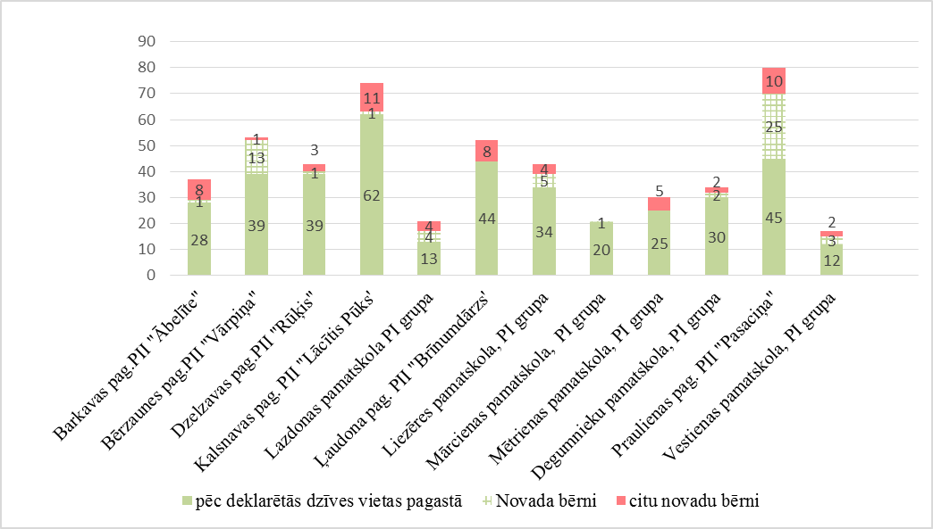
Avots: Izglītības nodaļas informācija
- Novada pagastu pirmsskolas izglītības iestādēs uz 01.09.2015. no citiem novadiem visvairāk apmeklē Kalsnavas pagasta pirmsskolas izglītības iestādi “Lācītis Pūks” (11 bērni), Praulienas pagasta pirmskolas izglītības iestādi “Pasaciņa” (10 bērni) , Ļaudonas pagasta pirmsskolas iestādi “Brīnumdārzs” (8 bērni) un Barkavas pirmsskolas izglītības iestādi “Ābelīte” (8 bērni). No citiem novadiem galvenokārt ir bērni, kas deklarēti Varakļānu, Krustpils, Pļaviņu un Cesvaines novados.
- Praulienas pagasta PII “Pasaciņa”, salīdzinoši ar pārējām novada pirmsskolas izglītības iestādēm, ir liels skaits bērnu (25 bērni) no citām novada pagastu teritorijām. Šo PII iestādi apmeklē bērni no Barkavas (10 bērni), Mētrienas (5 bērni), Sarkaņiem (3 bērni), Ļaudonas, Kalsnavas, Aronas pagastiem un Madonas pilsētas (4 bērni).

Pirmskolā īstenotās programmas
Sabiedrības pieprasījums pēc kvalitatīvas pirmsskolas izglītības kopējā vispārējās izglītības kontekstā ir pieaudzis. Madonas novada pašvaldība pilnībā nodrošina iedzīvotāju pieprasījumu pēc vietām pirmsskolas izglītības iestādēs.
Pirmsskolas izglītības kvalitātes paaugstināšanu var sekmēt:
- Mācību satura un procesa pilnveide (t.sk. atbilstoši mācību līdzekļi);
- Pedagogu profesionālā pilnveide (radošums, inovācijas, sistemātiska tālākizglītošanās);
- Pirmsskolas grupu/ iestāžu infrastruktūras attīstība.
Līdz šim pirmsskolas izglītības iestāžu attīstībai reģionālās nozīmes centros ir bijis iespējams saņemt investīcijas pašvaldību reģionālās attīstības projektu ietvaros.

Pirmsskolas izglītojamo skaita prognoze
30.attēls: Bērnu skaita prognoze Madonas novada pagastu pirmsskolas izglītības iestādēs.
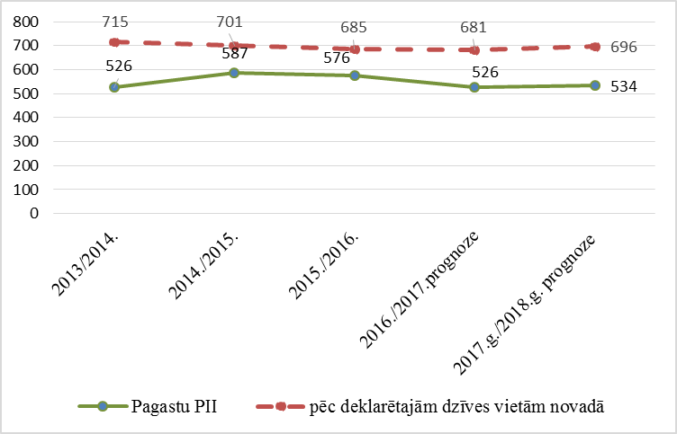
Avots: Izglītības nodaļas un Dzimtsarakstu nodaļas informācija

- Šobrīd pilsētas pirmsskolas izglītības iestādes apmeklē 48% no visiem novada bērniem pirmsskolas vecumā, 51% apmeklē novada pagastu pirmsskolas izglītības iestādes vai pirmsskolas sagatavošanas klases.
- Analizējot bērnu skaita prognozi Madonas novada pagastu pirmskolas izglītības iestādēs, ņemot vērā dzimušo bērnu skaitu pēc deklarētajām dzīves vietas pagastos, novērojams, ka bērnu skaitam pagastu pirmsskolas izglītības iestādēs vajadzētu palielināties par 23%.
- Tomēr, pamatojoties uz esošajiem dzimstības rādītājiem un analizējot bērnu plūsmu pirmskolas izglītība iestādēs, bērnu skaits samazinās gan pilsētas pirmsskolas izglītības iestādēs, gan novada pagastu pirmskolas izglītības iestādēs, jo daļai novadā deklarēto pirmsskolas vecuma bērnu faktiskā dzīves vieta ir citur (lielās pilsētas, ārvalstis).

31.attēls: Bērnu skaita prognoze Madonas pilsētas pirmsskolas izglītības iestādēs

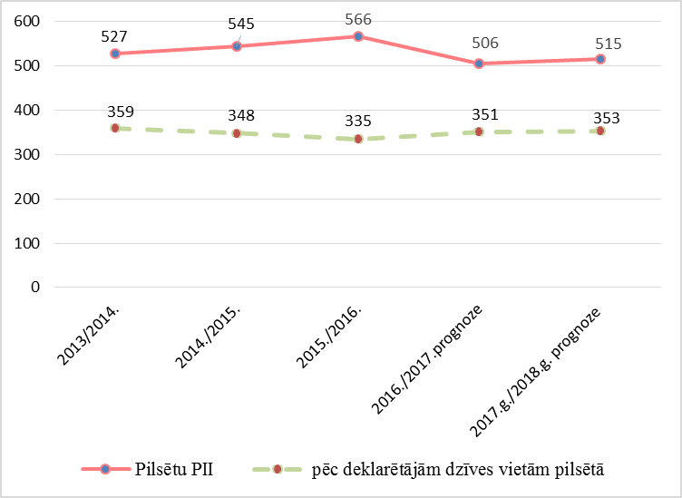
Avots: Avots: Izglītības nodaļas un Dzimtsarakstu nodaļas informācija

- Analizējot bērnu skaita prognozi Madonas pilsētas pirmskolas izglītības iestādēs, ņemot vērā dzimušo bērnu skaitu pēc deklarētas dzīves vietas pilsētā, novērojams, ka būtiski samazinātos(līdz 40%) pilsētas bērnu skaits pirmsskolas izglītības iestādēs.

3.2 Vispārizglītojošā pamata un vidējā izglītība
Madonas novadā kopš tā izveidošanas ir 5 vidējās izglītības mācību iestādes – Madonas pilsētas 1.vidusskola, Madonas 2.vidusskola, Ļaudonas vidusskola, Madonas Valsts ģimnāzija un Madonas vakarskola, 13 pamatskolas, tai skaitā, 1 speciālā internātpamatskola. Madonas novadā tā pastāvēšanas laikā ir likvidēta 1 pamatskola - Sarkaņu pamatskola. Mārcienas pamatskola ar 2016.gada 1.septembri tiek reorganizēta par sākumskolu 1.-6.klase.

6.tabula: Vispārizglītojošās skolas: būtiskākie rādītāji
Parametri | Rādītāji | Informācijas periods (avots)
Vispārizglītojošās skolas; skaits | 18 | 2015./2016.m.g. (Pašvaldības Izglīt.nod.)
Skolēni vispārējās izglītības iestādēs; skaits | 2538 | 01.09.2015. (VIIS)
t.sk. pamatizglītības programmās | 2045 | 01.09.2015. (VIIS)
t.sk. vispārējās vidējās izglītības programmās | 493 | 01.09.2015. (VIIS)
Skolēnu skaita izmaiņas izglītības iestādēs, kuras īsteno pamata un vidējās izglītības programmas; % | -22% | No 01.09.2009. līdz 01.09.2015. (VIIS)
1.-6.kl. skolēnu skaita izmaiņa; % | -9% | No 01.09.2009. līdz 01.09.2015. (VIIS)
7.-9.kl. skolēnu skaita izmaiņa; % | -25% | No 01.09.2009. līdz 01.09.2015. (VIIS)
10.-12.kl. skolēnu skaita izmaiņa; % | -42% | No 01.09.2009. līdz 01.09.2015. (VIIS)
Citās pašvaldībās deklarētie bērni, kuri apmeklē skolas Madonas novadā; skaits | 235 | 2015.g. decembris (Pašvaldības Izglīt.nod.)
Madonas novadā deklarētie skolēni, kuri apmeklē skolas citās pašvaldībās; skaits | 193 | 2015.g. decembris (Pašvaldības Izglīt.nod.)
Vispārizglītojošo skolu pedagogi; skaits | 386 | 01.02.2016. (VIIS)
Skolu pedagogi vecumā līdz 30 gadiem īpatsvars no kopējā pedagogu skaita; % | 4% | 01.02.2016. (VIIS)
Izglītojamo skaits Madonas novada skolās
32.attēls: Madonas novada vispārizglītojošo skolu skolēnu skaits no
1969.g. – 2015.g.
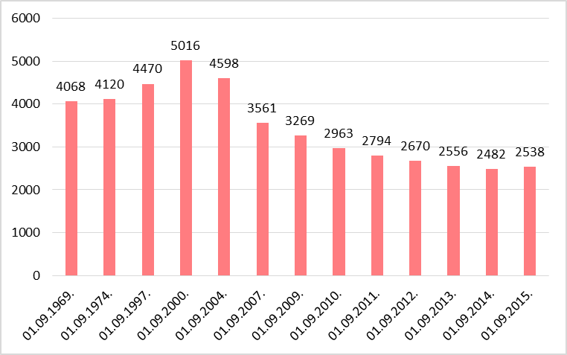
Avots: Madonas rajona izglītības pārvaldes dati un Madonas novada Izglītības nodaļas informācija

- 2015./2016.m.g. Madonas novada pamata un vispārējās izglītības programmās ir 2538 izglītojamo.
- Vislielākais izglītojamo skaits ir bijis 2000.g. – 5016 izglītojamie.
- No 5016 skolēniem(2000.g.), skolēnu skaits ir samazinājies līdz 2538 (2015.g.) skolēnam, tas nozīmē ka piecpadsmit gadu intervālā skolēnu skaits ir samazinājies par 49%.
Madonas pilsētas skolas
33.attēls: Skolēnu skaits un klašu komplekti Madonas pilsētas skolās no 1972.g. – 2015.g.
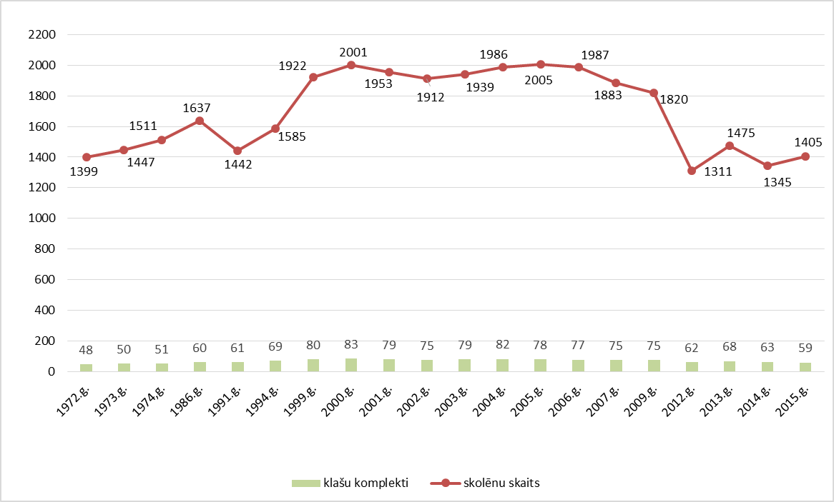
Avots: Izglītības nodaļas informācija
- Madonas pilsētas skolās vislielākais skolēnu piepildījums ir bijis laika posmā no 1999.g. – 2009.g.
- Vislielākais 83 klašu komplektu skaits bija 2000.g.,
- Uz 2015./2016.m.g klašu komplektu skaits ir samazinājies līdz 59, skolēnu skaits samazinājies par 30 % salīdzinot ar 2000.g.

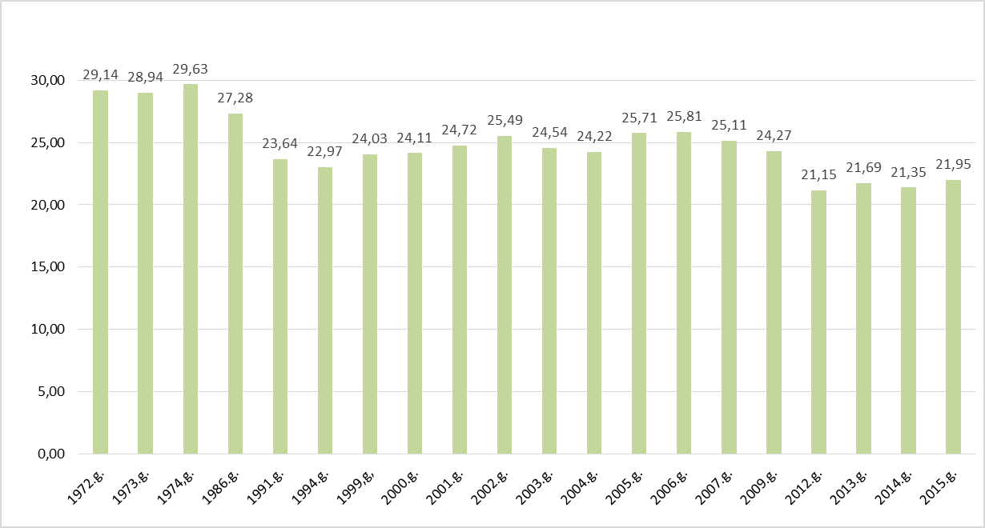
34.attēls: Skolēnu piepildījums klasēs Madonas pilsētas skolās no 1972.g. – 2015.g.
Avots: Izglītības nodaļas informācija
- Madonas pilsētas skolu skolēnu piepildījums klasēs laika posmā no 1972.g. – 2015.g. vislielākais ir bijis 1974.g., kad klašu piepildījuma rādītājs bija 29,63.
- Laika posmā no 1991.g. līdz 2009.g. skolēnu piepildījums klasēs mainās no 23.64 līdz 24.25.
- Laika posmā no 2012.- 2015.g. skolēnu piepildījums klasēs ir sarucis līdz 21,95.
- Salīdzinot 1974.g. rādītājus ar 2015.g. rādītājiem skolēnu piepildījums klasēs ir samazinājies par 26%.

35.attēls: Skolēnu kustība novada teritorijas ietvaros Madonas pilsētas 1.vidusskolā
No 1.-9.klasei uz 01.01.2016.
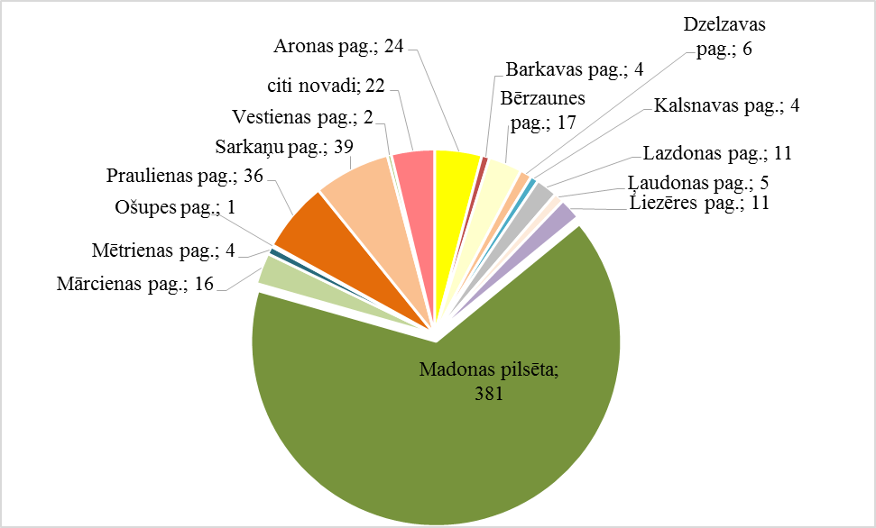
Avots: Izglītības nodaļas informācija

Madonas pilsētas 1. vidusskolā no 1.-9.klasei mācās 561 novada teritorijā deklarētie skolēni. No tiem 67% ir Madonas pilsētā deklarētie skolēni. Novērojams, ka liels skaits skolēnu mācās no pilsētai pieguļošajiem pagastiem, tādiem kā Aronas, Sarkaņu, Praulienas, Bērzaunes un Mārcienas pagastiem.

36.attēls: Skolēnu kustība novada teritorijas ietvaros Madonas pilsētas 2.vidusskolā
no 1.- 9.klasei uz 01.01.2016.
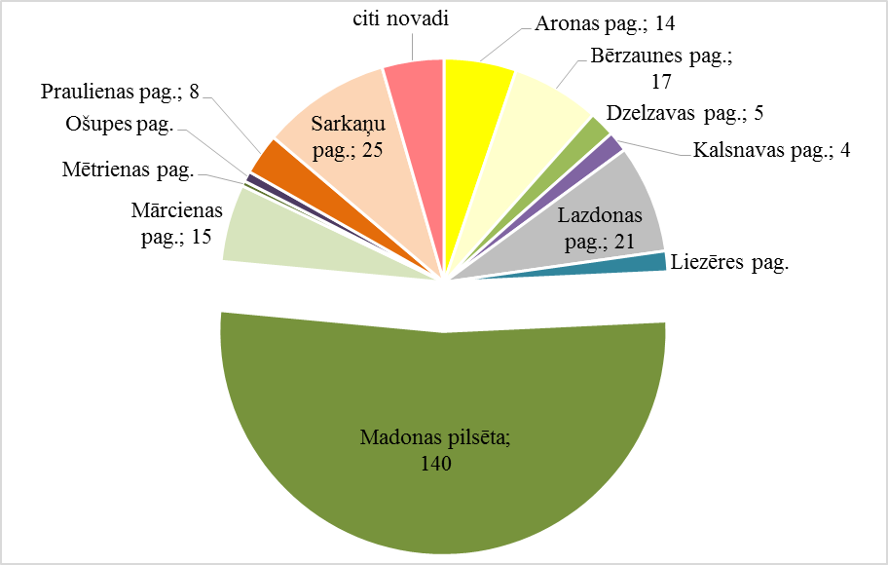
Avots: Izglītības nodaļas informācija

- Madonas pilsētas 2. vidusskolā no 1.-9.klasei mācās 256 novada teritorijā deklarētie skolēni. No tiem 54% ir Madonas pilsētā deklarētie skolēni, bet 46% novada skolēnu ir no Sarkaņu, Bērzaunes, Mārcienas, Aronas, Lazdonas, Praulienas, Dzelzavas, Kalsnavas, Ošupes un Mētrienas pagastiem.

37.attēls : Skolēnu kustība novada teritorijas ietvaros Madonas valsts ģimnāzijā
no 7. – 9. klasei uz 01.09.2016.
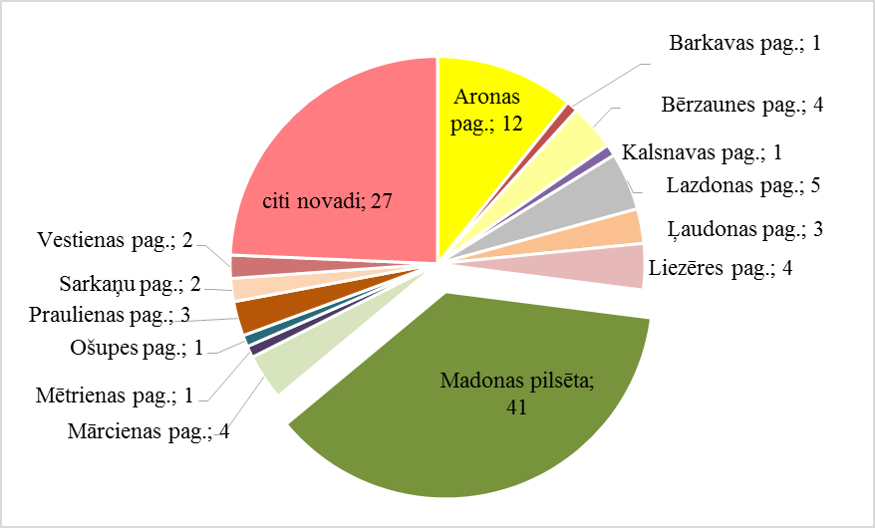
Avots: Izglītības nodaļas informācija

Madonas Valsts ģimnāzijā no 7. – 9. klasei mācās 84 novada teritorijā deklarētie bērni. No tiem 49%(41 skolēns) ir Madonas pilsētā deklarētie skolēni, bet 51% (43 skolēni) ir no novada pagastu teritorijām, lielākoties no Aronas pagasta -12 , Lazdonas pagasta – 5, Bērzaunes pagasta – 4, Liezēres pagasta – 4.

Citu novadu izglītojamie Madonas pilsētas skolās
38.atttēls: Novada paagstu un citu novadu izglītojamie Madonas pilsētas skolās uz 01.09.2015.
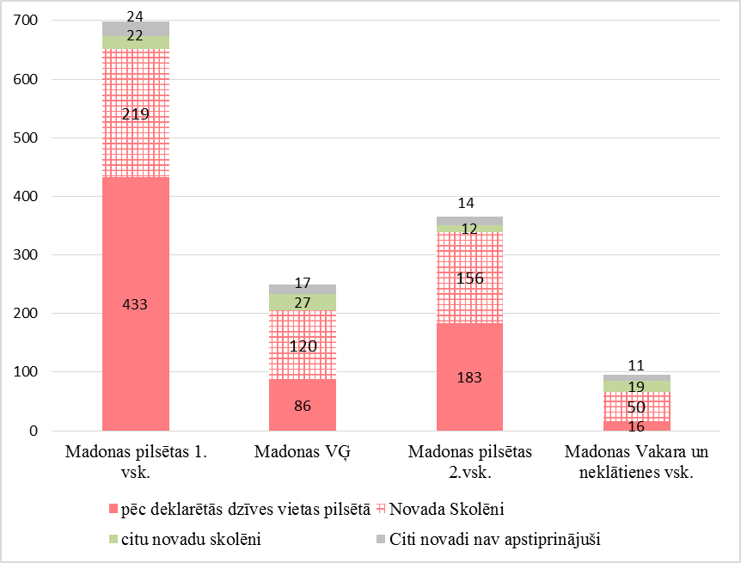
Avots: Izglītības nodaļas informācija
- Madonas Valsts ģimnāzijā 34% ir pilsētā deklarētie skolēni, 48% no novada pagastiem, 18% no citiem novadiem. Madonas Valsts ģimnāzijā visvairāk citu novadu bērni ir no Cesvaines novada, Lubānas novada, Varakļānu un Gulbenes novadiem.
- Madonas pilsētas 1.vidusskolā no kopējā skolēnu skaita 62% ir pilsētā deklarētie skolēni, 31% no novada pagastiem, 7% no citiem novadiem.
- Madonas pilsētas 2.vidusskolā no kopējā skolēnu skaita 50% ir pilsētā deklarētie skolēni, 43% no novada pagastiem, 7% no citiem novadiem.
Madonas novada pagastu skolas
39.attēls: Skolēnu skaits un klašu komplekti Madonas novada pagastu skolās
no 1994. – 2015.g.
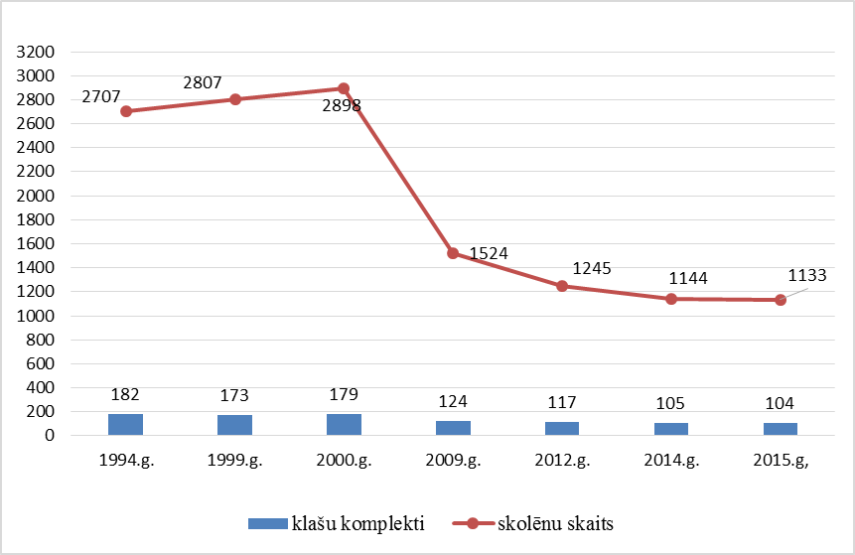
Avots: Izglītības nodaļas informācija
- Vislielākais izglītojamo skaits novada pagastu skolās ir bijis 2000.g. – 2898 un 1999.g. – 2807.
- Laikā no 2000.g.līdz 2015.g. izglītojamo skaits ir samazinājies par 60%.
- Laika posmā no 2000.g līdz 2009.g. izglītojamo skaits ir samazinājies par 48%, no 2009.g. vērojama mērenāka izglītojamo skaita samazināšanās.
- Līdz ar izglītojamo skaita samazināšanos, samazinās klašu komplektu skaits. Pagastu skolās palielinās apvienoto klašu skaits (nepilni 25% no kopējā klašu komplektu skaita)
- Klašu komplektu skaits no 2000.g. līdz 2015.g. ir samazinājies par 42%.

40.attēls: Skolēnu piepildījums klasēs Madonas novada pagastu skolās
no 1994g. – 2015.g.
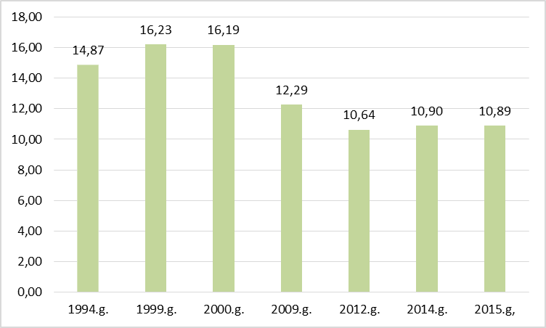
Avots: Izglītības nodaļas informācija
- Vislielākais skolēnu piepildījums Madonas novada pagastu skolās bija 2000.g. – 18,7, 2015. gadā klašu piepildījums ir samazinājies līdz 10,89, tas ir par 42%.
Citu novadu izglītojamie Madonas novada pagastu skolās
41.attēls: Citu novadu skolēnu skaits Madonas novada pagastu skolās uz 01.09.2015.
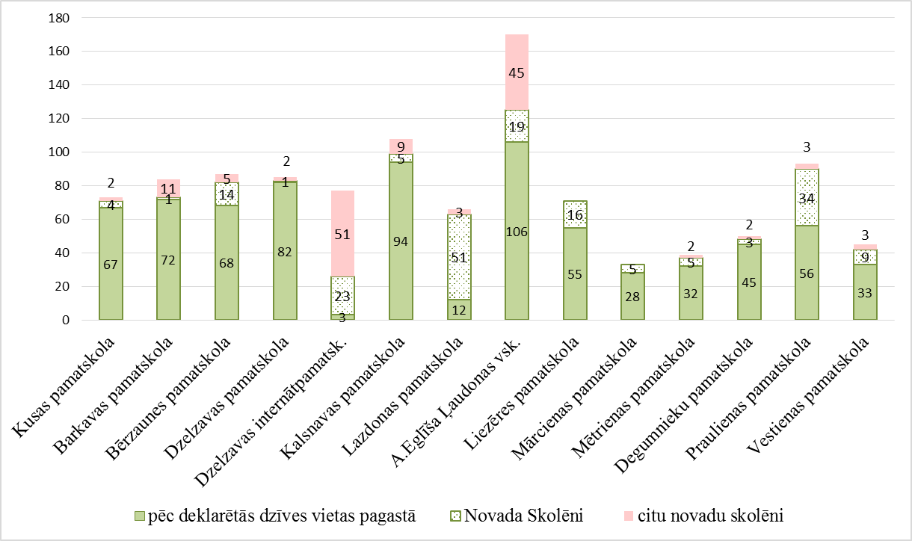
Avots: Izglītības nodaļas informācija
- Vismazāk skolēnu no citiem novadiem mācās Kusas pamatskolā, Mārcienas pamatskolā, Mētrienas pamatskolā.
- Ļaudonas vidusskolā ir visvairāk skolēnu, kas mācās no citiem novadiem, tie ir 26% no visa skolas skolēnu kopskaita. Tie vairākums ir no Krustpils novada (38 skolēni).
- Praulienas pamatskolā ievērojami liels skaits novada skolēnu, kas nav deklarēti Praulienas pagastā, tie ir 37% no visa skolēnu kopskaita. Tie galvenokārt ir no Barkavas (8 skolēni), Mētrienas pagasta (12 skolēni) un Madonas pilsētas (5 skolēni).
Madonas novada izglītojamie citu novadu izglītības iestādēs

42.attēls: Madonas novada deklarētie bērni citu novadu izglītības iestādēs no 01.09.2012. – 01.09.2015.
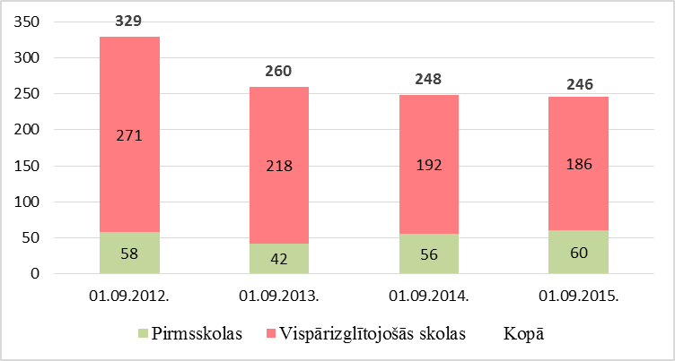
Avots: Izglītības nodaļas informācija
- Laikā no 01.09.2012. līdz 01.09.2015. tendence samazināties Madonas novadā deklarēto bērnu izglītošanās citu novadu izglītības iestādēs.

Citu novadu izglītojamie Madonas novada skolās

43.attēls: Citu novadu deklarētie bērni Madonas novada izglītības iestādēs no 01.09.2012. – 01.09.2015.
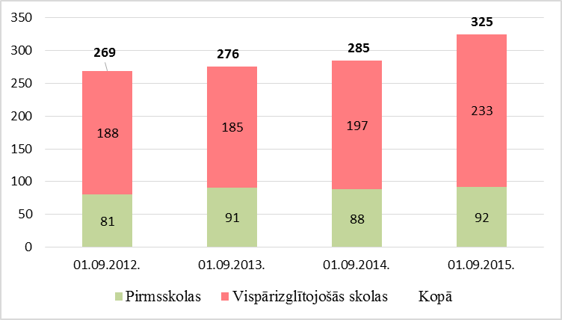
Avots: Izglītības nodaļas informācija

- Laikā no 01.09.2012. – 01.09.2015. palielinās citos novados deklarēto bērnu skaits, kas izvēlas mācīties Madonas novada izglītības iestādēs.
Madonas novada izglītojamo prognoze
44.attēls: Skolēnu skaita prognoze Madonas novada vispārizglītojošās iestādēs
līdz 2022/2023.m.g.
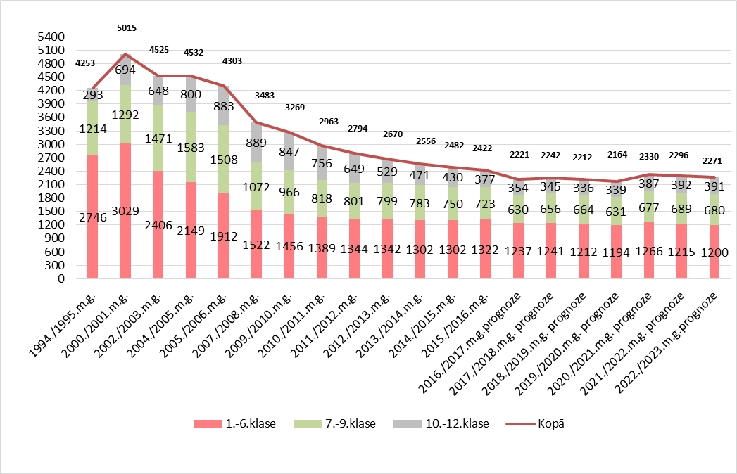
Avots: Izglītības nodaļas informācija

- Analizējot rādītājus, var secināt, ka tuvākajos gados straujš skolēnu pieaugums nav gaidāms.
- Skolas vecuma bērnu īpatsvars kopš 2000. gada samazinājies gandrīz divas reizes
(-47%), minimumu sasniedzot 2015. gadā, un sagaidāms, ka līdz 2024. gadam tas nedaudz palielināsies (par 3%), tomēr tad atkal lēnām samazināsies (2030.g. - 4% zem šī brīža līmeņa).
- Pēc esošās tendences 44% no visiem novada skolēniem mācās Madonas pilsētas skolās, bet 56% mācās novada pagastu skolās.

45.attēls: Skolēnu skaita prognoze Madonas pilsētas skolās
no 1. - 9. klasei
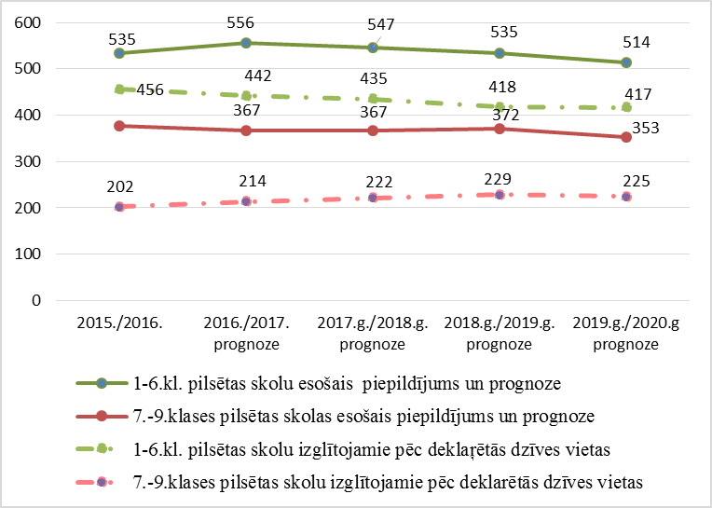
Avots: Izglītības nodaļas un Dzimtsarakstu nodaļas informācija
- Ņemot vērā pašreizējo pilsētas skolu piepildījumu pēc esošajām tendencēm un to prognozējot nākamajos mācību gados, izglītojamo skaits samazinās.
- Ja pieņemtu, ka Madonas pilsētas skolās mācītos tikai Madonas pilsētā deklarētie bērni, tad izglītojamo skaits gan 1.-6. klašu, 7.-9. klašu grupā samazinātos no 19% līdz 35%.

46..attēls: Skolēnu skaita prognoze Madonas novada skolās no 1. - 9. klasei
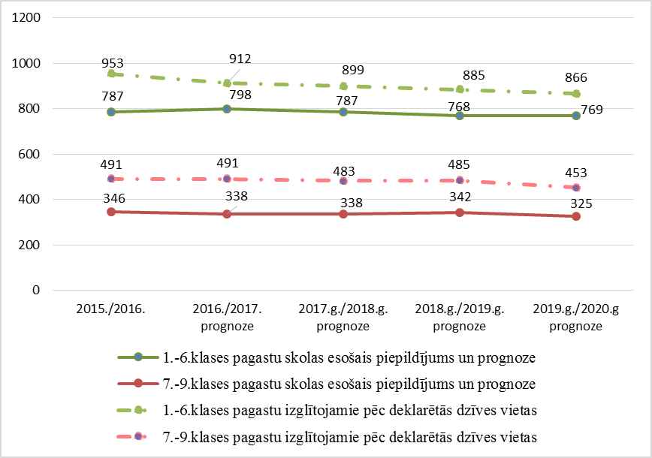
Avots: Izglītības nodaļas informācija, Dzimtsarakstu nodaļas informācija

- Ja novada izglītojamie mācītos pēc deklarētajām dzīves vietām pagastos, tad 1.-6.klašu un 7.- 9. klašu izglītojamo skaits pagastu skolās pieaugtu par 13%.
- Pēc esošajām tendencēm nākamajos mācību gados izglītojamo skaits novada skolās gan 1.-6. klašu, gan 7.- 9. klašu grupā samazināsies.

47.attēls: Skolēnu skaita prognoze Madonas pilsētas skolās 10.-12. klase
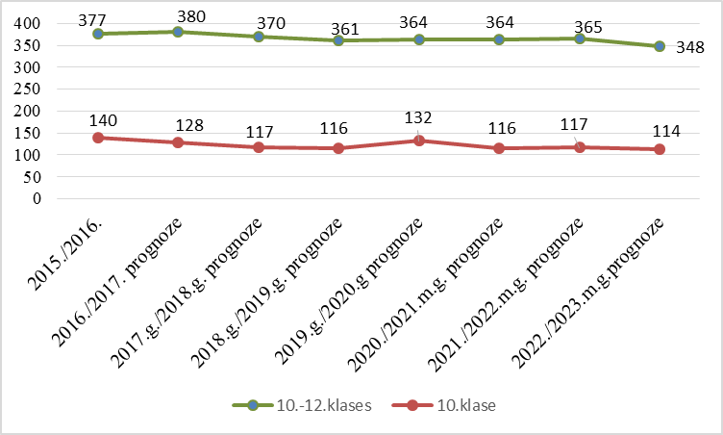
- Skolēnu skaita prognozei no 10.-12. klasei pieņemts, ka 55% no visiem novada 9.klašu absolventiem (izņemot Ļaudonas pagastu) turpina mācības Madonas pilsētas vidusskolās vai Valsts ģimnāzijā.

Skolu infrastruktūra
7.tabula: Madonas novada vispārizglītojošo skolu informācija (VIIS sagatavotajiem pārskatiem 2015./2016.m.g.
Izglītības iestādes nosaukums | Skolnieku  skaits | Kopējā  platība | Mācību  telpu  platība | Sporta  telpu  platība | Platība uz  1 skolēnu | Kopējais  finansējums, EUR
Madonas Valsts  Ģimnāzija  Valdemāra bulvāris 2a  Īrētās platības Raiņa ielā 6 | 248 | 986  277 | 452  180.6 | - | 2.55 | 644083
Madonas  pilsētas 1.vidusskola  Madonas vakara un neklātienes vidusskola | 698  85 | 7420,2  400 | 2518  350 | 975,4 | 3.6 | 1141183  93162
Madonas pilsētas 2.vsk. ēkas:  1.ēka  2. ēka | 363 | 5177  1243.5  3934.10 | 2813.60  729.40  2084.2 | 1125.20 | 7.75 | 645678
Andreja Eglīša Ļaudonas vsk. | 177 | 2910.51 | 1482 | 900 | 8.37 | 409143
Barkavas pamatskola | 85 | 4281 | 1197 | 855 | 14.08 | 306621
Bērzaunes pamatskola | 95 | 826 | 412 | - | 4.34 | 202597
Degumnieku pamatskola | 51 | 4204.7 | 784.5 | 780.3 | 15.3 | 293963
Dzelzavas pamatskola | 87 | 1085 | 578 | Izmanto Dzelzavas internātpmsk.  zāli | 6.6 | 206212
Kalsnavas pamatskola | 134 | 2896 | 704.4 | 1224 | 5.25 | 364289
Kusas pamatskola | 73 | 4745 | 944 | 1115.6 | 12.93 | 255261
Lazdonas pamatskola | 55 | 1508 | 790.00 | 440.00 | 14.36 | 150575
Liezēres pamatskola | 78 | 1174.7 | 386.3 | 147.9 | 4.95 | 352024
Mārcienas pamatskola | 35 | 1929.70 | 635.6 | 253.00 | 18.16 | 230830
Mētrienas pamatskola | 39 | 1469 | 401 | 200 | 10.28 | 18532
Praulienas pamatskola | 97 | 1679 | 789 | 520 | 8.13 | 285411
Vestienas pamatskola | 48 | 2099 | 400 | 223 | 8.33 | 189657
Dzelzavas internātpamatskola | 79 | 3224 | 756 | 248 | 9.56 | 662592
Avots: VIIS pārskati, ēku inventarizācijas lietas

- Madonas novadā pēc kopējās platības lielākās skolas ir Madonas pilsētas 1.vidusskola, Madonas 2.vidusskola, Barkavas pamatskola, Degumnieku pamatskola un Kusas pamatskola.
- Madonas ģimnāzijā, Bērzaunes pamatskolā, Dzelzavas pamatskolā nav sporta zāles. Madonas ģimnāzijas skolēni sporta nodarbību vajadzībām izmanto Madonas pilsētas sporta centru.
- Dzelzavas pamatskola sporta nodarbības notiek Dzelzavas internātpamatskolas sporta zālē.
- Vislielākā platība uz 1 skolēnu ir Degumnieku pamatskolā, Mārcienas pamatskolā un Lazdonas pamatskolā, savukārt vismazākā platība uz 1 skolēnu ir Madonas ģimnāzijā un Madonas pilsētas 1.vidusskolā.
- Iepriekšējā ES fondu plānošanas periodā Madonas izglītības iestādēs veikti būtiski ieguldījumi infrastruktūrā. Veikti energoefektivitātes pasākumi, iekārtoti dabas zinību kabineti, izveidota ergonomiskas mācību vides u.c. pasākumi. (Skatīt pielikumu Nr.3)

Skolu izglītības programmas
Madonas novada vispārizglītojošās skolas īsteno 14 izglītības programmas (skatīt pielikumu Nr.6), no kurām visplašāk īstenotā ir pamatizglītības programma (14 skolās) un speciālās izglītības programma ar mācīšanās traucējumiem (9 skolās).
Kopumā novada skolās tiek īstenotas 3 speciālās izglītības programmas, kā arī 2 speciālās programmas profesionālo iemaņu apguvei. Speciālā izglītības programma nekādi neierobežo bērna iespējas, jo, piemēram, bērns ar mācīšanās traucējumiem var iegūt izglītību tajā pašā skolā, tajā pašā klasē un no tām pašām mācību grāmatā kā viņa vienaudži, tikai saņemot speciālu, viņa vajadzībām atbilstošu palīdzību un atbalstu. Savukārt, bērni ar speciālām vajadzībām, kas mācās pēc programmām izglītojamajiem ar garīgās attīstības traucējumiem un izglītojamajiem ar smagiem garīgās attīstības traucējumiem vai vairākiem smagiem attīstības traucējumiem, neapgūst izglītības standartu pilnā apjomā, bet gan vienkāršotā, bērna spējām atbilstošā apjomā.
Vidējā izglītības posmā (10.-12.klase) novadā tiek īstenotas 5 izglītības programmas. 2015./2016.m.g. 60% no visiem novada izglītojamiem vidējā posmā apgūst vidējās izglītības vispārizglītojošā virziena programmu, šāda tendence ir bijusi arī iepriekšējos mācību gados (skatīt pielikumu Nr.7). Mazskaitlīgi nokomplektēta ir vidējās izglītības humanitārā un sociālā virziena programma – tikai 13 izglītojamie Madonas Valsts ģimnāzijā un vidējās izglītības profesionāli orientētā virziena programma – 35 izglītojamie kopā Madonas pilsētas 1.vsk. un Madonas pilsētas 2.vidusskolā. Lai arī izglītojamo skaits vidējā izglītības posmā ir ar vislielāko samazinājumu, tomēr pēdējos gados apgūt vidējās izglītības matemātikas, dabaszinību un tehnikas virziena programmu izvēlas stabils izglītojamo skaits – šobrīd 67 izglītojamie Madonas Valsts ģimnāzijā.
Katru mācību gadu Valsts izglītības satura centrs (VISC) organizē valsts pārbaudes darbus, kuru rezultāti ir ne vien pamats katra izglītojamā mācību sasniegumu novērtējumam, bet ir arī izglītības iestādes mācību darba kvalitātes atspoguļotājs. Valsts pārbaudes darbu rezultāti sistemātiski tiek analizēti skolotāju metodiskajās apvienībās turpmākā darba pilnveidei. Ar novada izglītības iestāžu valsts pārbaudes darbu rezultātiem var iepazīties Madonas novada mājaslapā: www.madona.lv/pašvaldība/izglītība/valsts pārbaudes darbi.
Būtiska izglītības procesa sastāvdaļa ir darbs ar talantīgajiem skolēniem. Šim nolūkam skolās organizē individuālās/ grupu vai fakultatīvās nodarbības, izzinošus pasākumus un iesaistās projektu darbā. Novada pašvaldības izglītības nodaļa sadarbībā ar VISC un novada skolotāju metodiskajām apvienībām organizē mācību priekšmetu olimpiādes un konkursus 1.-12.klašu skolēniem (vid. 40 mācību priekšmetu olimpiādes/ konkursi mācību gadā), veicinot talantīgo skolēnu izaugsmi un motivāciju. Tradicionāli mācību gada noslēgumā tiek organizēti mācību priekšmetu olimpiāžu uzvarētāju un viņu pedagogu apbalvošanas pasākumi ar pašvaldības un pārvalžu vadītāju piedalīšanos. Mācību priekšmetu olimpiāžu sasniegumi tiek atspoguļoti Madonas novada mājaslapā, kur interesenti ar tiem var iepazīties: www.madona.lv/pašvaldība/izglītība/mācību priekšmetu olimpiādes.
Mūsdienu ekonomikā aizvien vairāk pieaug nepieciešamība pēc augsta līmeņa speciālistiem. Šādā kontekstā izglītības apguves process jābalsta uz kompetenču apguvi ciešā sasaistē ar atbilstošu mūsdienīgu mācību līdzekļu un metodisko līdzekļu nodrošinājumu. Turpmākajos gados īpaša uzmanība jāveltī tam, lai mācību procesam nepieciešamais aprīkojums tiktu sistemātiski pilnveidots un modernizēts.

3.3 Interešu un profesionālās ievirzes izglītība

Madonas novadā un profesionālās ievirzes izglītības programmas piedāvā vispārizglītojošās skolas, J.Norviļa mūzikas skola, J.Simsona mākslas skola, Bērnu un jauniešu centrs, Bērnu un jauniešu sporta skola.

8.tabula: Interešu un profesionālās ievirzes izglītība: būtiskākie rādītāji
Parametri | Rādītāji | Informācijas periods (avots)
Interešu un profesionālās ievirzes izglītības iestādes; skaits | 4 | 2014./2015.m.g. (VIIS)
Audzēkņi interešu un profesionālās ievirzes izglītības iestādēs; skaits | 1528 | 01.02.2016. (VIIS)
Skolēni vispārizglītojošo skolu interešu izglītības un fakultatīvajās nodarbībās; skaits | 1658 | 01.02.2016. (VIIS)
Audzēkņi pirmsskolās un pirmsskolu grupās interešu izglītības un fakultatīvajās nodarbībās; skaits | 205 | 01.02.2016. (VIIS)
Pedagogi interešu un profesionālās ievirzes izglītības iestādes; skaits | 151 | 01.02.2016. (VIIS)

48.attēls: Izglītojamo skaits Madonas novada profesionālās ievirzes izglītības iestādēs no 2011./2012.m.g. līdz 2015./2016.m.g.
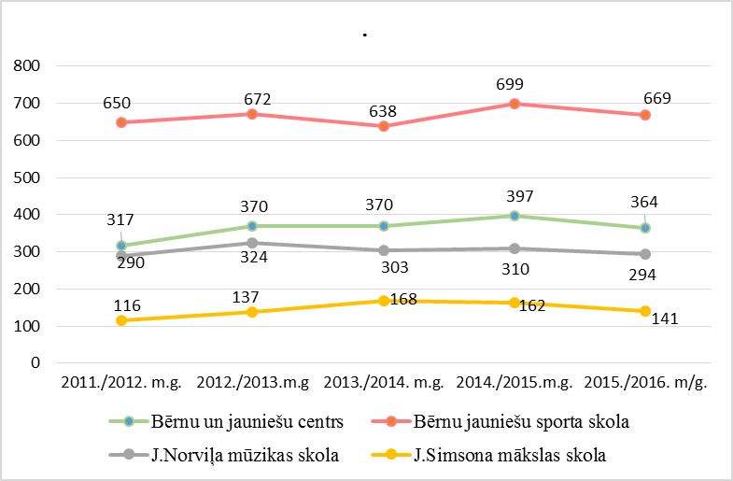
Avots: Izglītības nodaļas informācija

- Izglītojamo skaits novada interešu un profesionālās ievirzes izglītības iestādēs vērtējams kā noturīgs, ar tendenci izglītojamo skaitam palielināties.

Madonas Bērnu un jauniešu centrs (Madonas BJC) piedāvā Madonas novada bērniem un jauniešiem līdz 25 gadu vecumam darboties pulciņos, pasākumos, projektos, nometnēs. Madonas BJC koordinē metodisko darbu novada interešu izglītības pedagogiem, nometņu organizatoriem, audzināšanas un jaunatnes darba speciālistiem, nodrošinot tālākizglītību, interešu izglītības sistēmas attīstību novadā, savstarpējo koordināciju valsts un pašvaldību līmenī.

49.attēls: Madonas BJC īstenotās interešu izglītības programmu sadalījums
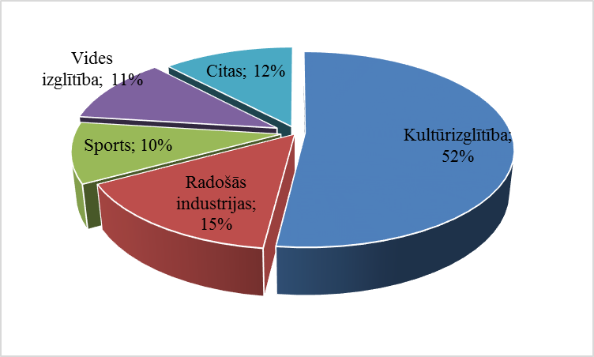
Avots: VIIS dati, 2015./2016.m.g.

- kultūrizglītības jomā 52% audzēkņu iesaistīti dejas, mūzikas, vizuālās un vizuāli plastiskās mākslas un teātra apakšjomās;
- radošo industriju jomā 15% audzēkņu darbojas foto un video, estrādes studijas un tehniskās jaunrades apakšjomās ;
- sporta jomā 10% audzēkņi – boccia, BMX sports, sporta tūrisma un šaha pulciņos;
- vides izglītības jomā 11% audzēkņu apmeklē floristikas pulciņu, mazpulku organizāciju un pulciņu „Mācīsimies par istabas mājdzīvniekiem” ;
- 12 % audzēkņi iesaistīti citās programmās - stilistu un frizieru pulciņos.

Notiek finanšu piesaiste no dažādiem finanšu avotiem, rezultātā pilnveidojas un attīstās Madonas BJC kompetences interešu izglītības pieejamībā, starptautiskajā sadarbībā un jaunatnes politikas realizēšanā. Madonā izveidots veiksmīgs sadarbības modelis, kur interešu izglītības sistēma papildināta ar atsevišķām struktūrvienībām - Madonas jauniešu iniciatīvu centri (kopš 2007.gada Augu ielā 27 un kopš 2012.gada Raiņa ielā 12) un publiskais interneta pieejas punkts (2008.g.). Tas nodrošina atbalstu, veicina jauniešu līdzdalību un iniciatīvas, iesaistot jauniešus savas dzīves kvalitātes veidošanā. Madonas BJC ir laba, saglabāta un atjaunināta materiālā bāze, nodrošinot skolēnu specifisku interešu, inovatīvās domāšanas un praktisko iemaņu apguvi un pielietošanu. Ņemot vērā materiālo bāzi, sabiedrības iespējas un prioritātes, uzsākts darbs tehniskās jaunrades programmu attīstīšanai. Atbalstot bērnu un jauniešu iniciatīvas, tiek dots ievērojams ieguldījums lietderīga, kvalitatīva un mūsdienīga brīvā laika pavadīšanai, talantu attīstīšanai, nākamās profesijas izvēlei, jauniešu nodarbinātības veicināšanai un iniciatīvu realizēšanai vietējā līmenī.
Veicamie uzdevumi infrastruktūras uzlabošanai:
- Madonas BJC, Skolas iela 8a - jumta nomaiņa, ieejas pakāpienu rekonstrukcija, nodrošinot pieejamību cilvēkiem ar īpašām vajadzībām, jaunajiem vecākiem ar bērnu ratiņiem, apkārtnes labiekārtošana, apsardzes signalizācijas un videonovērošanas sistēmas ierīkošana;
- Jauniešu centrs „KUBS”, Raiņa iela 12 – virs ieejas durvīm nojumes uzstādīšana, apgaismojuma ierīkošana pagalmā, apsardzes signalizācijas ierīkošana;
- Jauniešu centrs „Burbulis”, Augu iela 27 – pludmales volejbola laukuma ierīkošana;
- Publiskais interneta pieejas punkts, Saules iela 18 – ugunsdrošības signalizācijas un videonovērošanas sistēmas ierīkošana.

Jāņa Norviļa Madonas mūzikas skola, īsteno profesionālās ievirzes izglītības programmas: Taustiņinstrumentu spēle: „Klavierspēle”, „Akordeona spēle”; Stīgu instrumentu spēle: „Vijoļspēle”, „Čella spēle”, „Kokles spēle”; Pūšaminstrumentu spēle: “Flautas spēle”, ”Klarnetes spēle”, “Saksofona spēle”, “Mežraga spēle”, “Trompetes spēle”, “Trombona spēle”, “Eifonija spēle”, “Tubas spēle”, un Vokālā mūzika: „Kora klase” pamatizglītības pakāpē. Madonas mūzikas skola bagātina pilsētas kultūras dzīvi ar daudziem koncertiem, tāpat skolas audzēkņi ar labiem pamākumiem piedalās dažādos starptautiskos, republikāniskajos un zonālajos konkursos un festivālos.
Liela uzmanība tiek veltīta kolektīvās muzicēšanas formu pilnveidei. Skolā darbojas skolēnu koris, kora ansamblis, simfoniskais orķestris, jaunāko klašu vijolnieku ansamblis un stīgu trio, 2 (jaunāko un vecāko klašu) koklētāju ansambļi, pūtēju orķestris “VIVO”, kā arī pūtēju orķestra studija, klavieru dueti, akordeonistu ansambļi, un pūtēju instrumentālie ansambļi.
Skola pilnveido materiāli tehnisko bāzi, ir bagātīga fonotēka. Tiek turpināts darbs pie Latviešu mūzikas nošu krātuves veidošanas.
Notiek finanšu piesaiste no dažādiem finanšu avotiem: daudzkārtējie VKKF fonda atbalstītie projekti materiāli tehniskās bāzes uzlabošanai, dāvinājumi.
Nākotnē veicamie uzdevumi – skolas teritorijas labiekārtošana, skolas iekštelpu remonts un skaņu studijas izveide.

Jāņa Simsona Madonas mākslas skola nodrošina iespēju apgūt profesionālas ievirzes izglītības programmu vizuāli plastiskā mākslā pamatizglītības pakāpē un sagatavo izglītojamos mākslas profesionālās vidējās un augstākās izglītības programmu apguvei.
Audzēkņi pēc mācībām vispārizglītojošajā skolā, apgūst zīmēšanu, gleznošanu, kompozīciju, veidošanu un keramiku, datorgrafiku, darbu materiālā, mākslas valodas pamatus, dodas plenērā un apmeklē muzejus.
Daudzi no skolas absolventiem turpina izglītību saistītu ar mākslu un arī savu profesijas izvēli. Šobrīd vairāki audzēkņi mācās ārzemēs.
Audzēkņu darbi tiek eksponēti skolas vēsturisko krājumu izstādēs, Madonas pilsētas un novada pašvaldību iestādēs, mācību darbu skates izstādēs, tradicionālās Mākslas dienu izstādēs, plenēra un skolas noslēguma darbu izstādēs. Skolai ir labi saglabāta materiāli tehniskā bāze, bagātīga grāmatu krātuve, rekvizītu klāsts un metodiskais materiāls, audzēkņu noslēguma darbu titulplanšetes un vēsturiskais materiāls sākot no skolas pirmsākumiem.
Skola regulāri un ar panākumiem piedalās dažādos konkursos un pasākumos, organizē radošās darbnīcas un atvērtās durvju dienas skolas telpās un pilsētā.
Skolā darbojas pašapmaksas grupa “Sagatavošana”, kurā mācās audzēkņi no 6 gadu vecuma, apgūst mācību priekšmetu māksla. Nākotnē skola plāno izveidot pašapmaksas grupu pieaugušajiem, kā arī izstrādāt apmācības programmu vidusskolas vecuma audzēkņiem.
Notiek finanšu piesaiste no dažādiem finanšu avotiem: daudzkārtējie VKKF fonda atbalstītie projekti materiāli tehniskās bāzes uzlabošanai, dāvinājumi.
Nākotnē nepieciešams piesaistīt finansējumu datorgrafikas priekšmeta materiāltehniskās bāzes uzlabošanai (datori, programmas, skeneris). Nepieciešams uzlabot veidošanas mācību priekšmeta materiāli tehnisko bāzi (keramikas krāsns, grozāmi veidošanas galdi). Tāpat nākotnē turpināma sekmīgi uzsāktā skolas teritorijas labiekārtošana un meklējami jauni risinājumi un idejas skolas telpu paplašināšanai.
Madonas bērnu un jaunatnes sporta skola īsteno bērnu un jaunatnes sporta izglītības programmas, sagatavo augstas klases sportistus, koordinē un vada mācību iestāžu ārpusstundu sporta darbu, kā arī sniedz metodisku un organizatorisku palīdzību sporta skolotājiem un treneriem.
Madonas BJSS ir licencētas 8 programmas: basketbols, biatlons, BMX, volejbols, vieglatlētika, orientēšanās, futbols, distanču slēpošana. Skola plāno licencēt florbolu un ložu šaušanas programmu. Madonas BJSS organizē: novada spartakiādes, sacensības skolēniem 14 sporta veidos, Latvijas Republikas finālsacensības distanču slēpošanā, biatlonā, orientēšanās sportā, Vidzemes novada finālsacensības vieglatlētikā. Vasaras periodā notiek 4 basketbola „top bumbas” kārtas, 24 orientēšanās sacensību kārtas, novada spartakiādes sacensības, dažādas republikas nozīmes spora sacensības u.c.
Madonas BJSS administrācijas atrašanās vieta un viena no treniņu bāzes vietām ir Madonas sporta centrs.

Darbs ar jaunatni
Pašvaldība, pildot savas funkcijas, veic darbu ar jaunatni. Izveidota institucionālā sistēma darbam ar jaunatni – jaunatnes lietu komisija (2013.g.), pieņemti darbā jaunatnes lietu speciālisti, izveidota Madonas novada jauniešu dome (2009.g.), kā pagastu pārvalžu struktūrvienības izveidoti jauniešu centri, kuru mērķis ir veicināt pašvaldības jauniešu iniciatīvas, līdzdalību lēmumu pieņemšanā un sabiedriskajā dzīvē.

50.attēls: Jauniešu skaits (no 13-25 g.) Madonas novadā uz 10.09.2015.
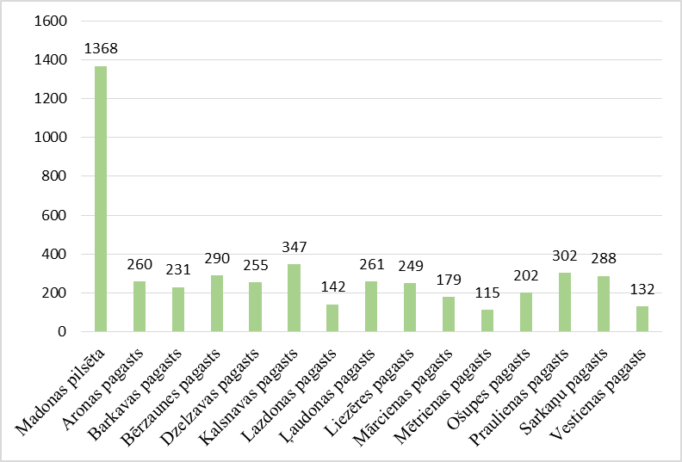
Avots: Iedzīvotāju reģistra dati
Jauniešu iniciatīvu centros tiek nodrošinātas iespējas pavadīt brīvo laiku arī sākumskolas vecuma bērniem.
Madonas novadā šobrīd ir izveidoti 8 jauniešu iniciatīvu centri, 6 pagastu teritorijās un Madonas pilsētā:
- Ļaudonas jauniešu centrs „Acs”, Aiviekstes iela -5, Ļaudonas pagasts, (2006.g.)
- Madonas BJC struktūrvienība Madonas jauniešu iniciatīvu centrs „Burbulis”, Augu ielā 27, Madonā (2007.g.)
- Bērzaunes pagasta bērnu un jauniešu centrs – „Dambīši”, Bērzaunes pagasts (2008.g.), biedrība „Bērnu un jauniešu apvienība „Rīts”.
- Kalsnavas jauniešu un iniciatīvu centrs „UP’s” – Vesetas ielā – 4, Jaunkalsnava, Kalsnavas pagasts (2008.g.).
- Praulienas jauniešu centrs „Epicentrs” – Kalna iela 2, Praulienas pagasts (2008.g.)
- Madonas BJC struktūrvienība Madonas novada multifunkcionālais jaunatnes iniciatīvu centrs „Kubs” – Raiņa ielā 12, Madonā (2012.g.)
- Lazdonas jauniešu centrs „Kodols” – Meža iela 2, Lazdonas pagasts (2012.g.)
- Kusas multifunkcionālais centrs „1. stāvs” – Skolas iela -3, Aronas pagasts (2013.g.)
Ar 2016.gadu jaunatnes lietu speciālisti koordinē darbu ar jaunatni arī Sarkaņu pagastā un Liezēres pagastā.

3.4. Profesionālā izglītība

Barkavas Profesionālā vidusskola (turpmāk – skola) ir Izglītības un zinātnes ministrijas pārraudzībā esoša profesionālās izglītības iestāde, kas īsteno vidējās profesionālās izglītības un arodizglītības programmas. Šobrīd skolā mācās 298 audzēkņi.

51.attēls: Uzņemto audzēkņu skaits valsts budžeta programmās
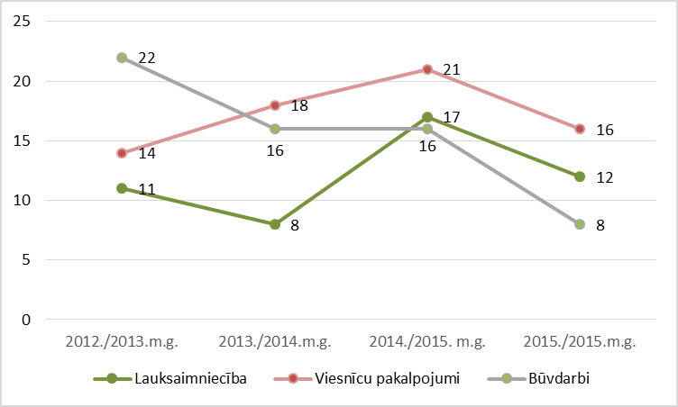
Avots: Barkavas profesionālās vidusskolas informācija
- Uzņemto audzēkņu skaits triju gadu griezumā samazinājies par ~25% valsts budžeta programmās.

52.attēls: Uzņemto audzēkņu skaits jaunatnes garantijas programmās, 2015
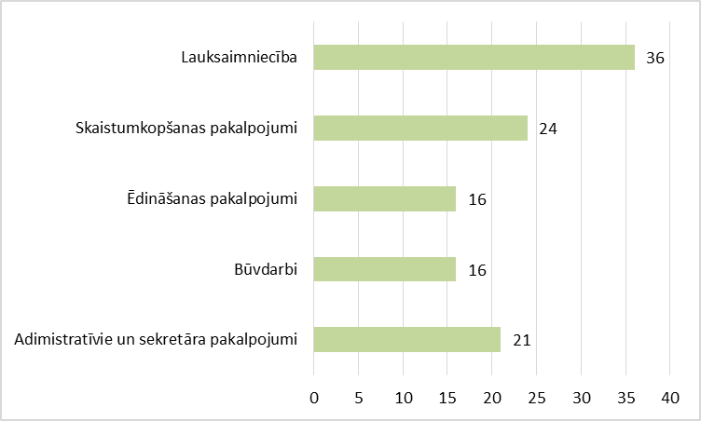
Avots: Barkavas profesionālās vidusskolas informācija
- ES struktūrfondu finansētajās grupās audzēkņu skaits ir palielinājies 2,6 reizes
- Jaunatnes Garantijas programmās mācās 113 audzēkņi (uz 01.12.2015.)

53.attēls: Audzēkņu sadalījums pa izglītības programmām valsts budžeta grupās
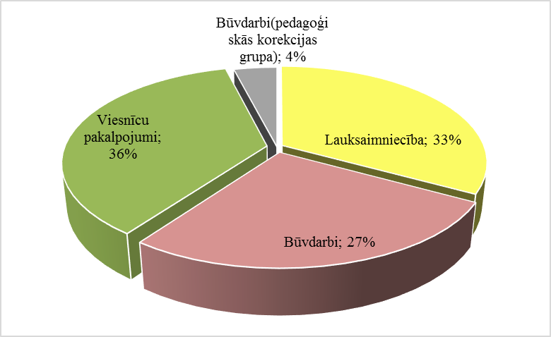
Avots: Barkavas profesionālās vidusskolas informācija
Audzēkņu piesaiste un motivācija apgūt darba tirgū pieprasītas, uzņēmēju gaidām atbilstošas profesijas un arodus ir profesionālās izglītības svarīgs aspekts. Barkavas Profesionālā vidusskola Madonas novadā ir vienīgā profesionālās izglītības iestāde. Pašvaldība uzskata, ka Madonas novada tautsaimniecības attīstībai ir nozīmīgi, ka novada teritorijā ir iespēja apgūt reģionā pieprasītas profesionālās izglītības programmas. Barkavas Profesionālā vidusskola plāno jaunu un nozaru aktuālai situācijai atbilstošu izglītības programmu, arī moduļprogrammu izstrādi tuvākajā perspektīvā: Komerczinību jomā ar specializāciju Lauksaimniecības, Transporta/Loģistikas, Tūrisma nozarēs; IP, kas saistītas ar IT/IKT, Vidi, Metālapstrādi/ atslēdzniecību, transporta līdzekļu vadīšanu paralēli jau apgūtajām.
Pēdējos 3 gados īstenoti projekti par ~1 195 tūkst. EUR, kuros sakārtota skolas infrastruktūra, modernizēta materiāltehniskā bāze, piedalījušies vairāk nekā 300 izglītojamo un praktiski viss pedagoģiskais personāls. Piecos projektos notikusi sadarbība ar 10 ES valstīm.
Kā svarīgākie un efektīvākie līdzekļi izglītības iestādes attīstības nodrošināšanai minami: profesionālo izglītības programmu pilnveidošana un atjaunošana; cilvēkresursu motivācija tālākizglītībai; materiālās un tehniskās kapacitātes uzlabošana; sadarbība ar sociālajiem partnerim; projektu orientēta darbība; skolvadības sistēmas uzlabošana, veidojot kolektīvās atbildības un iesaistes modeli; sabiedriskas aktivitātes un iekļaušanās pilsoniskas, demokrātiskas sabiedrības veidošanā; kultūras un sporta pasākumu integrācija kopējā izglītošanas un audzināšanas sistēmā; labvēlīga mikroklimata uzturēšanas pasākumi; sadzīves sektora objektu rekonstrukcija un labiekārtošana; adaptācijas procesa veicināšanas pasākumi u.c. aktivitātes.
Madonas novada pašvaldība sadarbojas ar profesionālo vidusskolu: sniedzot atbalstu investīciju projektu (ERAF, KPFI) ieviešanā, veicinot uzņēmēju motivāciju un iesaisti prakses vietu nodrošināšanā audzēkņiem būvniecībā, tūrisma apkalpojošā sfērā, lauksaimniecībā u.c. sektoros, iesaistot novada speciālistu skolai būtisku pasākumu īstenošanā, problēmu un risku apzināšanā un novēršanā, kā arī apmaksājot pusdienas Barkavas Profesionālās vsk. audzēkņiem, kuri ir Madonas novada iedzīvotāji. Tāpat pašvaldības ir deleģējusi savu pārstāvi darbam kā ekspertam – padomdevējam izglītības iestādes Konventā.
Domājot par profesionālās izglītības attīstību reģionā, 2015.gada pavasarī tika uzsāktas sarunas ar IZM, Jēkabpils un Madonas novada pašvaldībām par Jēkabpils Agrobiznesa koledžas un Barkavas Profesionālās vidusskolas apvienošanos. Madonas novada pašvaldība dome 29.12.2015.gada domes lēmumu Nr.813 “Par Jēkabpils Agrobiznesa koledžas un Barkavas Profesionālās vidusskolas apvienošanu”. Lēmums atbalstīt šo izglītības iestāžu apvienošanu ir ticis pieņemts, lai paaugstinātu profesionālās izglītības pievilcību, lai turpinātu nodrošināt infrastruktūras un aprīkojuma pilnveidi atbilstoši profesionālās izglītības programmām darba tirgus attīstības tendenču kontekstā un lai sekmētu audzēkņu skaita palielināšanos profesionālajās vidējās izglītības programmās un pirmā līmeņa augstākās izglītības programmās.
Madonas novada pašvaldība ir ieinteresēta aktīvi piedalīties Barkavas Profesionālās vidusskolas un Jēkabpils Agrobiznesa koledžas apvienošanas procesā.

3.5 Augstākā izglītība un pieaugušo izglītība

Augstākās izglītības iegūšanas iespējas tiek organizētas sadarbībā ar Madonas Augstākās izglītības centru (MAIC). Nodibinājums Madonas Augstākās izglītības centrs ir dibināts 2006.gada 27.jūlijā ar mērķi piedāvāt augstākās izglītības ieguves iespējas Madonas pilsētas un reģiona iedzīvotājiem, piesaistot augstākās izglītības iestāžu programmas, kuras ir reģionāli nepieciešamas, kā arī veicināt iedzīvotāju profesionālo pilnveidošanos un pārkvalificēšanos tālākizglītības programmās iespējami tuvāk viņu dzīvesvietām, realizēt mūžizglītības koncepciju, lai sagatavotu profesionāļus darba tirgum.
Šobrīd Madonas Augstākās izglītības centrs piedāvā un realizē dažādus kursus, kā arī sadarbojas ar Rīgas Pedagoģijas un izglītības vadības akadēmiju un ir piesaistījis Rēzeknes Tehnoloģiju akadēmiju (agrāk Rēzeknes augstskola), kura 2007.gadā Madonā izveidoja savu filiāli Madonas filiāli ir absolvējuši 83 studenti. Rīgas Pedagoģijas un izglītības vadības akadēmijas Madonas filiāle pastāv no 1997.gada 3.oktobra. Rīgas Pedagoģijas un izglītības vadības akadēmijas Madonas filiāli ir absolvējuši 378 studenti.
2010. gadā Baltijas Starptautiskā akadēmija (BSA) uzsāka sadarbību ar Madonas augstākas izglītības centru - „MAIC”, kas nodrošina dokumentu pieņemšanu un administrēšanu.
Augstskolas studiju procesa nodrošināšanai izmanto Madonas 1.vidusskolas telpas un tehnisko bāzi.
Uzņēmējdarbības un Izglītības nodaļa, sadarbībā ar vienu no pasaules vadošajiem informāciju tehnoloģiju uzņēmumiem, Accenture, Latvijas filiāli, Madonas novadā realizē Start (IT) projektu. Vairāk kā 100 skolēnu no 7.-12.klasei mācās programmēšanu jau no 2013.gada septembra. Sadarbībā ar Rēzeknes Tehnoloģiju akadēmiju tiek realizēta programmētāju augstākās izglītības programma.

Pieaugušo izglītības iespējas un tālākizglītība
Pilsētā darbojas arī dažādas mācību firmas un organizācijas, kas sniedz papildus izglītības iespējas (valodu, autovadītāju, datoru utt. kursus).
Kā pozitīvs aspekts pieaugušo izglītībā parādās, ka dažādas institūcijas novērtē pieaugušo izglītības lomu, tiek plānoti un īstenoti pasākumi mūžizglītības sistēmas izveidošanai.
Lielākie pieaugušo izglītības kursu realizētāji Madonā ir SIA „Buts”, SIA MC „Austrumvidzeme”, SIA „Mācību un konsultāciju centrs ABC”, SIA "Mācību centrs Liepa".

Secinājumi
Izglītības nozares rakstujoms | - Madonas novadā ir plašs piedāvājums vispārizglītojošajā, interešu, profesionālās ievirzes un profesionālajā izglītībā
 | - Visas izglītības iestādes nodrošina iespēju piedalīties dažādu interešu pulciņu darbā un ārpus stundu pasākumos
 | - Vispārējās izglītības iestādes ir nodrošinātas ar materiāli tehnisko bāzi izglītības procesa īstenošanai, kas sistemātiski jāpilnveido
 | - Madonas novadā laikā no 2009.g. ir likvidēta 1 pamatskola, Mārcienas pamatskola ar 2016.gada 1.septembri tiek pārveidota par sākumskolu 1.-6.klasei
 | - Samazinās izglītojamo skaits gan pirmsskolas izglītības iestādēs (4% gadā), gan vispārizglītojošās mācību iestādēs 3-5% gadā)
 | - Tendence palielināties izglītojamo skaitam no citiem novadiem Madonas novada izglītības iestādēs
 | - Madonas novadā atrodas Barkavas profesionālā arodvidusskola, kas nodrošina iespēju vietējiem jauniešiem apgūt arodus tuvāk savai dzīves vietai
 | - Izglītības iestāžu nevienmērīga noslodze, pieaug izglītības finansējuma neracionāls izlietojums
 | - Apgrūtināta mūsdienīga mācību procesa un attīstošas izglītības vides nodrošināšana iestādēs ar nelielu izglītojamo skaitu – zema konkurence mācību procesā izglītojamo starpā, ierobežota socializācijas prasmju attīstīšana

4. SVID ANALĪZE

STIPRĀS PUSES | VĀJĀS PUSES
- Iedzīvotājiem pieejama formālā izglītība sākot no pirmsskolas līdz atsevišķu augstskolas programmu) līmenim  - Plašs formālās izglītības piedāvājums, laba izglītības kvalitāte, mācību programmas var apgūt arī bērni ar īpašām vajadzībām  - Saglabāts teritoriāli visaptverošs pirmsskolas izglītības iestāžu un pamatskolu izvietojums novadā, nodrošinot izglītības pieejamību tuvāk dzīvesvietai  - Informācijas tehnoloģiju nodrošinājums un pielietojums mācību procesā  - Novada pedagogu profesionālās kvalifikācijas atbilstība normatīvo aktu prasībām, mērķtiecīga pedagogu kvalifikācijas pilnveide  - Aktīva un veiksmīga darbība dažādos projektos, apgūstot labo praksi un pieredzi  - Mērķtiecīgs darbs ar talantīgajiem skolēniem un labi sasniegumi mācību priekšmetu olimpiādēs, konkursos reģiona un valsts līmenī  - Nodrošinātas iekļaujošas izglītības iespējas lielākajā daļā novada skolu  - Nodrošināts pieprasījums pēc vietām pirmsskolas izglītības iestādēs (nav rindu)  - Ar izglītības pakalpojumu pieejamību tiek nodrošināti ne tikai Madonas novada, bet arī apkārtējo novadu iedzīvotāji  - Lielākajā daļā izglītības iestāžu veikta infrastruktūras atjaunošana un energoefektivitātes pasākumi  - Augsts ārpusklases un ārpus skolas nodarbības apmeklējošo bērnu īpatsvars  - Pašvaldības atbalsts izglītojamo ģimenēm (ēdināšanas un transporta izdevumu apmaksa) | - Iedzīvotāju negatīvais dabiskais pieaugums un migrācija  - Bērnu un jauniešu skaita samazināšanās  - Vidējās izglītības un pamatskolas 2.posma (7.-9.klase) izglītības programmu vienveidīgs piedāvājums, kas rada neveselīgu konkurenci izglītības iestāžu starpā un neveicina izglītojamo karjeras mērķtiecīgu attīstību  - Izglītības iestādēs nepieciešami jauni ieguldījumi funkcionālās infrastruktūras un materiāli tehniskās bāzes attīstīšanai  - Nevienmērīgs skolotāju noslogojums, zems atalgojums, nepilnīgi izmantots pedagogu profesionālais potenciāls  - Palielinās pedagogu vidējais vecums, mazs jauno pedagogu īpatsvars  - Atbalsta personāla nepietiekošais nodrošinājums izglītības iestādēs (logopēdi, psihologi, sociālie pedagogi, pedagogu palīgi)  - Zema pedagogu motivācija jauno mācību metožu ieviešanā, kas nesekmē radošuma, kritiskās domāšanas un izglītības kompetenču apguvi mācību procesā  - Izglītības iestāžu nevienmērīga noslodze, pieaug izglītības finansējuma neracionāls izlietojums  - Apgrūtināta mūsdienīga mācību procesa un attīstošas izglītības vides nodrošināšana iestādēs ar nelielu izglītojamo skaitu – zema konkurence mācību procesā izglītojamo starpā, ierobežota socializācijas prasmju attīstīšana  - Nepietiekams telpu nodrošinājums mācību procesam Madonas Valsts ģimnāzijā  - Pilsētas skolās pieaug tendence pamatizglītības posma izglītojamo piesaistīšanai no novada pagastiem

IESPĒJAS | DRAUDI
- Vienotas izglītības politikas veidošana novadā kvalitatīvas izglītības iespēju nodrošināšanai ikvienam bērnam un jaunietim  - Optimāli saglabāts un pilnveidots esošais izglītības iestāžu tīkls  - Plānveidīga novada izglītības iestāžu infrastruktūras sakārtošana un attīstība, materiāli tehniskās bāzes modernizācija  - Eiropas Savienības un citu finanšu instrumentu piesaiste izglītības kvalitātes un infrastruktūras pilnveidei (SAM 8.1.2. finansējuma investīcijas ~ 4,3 milj. apmērā)  - Informācijas tehnoloģiju strauja attīstība un multifunkcionalitāte, informāciju sistēmu modernizācija un savietojamība dažādos līmeņos, e-pakalpojumu klāsta paplašināšana izglītībā  - Plašāka izglītojamo piesaiste no citiem novadiem  - Izglītības programmu piedāvājuma paplašināšana un karjeras izglītības veicināšana atbilstoši valsts izglītības attīstības pamatnostādnēm: izglītojamo efektīvai dalībai mācību procesā  - Mazo pamatskolu attīstīšana par izglītības, kultūras un sociālā atbalsta centriem pagastos, nodrošinot iespējas iegūt pirmsskolas un pamatskolas 1.posma (1.-6.klase) izglītību tuvāk dzīves vietai  - Pedagogu kvalifikācijas celšana un pieredzes apmaiņas veicināšana, personāla resursu efektīva izmantošana  - Izglītības iestāžu nodrošinājums ar atbalsta personālu un tā darbības efektivitātes paaugstināšana  - Pašvaldības atbalsts sociālo priekšnosacījumu nodrošināšanai izglītojamajiem novadā: skolēnu pārvadājumu sistēmas pilnveide, ēdināšanas izdevumu apmaksa un mācību līdzekļu iegāde | - Iedzīvotāju skaita samazināšanās un migrācija  - Bērnu un jauniešu skaita samazināšanās  - Pedagogu sastāva novecošanās  - Grūtības pieņemt pārmaiņas  - Efektīvu motivēšanas instrumentu trūkums augsti profesionālu darbinieku piesaistei izglītībā  - Biežas izmaiņas normatīvajos aktos  - Spēja konkurēt ar citām izglītības iestādēm  reģionāla līmenī  - Nepietiekams un grūti prognozējams izglītībai piešķirtā finansējuma apjoms  - Skaitliski mazo izglītības iestāžu uzturēšana (ar izglītojamo skaitu mazāku par 50)  - Sociālekonomiskās situācijas ietekme laukos

5. PAŠVALDĪBAS IZGLĪTĪBAS IESTĀŽU TĪKLA ATTĪSTĪBA

Izglītības iestāžu infrastruktūras kapacitāte ir veidojusies atbilstoši pagājušā gadsimta deviņdesmito gadu iedzīvotāju skaitam un dzimstībai, un tā ir saglabājusies teju nemainīga pēdējos divdesmit gadus. Tajā pašā laikā pēdējos 20 gados dzimstība ir sarukusi vairāk nekā 2 reizes. Ņemot vērā esošo sociāli ekonomisko un demogrāfisko situāciju un tendences, nodrošināt finanšu līdzekļu efektīvu un racionālu izmantošanu izglītības jomas attīstībai un pievilcības veicināšanai, ilgtermiņā jānotiek virzībai uz kvalitatīvu izglītības piedāvājumu gan saturiski, gan izglītības infrastruktūras ziņā.
Madonas novadā, t.sk. Madonas pilsētā, tāpat kā Latvijā kopumā, demogrāfiskās tendences ir ietekmējušas kopējo iedzīvotāju, t.sk. izglītības sistēmas dalībnieku skaitu. Madonas novada pašvaldības skolu tīklu sakārtošanas nepieciešamību nosaka:
- zemais (ar svārstībām) dzimstības līmenis: iedzīvotāju, t.sk. izglītojamo skaita samazināšanās, iedzīvotāju novecošanās un migrācija;
- nevienmērīgs izglītības iestāžu piepildījums, kā rezultātā netiek nodrošināta pilnvērtīga infrastruktūrā ieguldīto investīciju atdeve;
- skaitliski nepietiekami nokomplektētas klases vidusskolas posmā, kas tieši ietekmē pilnas noslodzes iespējas pamatpriekšmetu skolotājiem un daudzveidīgāku izglītības programmu piedāvājumu skolēniem;
- vidējās izglītības un pamatskolas 2.posma (7.-9.klase) izglītības programmu vienveidīgs piedāvājums, kas rada neveselīgu konkurenci izglītības iestāžu starpā un neveicina izglītojamo karjeras mērķtiecīgu attīstību;
- daudzās izglītības iestādēs procentuāli zems pamatdarbā strādājošo pedagogu īpatsvars, kas negatīvi ietekmē skolotāju pieejamību skolēnu vajadzībām un pilnvērtīgu atdevi pedagoģiskajam procesam skolā;
- pedagogu vidējā vecuma palielināšanās;
- savstarpējās komunikācijas un sadarbības kvalitātes pasliktināšanās, izglītības iestādēm konkurējot par izglītojamo piesaisti savai iestādei;
- novada izglītības iestāžu pārstāvju un iedzīvotāju daļas viedoklis par skolu tīkla sakārtošanu pilsētā;
- pieaugošā profesionālās izglītības kompetenču centru spēja piesaistīt 9.klašu beidzējus profesionālās izglītības jomai;
- izglītības iestādēs nepieciešami jauni ieguldījumi funkcionālās infrastruktūras un materiāli tehniskās bāzes attīstīšanai;
- nepietiekams telpu nodrošinājums mācību procesam Madonas Valsts ģimnāzijā;
- Madonas pilsētas skolās, lai nodrošinātu klašu komplektēšanu, pieaug tendence pamatizglītības posma izglītojamos piesaistīt no novada pagastiem.
Izglītības iestāžu tīkla attīstība plānota, aptverot visu novada teritoriju, izglītības pieejamības piedāvājumu veidojot tā, lai nodrošinātu pirmsskolas un sākumskolas izglītības programmu apguvi pēc iespējas tuvāk dzīvesvietai, savukārt otrā posma (7.-9.kl.) pamatizglītību attīstot (t.sk. pilnveidojot mācību vidi attiecīgajam posmam) iestādēs ar izglītojamo skaitu ne mazāku par 70, vidējo izglītību koncentrējot Madonas pilsētā. Vienlaikus izglītības iestāžu tīkla kontekstā svarīgs jautājums par izglītojamo nokļūšanu uz izglītības iestādi.

Izglītības iestādes novada pagastos
No novada izveides brīža 2009.gadā līdz 2015.gada maijam novadā bija 19 pašvaldības skolas. Ņemot vērā demogrāfisko situāciju Sarkaņu pagastā, straujo izglītojamo skaita samazināšanos skolā, apvienoto klašu īpatsvaru, nepietiekošo finansējumu pedagogu darba samaksai, skolas atrašanos Madonas pilsētas tuvumā, 2015.gada 31.jūlijā tika slēgta Sarkaņu pamatskola. Savukārt ar 2016.gada 1.septembri tiek reorganizēta Mārcienas pamatskola par Mārcienas sākumskolu, kas turpmāk īstenos pamatizglītības 1.posma (1.-6. klase) un pirmsskolas izglītības programmu.
Raksturojot Madonas novada pagastos esošās skolas, par pamatu ņemot skolēnu skaitu, varam tās nosacīti iedalīt četrās grupās:
9.tabula: Madonas novada pārvalžu skolu grupas
Grupa  (skaitliskais apmērs) | Skolas | Kopīgās iezīmes
1.grupa (vidusskola/ pamatskola ar vairāk kā 100 izglītojamajiem | 1)A.Eglīša Ļaudonas vidusskola  2) Kalsnavas pamatskola | Izglītības iestāde pagasta centrā ar skaitliski lielāku iedzīvotāju skaitu, pilni klašu komplekti pamatizglītības posmā
2.grupa (pamatskola ar izglītojamajiem 70-100) | 1)Barkavas pamatskola  2)Bērzaunes pamatskola  3)Dzelzavas pamatskola  4)Liezeres pamatskola  5)Kusas pamatskola  6) Praulienas pamatskola | Pārsvarā visās skolās 9 klašu komplekti, nodrošinot arī iekļaujošas izglītības principus.
3.grupa (pamatskola ar izglītojamajiem līdz 70) | 1)Degumnieku pamatskola  2)Lazdonas pamatskola  3)Mārcienas pamatskola  4)Mētrienas pamatskola  5)Vestienas pamatskola | Izglītojamo skaits klasēs mazskaitlīgs, liels apvienoto klašu īpatsvars, nepietiekama valsts mērķdotācija pedagogu darba samaksai, pedagogiem nepilnas slodzes, zems pamatdarbā strādājošo pedagogu īpatsvars
4.grupa (internātpamatskola speciālo izglītības programmu īstenošanai) | Dzelzavas internātpamatskola | Izglītības iestāde, kas īsteno speciālās izglītības programmas, tai skaitā profesionālās speciālās izglītības programmas (ēdināšanas pakalpojumi, kokizstrādājumu izgatavošana). Nodrošina speciālās izglītības piejamību Madonas novadā un kaimiņu novados.

Plānojot izglītības iestāžu tīklu Madonas novada pagastos, jau pieņemtajos pašvaldības novada domes lēmumos, kā arī nākotnē tiks izvērtēts:
- konkrētās pagasta teritorijas lielums, attīstības iespējas un iedzīvotāju skaits;
- pirmskolas un sākumskolas nodrošinājums dzīvesvietas tuvumā;
- attālums līdz tuvākajai pamatskolai (~20 km atrašanās rādiusā jeb 1 stundas brauciena attālumā no izglītojamā dzīves vietas ar sabiedrisko transportu vai pašvaldības/ skolas autobusu);
- nelielu izglītības iestāžu pārvaldības efektivitāte;
- iespējamā sadarbība starp pagasta iestādēm infrastruktūras izmantošanā;
- pamatizglītības 2.posma (7.-9.klases) skolēnu koncentrēšanas efektivitāte;
- pedagogu nodrošinājums, pilnvērtīga noslodze vienas skolas ietvaros un pedagogu pilnvērtīga pieejamība izglītojamo vajadzībām, kā arī nepieciešamie ieguldījumi pedagogu tālākizglītībā un pārkvalifikācijā;
- izglītības kvalitāte, t.sk. izglītības programmu piedāvājums;
- nepieciešamie ieguldījumi funkcionālās infrastruktūras un atbilstošas materiāli tehniskās bāzes nodrošināšanai.
Šobrīd pilnībā novērtēt izglītības iestāžu tīklu pagastos apgrūtina valsts izglītības politikas nenoteiktība reformu izstrādē un realizēšanā, t.sk. jaunā pedagogu darba samaksas modeļa ieviešanas gaita. Situācija vērtējama un atbilstoši lēmumi pieņemami par katra novada pagastu izglītības iestādēm atsevišķi.
Madonas novada izglītības iestāžu tīkla attīstībā pagastos ir būtiski turpināt nodrošināt pamatizglītības ieguves iespējas atbilstoši līdzšinējai praksei esošajās vispārizglītojošajās skolās (atbilstoši iestāžu kapacitātei), kurās tiek īstenotas izglītības programmas, nodrošinot vismaz noteikto minimālo izglītojamo skaitu klasē, dota iespēja skolēniem izvēlēties interešu izglītības programmas. Jāsekmē pedagogu pilnvērtīga noslodze vienas skolas ietvaros, pilnveidojot pedagogu profesionālo kvalifikāciju un nodrošinot pedagogu pieejamība izglītojamo vajadzībām.

10.tabula: Madonas novada pārvalžu izglītības iestādes
Pārvaldes/ izglītības iestādes | Paredzētās darbības
Aronas pagasta pārvalde
Kusas pamatskola | Plānotā rīcība- apvienojama abu izglītības iestāžu ēdināšana, tāpat izskatāms jautājums par pagasta un skolas bibliotēkas apvienošanu, jo abas bibliotēkas atrodas skolas ēkā
Aronas pagasta PII „Sprīdītis”
Barkavas pagasta pārvalde
Barkavas pamatskola | Plānotā rīcība - izglītības iestādes atrodas vienā ēkā, iespēja veidot vienotu iestādi
Barkavas pag. PII „Ābelīte”
Bērzaunes pagasta pārvalde
Bērzaunes pamatskola | Plānotā rīcība - Bērzaunes pamatskolas atrašanās jautājums – Sauleskalnā, rekonstruējot pirmsskolas ēku, perspektīvā izveidot vienotu izglītības iestādi, veikt tehniski ekonomiskā pamatojuma izstrādi.
Bērzaunes pag. PII „Vārpiņa”
Dzelzavas pagasta pārvalde
Dzelzavas pamatskola | Plānotā rīcība - Internātpamatskolas finansējuma izmaiņu gadījumā lemt par vienotas izglītības iestādes izveidi
Dzelzavas internātpamatskola
Dzelzavas pag. PII „Rūķis”
Liezēres pagasta pārvalde
Liezēres pamatskola
Ļaudonas pagasta pārvalde
A.Eglīša Ļaudonas vidusskola | Plānotā rīcība - statusa maiņa par pamatskolu, ja netiek nodrošinātas minimālās prasības klašu piepildījumam vidējās izglītības posmā
Ļaudonas pag. PII “Brīnumdārzs”
Kalsnavas pagasta pārvalde
Kalsnavas pamatskola
Kalsnavas pag. PII “Lācītis Pūks”
Praulienas pagasta pārvalde
Praulienas pamatskola
Praulienas pag. PII “Pasaciņa”
Lazdonas pagasta pārvalde
Lazdonas pamatskola | Plānotā rīcība - pilnveidot skolas specializāciju iekļaujošās izglītības programmu jomā
Mārcienas pagasta pārvalde
Mārcienas pamatskola | Statusa maiņa – ar 2016./2017.m.g. sākumskola, kas īsteno arī pirmsskolas izglītības programmas
Mētrienas pagasta pārvalde
Mētrienas pamatskola | Plānotā rīcība - statusa maiņa par sākumskolu, ja pamatizglītības 2.posmā (7.-9.kl.) mācību darbs tiek organizēts tikai apvienotajās klasēs
Ošupes pagasta pārvalde
Degumnieku pamatskola | Veidot sadarbību ar Lubānas novadu par savstarpēju izglītības pakalpojumu sniegšanu
Sarkaņu pagasta pārvalde | Sarkaņu pagasta izglītojamajiem izglītības pakalpojumu pieejamība Madonas pilsētā, kā arī veidojama sadarbību ar Cesvaines novadu par savstarpēju izglītības pakalpojumu sniegšanu. Veikt tehniski ekonomiskā pamatojuma izstrādi par pirmsskolas izglītības grupu izvietojumu Sarkaņu pagasta Biksērē.
Vestienas pagasta pārvalde
Vestienas pamatskola | Plānotā rīcība - statusa maiņa par sākumskolu, ja pamatizglītības 2.posmā (7.-9.kl.) mācību darbs tiek organizēts tikai apvienotajās klasēs

Vienlaikus, ņemot vērā esošo un prognozējamo izglītojamo skaitu izglītības iestādēs un ēku piepildījumu pagastos, būtu rekomendējams izvērtēt, kā izmantot nenoslogotās telpas citiem ar izglītības nozares attīstību saistītiem mērķiem, kā piemēram, metodiskā darba telpas pedagogiem, rekreācijas telpas izglītojamajiem, kā arī nodrošināt mērķtiecīgāku vecāku iesaisti izglītības procesā. Arī veidojot mazās skolas par vietējās kopienas izglītības un kultūras centriem, tiktu risināts jautājums par racionālu telpu izmantošanu.

Madonas pilsētas izglītības iestādes
Madonas pilsēta ir novada centrs, pirms tam bijusi arī Madonas rajona centrs, tādēļ likumsakarīgi, ka tajā ir koncentrējusies 1/3 no visām novada izglītības iestādēm: 3 vidusskolas (t.sk. vakara un neklātienes vidusskola), valsts ģimnāzija, 3 pirmsskolas izglītības iestādes, mūzikas skola, mākslas skola, sporta skola un bērnu un jauniešu centrs.
Pilsētā esošās sociāli ekonomiskās un demogrāfiskās tendences rosina veikt būtiskas izmaiņas izglītības iestāžu tīklā.
54.attēls: Madonas pilsētas esošais skolu kartējums
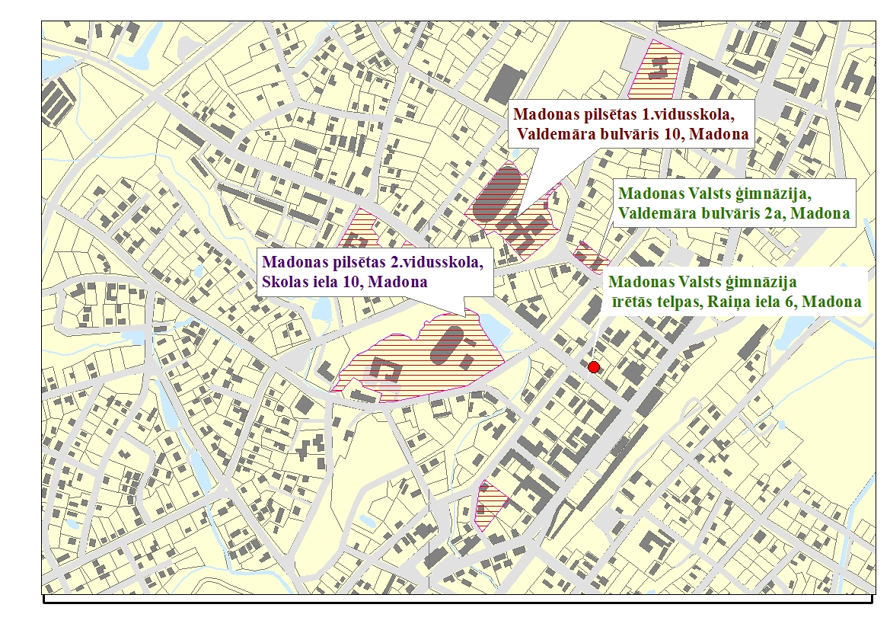
Avots: Madonas novada pašvaldības informācija

Madonas pilsētas 1.vidusskolas un Madonas pilsētas 2.vidusskolu apvienošanu nosaka vairāki faktori:
- būtiskākais - demogrāfiskā situācija ilgtermiņā - zemais (ar svārstībām) dzimstības līmenis, iedzīvotāju, t.sk. izglītojamo skaita samazināšanās, iedzīvotāju novecošanās un migrācija. Demogrāfiskās prognozes norāda uz to, ka esošais visu līmeņu izglītības iestāžu tīkls nākotnē netiks racionāli izmantots. Demogrāfiskās prognozes ir nozīmīgs priekšnosacījums izglītības iestāžu tīkla sakārtošanai nākamajos septiņos gados gan pilsētā, gan novadā;
- sadrumstalota izglītojamo skaita nokomplektēšana vidējā izglītības posma programmās, uz reorganizācijas laiku (2017.gada 1.septembris) prognozējamais klašu komplektu skaits vidusskolas posmā (10.klasēm) būs maksimāli 5 klašu komplekti uz esošām trim vidējās izglītības iestādēm pilsētā un vienu novadā;
- ģimnāzijas telpu jautājums - Madonas Valsts ģimnāzijas mācību process tiek organizēts 5 ēkās – Valdemāra bulvārī 2a, īrētās telpās Raiņa ielā 6, sporta stundas un pasākumi notiek Madonas sporta centrā, kultūras pasākumi tiek organizēti Madonas kultūras namā, bet ģimnāzistu ēdināšana, kā arī mūzikas stundas - Madonas pilsētas 1.vidusskolā. ERAF projektu ietvaros valsts ģimnāzijām ir plānots finansējums, un mācību telpu jautājums ir prioritārs. Bet risinot ģimnāzijas telpu jautājumu, pašvaldība vēlas, lai ieguldījums būtu mērķtiecīgs un ilgtermiņā attīstību veicinošs;
- pedagogu vidējā vecuma palielināšanās;
- pieaug tendence izglītojamo piesaistīšanai no novada pagastiem, skaitliski novājinot pagastu skolas.
Iecerētās reformas ekonomiskā izdevīguma pamatā ir apsvērums, ka reorganizācijas rezultātā netiktu neekonomiski tērēti līdzekļi jaunas ēkas (Madonas Valsts ģimnāzijas piebūves) celtniecībai un tās uzturēšanai. Šos līdzekļus plānots izmantot skolas vides labiekārtošanai, piemēram, skolu sporta zāles jāpadara daudzfunkcionālas, jāpilnveido sporta laukums, kabinetu aprīkojums jānodrošina ar mūsdienu prasībām atbilstošām mācību tehnoloģijām un līdzekļiem. Galvenā līdzekļu ekonomija ilgtermiņā plānota saistībā ar telpu uzturēšanu un izglītības procesa administrēšanu.
Mērķis nav samazināt līdzšinējās izmaksas uz 1 izglītojamo apmācības procesā, bet, racionāli izmantojot finanšu līdzekļus, paaugstināt izglītības kvalitāti, t.sk. izglītības programmu piedāvājumu pilsētas skolās.
Izglītības un zinātnes ministrija ES fondu finanšu investīciju saņemšanai ir izstrādājusi īstenošanas principus, atbalstāmās darbības un atlases kritērijus, kas, projektu īstenojot, nākotnē sekmētu mācīšanās kvalitāti un kompetences, tas arī nozīmē – ieguldījumus veikt lietderīgi. Darbības programmas ”Izaugsme un nodarbinātība” 8.1.2. specifiskā atbalsta mērķa (SAM) ”Uzlabot vispārējās izglītības iestāžu mācību vidi” īstenošanas noteikumu projekts paredz atbalstu vispārējās vidējās izglītības iestāžu, t.sk. ģimnāziju un valsts ģimnāziju, (7.-12.klase) modernizācijai - ergonomiskas mācību vides izveidei, IKT risinājumu ieviešanai, dabaszinātņu kabinetu aprīkošanai, izglītības iestādes sporta infrastruktūras sakārtošanai. Savukārt, jaunas ēkas būvniecību, noteikumu projekts paredz gadījumā, “ja pašvaldības attīstības programmā ir pamatota nepieciešamība – izglītojamā skaita palielinājums un esošās infrastruktūras nepietiekamība, vienlaikus izvērtējot, vai pašvaldības rīcībā nav citas infrastruktūras, kura varētu tikt izmantota izglītības iestādes vajadzībām”. Plānotās atbalsta aktivitātes sasaucas arī ar Madonas pilsētas skolās nepieciešamajiem ieguldījumiem nākotnē.

55.attēls: Madonas pilsētas plānotais skolu kartējums
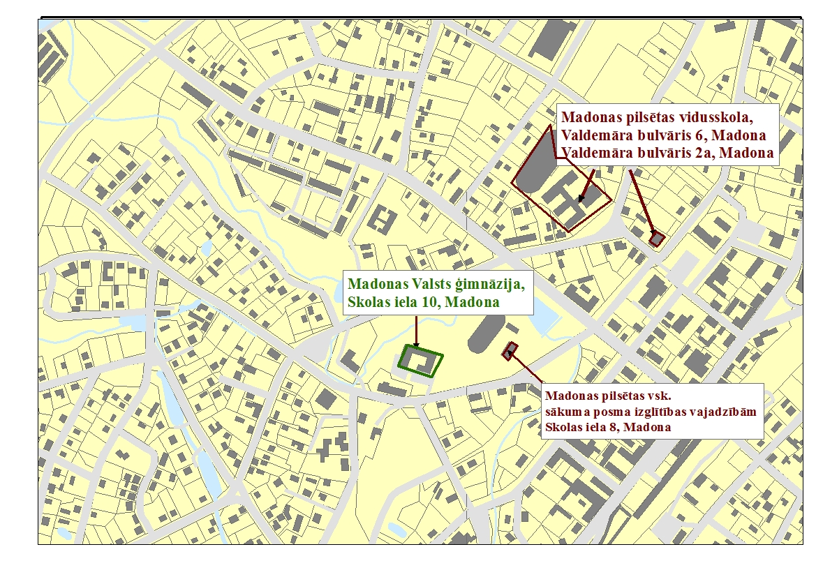
Avots: Madonas novada pašvaldības informācija

Reorganizācijas rezultātā izveidotā izglītības iestāde tiks izvietota tagadējā Madonas pilsētas 1.vidusskolas ēkā Valdemāra bulvārī 6, kā arī tagadējā Madonas Valsts ģimnāzijas ēkā Valdemāra bulvārī 2a un sākotnējā posmā arī Madonas pilsētas 2.vidusskolas sākumskolas ēkā Skola sielā 8..
Reorganizācijas rezultātā izveidotajā izglītības iestādē tiks nodrošināta mācību telpu minimālā platība uz vienu izglītojamo atbilstoši Ministru kabineta 27.12.2002. noteikumiem Nr.610 „Higiēnas prasības vispārējās pamatizglītības, vispārējās vidējās izglītības un profesionālās izglītības iestādēm”.
2014./2015.m.g. Madonas pilsētas 1. un 2.vidusskolā kopā bija 44 klašu komplekti (992 skolēni). 2015./2016.m.g. Madonas pilsētas 1. un 2.vidusskolā kopā ir 47 klašu komplekti (1061 skolēni). Šī gada skolēnu skaita pieaugumu īpaši pilsētā nodrošināja pirmklasnieku skaita pieaugums, Sarkaņu pamatskolas slēgšana, kā arī pēdējos piecos gados lielākais skaits novadā - 66% no 9.klašu absolventiem ir uzsākuši mācības 10.klasē. 9.klašu absolventu izvēle mācīties vidusskolā pēdējos piecos gados ir svārstījusies no 51%-70% novadā.
Madonas pilsētas 1.vidusskolas ēkā ir 43 klašu telpas, kā arī 8 telpas grupu nodarbībām. Tas ir pietiekami pilnvērtīgai 1.-9.klašu skolēnu mācību darba organizēšanai (36 klašu komplektiem/ 844 skolēniem).
Tagadējā ģimnāzijas ēkā ir 11 klašu telpas, ko var izmantot 10.-12.klašu (kopā 217 skolēni/ 11 klašu komplekti) mācību procesam. Tātad reorganizācijas rezultātā izveidotās izglītības iestādes abās ēkās kopā ir 54 mācību telpas uz 47 klašu komplektiem.
Var uzskatīt, ka skolas vecuma bērnu skaits valstī ir nostabilizējies, bet statistikas dati rāda, ka dzimstības svārstību un migrācijas rezultātā ārpus lielajām pilsētām, bērnu skaits samazinās.
Skolēnu skaits klasēs netiks nesamērīgi palielināts. Vidējais skolēnu skaits klasē būs 22 - 26 skolēni. Salīdzinoši gan 2014./2015.m.g., gan šajā mācību gadā vidējais skolēnu skaits klasē Madonas pilsētas 1.vidusskolā ir 23 izglītojamie, Madonas pilsētas 2.vidusskolā – 21 izglītojamais. Reorganizācijas process notiks, nodrošinot izglītības procesa nepārtrauktību visu Madonas pilsētas skolu izglītojamajiem. Darba organizācija ir plānota tā, lai apvienotajā izglītības iestādē maksimāli nodrošinātu izglītības procesu visai klasei kopā, saglabājot esošo komplektāciju. Klašu audzinātāji attiecīgajā izglītības posmā varēs turpināt audzināt savas klases.
Mācību priekšmetiem, kuru apguvei nepieciešams īpašs aprīkojums, tiks nodrošināti atbilstoši mācību kabineti, tiks sakārtota sporta zāle un sporta laukums. Sporta nodarbībām (vidusskolas posmā) plānots izmantot arī blakus esošā Sporta centra telpas Gaujas ielā 13 .
Madonas pilsētas vidusskolu reorganizācija, apvienojot Madonas pilsētas 1.vidusskolu ar Madonas pilsētas 2.vidusskolu un izveidojot jaunu izglītības iestādi, plānota ar 2017./2018. mācību gadu (ar 2017.gada 1.septembri). Lielā mērā tas ir atkarīgs no ERAF projekta ieviešanas laika grafika. Vasaras brīvlaikā notiks remonti, lai skolēni 1.septembrī ienāktu atjaunotās telpās.
Apvienošanās rezultātā lielākajai daļai pedagogu darba slodze saglabātos esošajā apmērā vai nedaudz samazinātos, kas novērstu pārslodzi , ko pašlaik izjūt daļa pedagogu . Tā kā reorganizācijas rezultātā nav plānots palielināt skolēnu skaitu klasē (tas, līdzīgi kā pašlaik, vidēji būs 22 – 26) , sākumskolas skolotāju skaits netiks samazināts. Uz šo brīdi astoņi Madonas pilsētas 1.vidusskolas un Madonas pilsētas 2.vidusskolas mācību priekšmetu skolotāji ir pensijas vecumā, bet 9 skolotāji sasnieguši 60 gadu vecumu (resp. uz 2017./2018. māc. gadu būtu pensijas vecumā). Iespējams, šie skolotāji vēlēsies turpināt darba gaitas ar mazāku slodzi. Šādā situācijā varētu rasties nepieciešamība dabas zinātņu cikla mācību priekšmetos piesaistīt jaunus pedagogus. Protams, arī plānotā jaunā pedagogu darba samaksas modeļa ieviešana ietekmēs skolotāju darba slodzes veidošanas principus un darba samaksu.
Par Madonas pilsētas skolu tehnisko darbinieku nodarbinātības optimālu risinājumu vēl būs nepieciešama diskusija. Tehnisko darbinieku slodzes tiks noteiktas atbilstoši veicamajam darba apjomam.
Tāpat nav pamata bažām par lielo atšķirību izglītības iestāžu tradīciju ziņā, jo pamatvērtības, kas ir izvirzītas kā valsts un novada audzināšanas darba prioritātes un uz kurām balstās izglītības iestāžu tradīcijas, abām skolām ir vienādas. Apvienojot vidusskolas, tās varētu organiski saplūst, kā arī savstarpēji bagātināties, savstarpēji sadarbojoties un pārņemot abu skolu labo praksi un pieredzi šajā jomā. Reformas rezultātā izglītības kvalitāti veicinās vairāki faktori: līdzekļu koncentrēšana mācību vides modernizēšanai, lielāka atbalsta personāla pieejamība skolēniem, iespēja paplašināt piedāvāto izglītības programmu izvēli, īpaši vidējās izglītības posmā, piedāvājot skolēniem apgūt arī šobrīd tik aktuālās dabas zinātņu virziena programmas, pedagogu pedagoģiskās meistarības izaugsmes veicināšana, savstarpēji apgūstot abu skolu labo pieredzi un tradīcijas, kā arī nevajadzīgas konkurences par skolēnu piesaistīšanu konkrētai skolai pilsētas un novada ietvaros izskaušana.
Savukārt, Madonas Valsts ģimnāzija tiktu pārcelta uz līdzšinējo Madonas pilsētas 2.vidusskolas ēku, Skolas ielā 10. Ģimnāzijas telpu jautājumu nav izdevies atrisināt no 2004.gada, kad tika izstrādāts piebūves projekts, bet valsts investīciju finansējums netika piešķirts. Pašlaik Madonas Valsts ģimnāzijas mācību process tiek organizēts 5 ēkās – Valdemāra bulvārī 2a, īrētās telpās Raiņa ielā 6, sporta stundas un pasākumi notiek Madonas sporta centrā, mūzikas stundas Madonas mūzikas skolā, kultūras pasākumi tiek organizēti Madonas kultūras namā, bet mūzikas stundas un ģimnāzistu ēdināšana - Madonas pilsētas 1.vidusskolā.
Būtiskākais apsvērums, kas pašvaldības vadībai ir licis mainīt viedokli par piebūves nepieciešamību Madonas Valsts ģimnāzijai, pirmkārt, ir demogrāfiskā situācija un no tā izrietošais jautājums par jau esošo skolu ēku racionālu izmantošanu un vienmērīgu noslodzi. Otrkārt - izglītības kvalitātes pilnveide, apvienojot finanšu, materiāli tehniskos un personāla resursus. Treškārt - iespēja piesaistīt ERAF finanšu investīcijas(finansējums ar pašvaldības līdzfinansējumu ~ 4.3 milj. EUR), optimizējot skolu tīklu Madonas pilsētā. Bez skolu tīkla sakārtošanas ES struktūrfondu līdzekļi var nebūt piesaistāmi.
ERAF projektu ietvaros arī valsts ģimnāzijām ir plānots finansējums. Mācību telpu jautājums ģimnāzijai ir prioritārs, bet ERAF noteikumi nepredz finansējumu gūt būvniecībai, jo risinot ģimnāzijas telpu jautājumu, pašvaldība vēlas, lai ieguldījums būtu mērķtiecīgs un ilgtermiņā attīstību veicinošs.
Madonas vakara un neklātienes vidusskolas turpina līdzšinējo darbību, jo īpaši ņemot vērā tās kā izglītības un sociālā atbalsta centra funkcijas, t.sk. otrās iespējas izglītības nodrošināšanā.

Madonas pilsētas skolu tīkla izmaiņu ieguvumi:
- izveidota stabila, uz izaugsmi vērsta izglītības sistēma Madonas pilsētā: Madonas pilsētas vidusskola (1.-12.kl.) un Madonas Valsts ģimnāzija (7.-12.kl);
- atbilstoši strukturālajām pārmaiņām, piesaistot ES fondu investīcijas, pilnveidota esošo skolu ēku infrastruktūra, atjaunota un modernizēta materiāltehniskā bāze;
- pietiekams izglītojamo skaits klašu komplektēšanai visos izglītības posmos;
- optimāla noslodze pedagogiem;
- izglītības finansējuma racionāls un mērķtiecīgs izlietojums.
.
11.tabula: Madonas pilsētas pirmsskolas izglītības iestādes
Pārvaldes/ izglītības iestādes | Paredzētās darbības
Madonas pilsētas PII „Kastanītis” | Atrisinātas ēkas, Alunāna ielā īpašuma tiesības, plānots ēku energoefektivitātes paaugstināšanas projekts
Madonas pilsētas PII „Priedīte” | Abās lielākajās novada pirmsskolas izglītības iestādēs veikta rekonstrukcija un uzceltas piebūves, lai uzlabotu pirmsskolas izglītības iestāžu vidi, radot labākus apstākļus bērnu izglītošanās procesam, turpmākajā darbībā jāpilnveido iekļaujošas pirmsskolas izglītības principu ieviešana
Madonas pilsētas PII „Saulīte”

Madonas pilsētas izglītības iestāžu tīkla attīstība
Madonas pilsētas  1.vidusskola | Attīstības iespējas esošajā situācijā
 | Apraksts | Ieguvumi | Riski
 | Neveicot institucionālas pārmaiņas izglītības iestādē, tā turpina darboties kā vidusskola. Iespēja stiprināt esošās ēkas piepildījumu – izglītības iestādei ir laba un plaša infrastruktūra, kā arī tā ir pieejama personām ar invaliditāti. Iespēja veikt uzlabojumus skolas infrastruktūrai budžeta finansējuma ietvaros. | - Izglītības iestāde turpina darbu bez būtiskām pārmaiņām | - Nepieciešami ieguldījumi ēkas infrastruktūrā, materiāltehniskās bāzes pilnveidē, nodrošinot skolēniem, pedagogiem un viņu vecākiem vēl pievilcīgāku mācību vidi  - Vidusskolas posma klašu komplektācijas risks  - Var pieaut neapmierinātība vispārizglītojošo skolu vidū saistībā ar to, ka skolu tīkls netiek sakārtots  - Turpinās vai pat palielinās konkurence skolu vidū, piesaistot izglītojamos  - Skolēnu skaita samazināšanās un no tā izrietošs skolas potenciālo iespēju izmantošanas ierobežojums  - Pedagogu motivācijas riski, saistībā ar plānoto atalgojuma modeļa maiņu
 |  | - Saskaņā ar statistikas prognozi ir riska pazīmes izpildīt IZM noteiktos kritērijus saistībā ar SAM 8.1.2. finansējuma piešķiršanu vsk. tikai tad, ja tiek īstenotas vismaz 2 vispārējās vidējās izglītības programmas, no kurām viena ir STEM, un ja izglītojamo skaits 7.-12.kl. ir vismaz 240, tajā skaitā 5 gadus pēc projekta noslēguma
Madonas pilsētas  2.vidusskola | Attīstības iespējas esošajā situācijā
 | Apraksts | Ieguvumi | Riski
 | Neveicot institucionālas pārmaiņas izglītības iestādē, turpina darboties kā vidusskola. Bet, ņemot vērā demogrāfisko prognozi, perspektīvā sagaidāma reorganizācija par pamatskolu. Iespēja stiprināt esošo ēku piepildījumu – izglītības iestādei ir laba infrastruktūra, kā arī tai ir skolas internāts. Iespēja veikt infrastruktūras uzlabojumus skolas infrastruktūrai budžeta finansējuma ietvaros. | - Izglītības iestāde turpina darbu bez būtiskām pārmaiņām | - Nepieciešami ieguldījumi ēkas infrastruktūrā, nodrošinot skolēniem, pedagogiem un viņu vecākiem vēl pievilcīgāku mācību vidi  - Vidusskolas posma klašu komplektācijas risks, t.sk. divu paralēlo klašu piedāvājums vidusskolas posmā  - Var pieaugt neapmierinātība vispārizglītojošo skolu vidū saistībā ar to, ka skolu tīkls netiek sakārtots  - Turpinās vai pat palielinās konkurence skolu vidū pēc izglītojamiem  - Neatbilst IZM atlases kritērijiem finansējuma piesaistei no ES fondiem  - Skolēnu skaita samazināšanās un no tā izrietošs skolas potenciāla izmantošanas iespēju ierobežojums - papildus risinājumi telpu izmantojumam  - Pedagogu motivācijas riski, saistībā ar plānoto atalgojuma modeļa maiņu
Madonas (novada/pilsētas) vidusskola | Reorganizācija apvienojot Madonas pilsētas 1.vidusskolu un Madonas pilsētas 2.vidusskolu
 | Apraksts | Ieguvumi | Riski
 | Attīstīt izglītības iestādi, kura īsteno vispārējās vidējās izglītības programmas, apvienojot Madonas 1.vidusskolu un Madonas 2.vidusskolu, saglabājot iestādes darbību sākotnēji trīs ēkās (klašu komplektu optimāls izvietojums ēkās vērtējams kopā ar apvienotās skolas vadību, plānojot potenciālo skolēnu skaita izmaiņas dažādajās vecuma grupās) | - Iespēja sekmīgi izvērst apvienotās izglītības iestādes darbību, izmantojot abu iestāžu līdzšinējās iestrādnes (informācijas tehnoloģiju un projektu īstenošanas jomā un iekļaujošās izglītības nodrošinājumā)  - Stabila un pozitīva ietekme uz pedagogu noslogojumu un atalgojumu nākotnē  - Iespēja pilnībā izpildīt IZM noteiktos kritērijus saistībā ar SAM 8.1.2. finansējuma piešķiršanu vidusskolām, ja tiek īstenotas vismaz 2 vispārējās vidējās izglītības programmas, no kurām viena ir STEM, un ja izglītojamo skaits 7.-12.kl. ir vismaz 240, tajā skaitā 5 gadus pēc projekta noslēguma  - Apliecinājums sabiedrībai un citām ieinteresētajām pusēm, ka pašvaldībā izglītojamo interesēs tiek veiktas plānveidīgas darbības skolu tīkla sakārtošanā un izglītības kvalitātes paaugstināšanā | - Strukturālas izmaiņas skar divas lielākās novada skolas  - Ieinteresēto pušu pretestība pārmaiņām (emocionālais fons)  - Sākotnējās izmaiņas ierastajā darba un mācību vidē  - Nepieciešama izpratne un vienošanās ar skolu vadībām un citām ieinteresētajām pusēm par turpmāko sadarbību
Madonas Valsts ģimnāzija | Attīstības iespējas esošajā situācijā
 | Apraksts | Ieguvumi | Riski
 | Neveicot institucionālas pārmaiņas izglītības iestāde turpina darboties kā valsts ģimnāzija | - Izglītības iestāde turpina darbu bez būtiskām pārmaiņām | - Netiek atrisināts mācību telpu jautājums  - Vidusskolas posma klašu komplektācijas risks  - Var pieaug neapmierinātība vispārizglītojošo skolu vidū saistībā ar to, ka skolu tīkls netiek sakārtots  - Turpinās vai pat palielinās konkurence skolu vidū pēc izglītojamiem
 | Attīstības iespējas pārejot uz ēku, Skolas ielā 10, Madonā (līdzšinējā Madonas pilsētas 2.vidusskolas ēka)
 | Ar Madonas Valsts ģimnāzijas pāriešanu uz ēku Skolas ielā 10, tās mācību un audzināšanas darbs būtu organizēts vienkopus | - Izglītības iestādes kā spēcīgas valsts ģimnāzijas kapacitātes un tās lomas stiprināšana reģionā  - Potenciāls piesaistīt vairāk skolēnu vidusskolas posmā no novada un no reģiona  - Iespēja izpildīt IZM noteiktos kritērijus saistībā ar SAM 8.1.2. finansējuma piešķiršanu valsts ģimnāzijām | - Sākotnējās izmaiņas ierastajā darba un mācību vidē

5.1. Plānotie investīciju projekti
Izglītības iestādes | Finansējums | Pasākumi | Uzsākšana | Ieviešana | Īstenotāji
Madonas Valsts ģimnāzijas pāriešana uz Madonas 2.vsk. ēku | atbilstoši iepirkumam (~4,3 milj.EUR):  85% ERAF,  15% nac.pub.  līdzfin. | Modernas un ergonomiskas mācību vides izveide, t.sk. būvdarbi; IKT risinājumu ieviešana un aprīkojuma iegāde, jauna dabaszinātņu kabineta 7.-9.kl.izveidošana un aprīkošana; sporta infrastruktūras modernizācija; ieguldījumi reģionālā metodiskā centra funkciju attīstībā | 2017 | 2018 | Madonas novada pašvaldība (t.sk.Izglītības nodaļa, Attīstības nodaļa), Madonas pilsētas pārvaldnieks, Valsts ģimnāzija
Madonas pilsētas vidusskolas (apvienotas 1. un 2.vsk.) infrastruktūras rekonstrukcija un materiāltehniskās bāzes pilnveide |  | Modernas un ergonomiskas mācību vides izveide, t.sk. būvdarbi; IKT risinājumu ieviešana un aprīkojuma iegāde; sporta infrastruktūras modernizācija | 2016 | 2018 | Madonas novada pašvaldība (t.sk.Izglītības nodaļa, Attīstības nodaļa), Madonas pilsētas pārvaldnieks, Madonas pilsētas vidusskolas
Mārcienas pamatskola (Mārcienas sākumskola) |  | Modernas un ergonomiskas mācību vides izveide, t.sk. būvdarbi; IKT risinājumu ieviešana un aprīkojuma iegāde; | 2016 | 2017 | Madonas novada pašvaldība, (t.sk.Izglītības nodaļa, Attīstības nodaļa), Mārcienas pagastu pārvalde, izglītības iestādes
Dabas zinību kabinetu iekārtošana | atbilstoši iepirkumam (~300000) | Skolu dabas zinību kabineti ir aprīkoti un apgādāti ar moderniem mācību līdzekļiem | 2017 | 2019 | Madonas novada pašvaldība, (t.sk.Izglītības nodaļa, Attīstības nodaļa), pagastu pārvaldes, izglītības iestādes
Mājturības un tehnoloģiju kabinetu pilnveidošana | atbilstoši iepirkumam (~500000) | Skolu mājturības un mājsaimniecības kabineti ir aprīkoti un apgādāti ar moderniem mācību līdzekļiem. | 2017 | 2020 | Madonas novada pašvaldība, (t.sk.Izglītības nodaļa, Attīstības nodaļa), pagastu pārvaldes, izglītības iestādes

6. SABIEDRISKĀ APSPRIEŠANA
Ar Madonas novada pašvaldības domes 2016.gada 16.februāra ārkārtas sēdes lēmumu Nr.47 “Par Madonas novada izglītības iestāžu tīkla attīstības plāna 2016.-2023.gadam pirmās redakcijas nodošanu publiskai apspriešanai” (prot.3, 11.p.) tika uzsākta šī plānošanas dokumenta pirmās redakcijas sabiedriskā apspriešana.
Sabiedriskās apspriešanas termiņš notika no 17.02.2016. līdz 17.03.2017.
Paziņojumi par Madonas novada izglītības iestāžu tīkla attīstības plāna 2016.- 2023. gadam 1. redakcijas sabiedrisko apspriešanu tika ievietoti laikrakstā “Stars” un Madonas novada pašvaldības mājas lapā www.madona.lv.
Rakstiskus priekšlikumus un ierosinājumus Madonas novada izglītības iestāžu tīkla attīstības plāna 2016.-2023.gadam 1.redakcijas papildināšanai varēja iesniegt Madonas novada pašvaldībā, Saieta laukumā 1, 101.kab., Madonā, LV-4801 vai elektroniski pa e-pastu: dome@madona.lv līdz 2016.gada 17.martam, fiziskām personām norādot vārdu, uzvārdu, dzīves vietas adresi, juridiskām personām norādot reģistrācijas numuru, reģistrācijas un darbības vietas adresi. Ar Madonas novada izglītības iestāžu tīkla attīstības plāna 2016.-2023.gadam pirmās redakcijas materiāliem bija iespēja iepazīties Madonas novada pašvaldībā, 101.kab. darba laikā, kā arī Madonas novada pašvaldības mājaslapā www.madona.lv

Sabiedriskās apspriešanas pasākumi:
04.03.2016. tikšanās Madonas pilsētas 1. vidusskolā;
07.03.2016. tikšanās Madonas Valsts ģimnāzijā;
09.03.2016. tikšanās Madonas pilsētas 2. vidusskolā;
14.03.2016. sabiedriskās apspriešanas sanāksme Madonas kultūras nama Lielajā zālē.

Sabiedriskās apspriešanas pasākumos piedalījās 275 dalībnieki, to skaitā bija deputāti, izglītības nodaļas speciālisti, pedagogi, vecāki un pārējie interesenti.
Sabiedriskās apspriešanas laikā tika saņemti 28 priekšlikumi.
Priekšlikumi galvenokārt bija :
- Par esošās Madonas pilsētas skolu saglabāšanu;
- Par Madonas Valsts ģimnāziju telpu izvietošanu tipogrāfijas ēkā;
- Par Madonas valsts ģimnāzijas piebūvi;
- Par Madonas novada izglītības iestāžu tīkla attīstības plāna 2016.- 2020. gadam sabiedriskās apspriešanas termiņa pagarināšanu;
- Madonas pilsētas 1.vidusskolu pārdēvēt par Madonas pilsētas pamatskolu;
- Madonas pilsētas 2.vidusskolu pārdēvēt par Madonas pilsētas pamatskolu;
- Madonas valsts ģimnāzijā atstāt 10.-12. klašu komplektus.

Priekšlikumi ir izvērtēti un daļa no tiem ir iekļauti Madonas novada izglītības iestāžu tīkla attīstības plāna 2016.-2023.gadam. Priekšlikumi apkopoti pielikumā Nr.8.

Pielikumi

1.Pielikums: Bērnu skaits Madonas novada pašvaldības pirmsskolas izglītības iestādēs

 | 2009/2010 | 2010/2011 | 2011/2012 | 2012/2013 | 2013/2014 | 2014/2015 | 2015/2016
Madonas pilsētas PII “Saulīte” | 259 | 252 | 248 | 253 | 237 | 254 | 270
Madonas pilsētas PII “Priedīte” | 166 | 157 | 170 | 162 | 198 | 200 | 212
Madonas pilsētas PII “Kastanītis” | 98 | 87 | 84 | 94 | 104 | 91 | 84
Ļaudonas pag. PII “Brīnumdārzs” | 57 | 56 | 60 | 58 | 59 | 52 | 52
Barkavas pag. PII “Ābelīte” | 43 | 45 | 40 | 36 | 43 | 37 | 35
Bērzaunes pag. PII “Vārpiņa” | 94 | 94 | 95 | 98 | 83 | 73 | 63
Dzelzavas pag. PII “Rūķis” | 33 | 34 | 40 | 39 | 40 | 39 | 43
Kalsnavas pag. PII “Lācītis Pūks” | 82 | 70 | 75 | 71 | 70 | 70 | 76
Aronas pag. PII Sprīdītis” | 54 | 50 | 41 | 51 | 44 | 45 | 40
Praulienas pag. PII “Pasaciņa” | 108 | 102 | 119 | 107 | 107 | 97 | 93
Degumnieku pamatskolas PII grupas | 20 | 33 | 32 | 31 | 33 | 33 | 34
Lazdonas pamatskolas PII grupas | 37 | 30 | 29 | 26 | 26 | 21 | 21
Liezēres pamatskolas PII grupas | 55 | 51 | 50 | 58 | 55 | 53 | 44
Mārcienas pamatskolas PII grupas | 33 | 39 | 35 | 29 | 26 | 20 | 21
Mētrienas pamatskolas PII grupas | 10 | 19 | 22 | 23 | 33 | 30 | 30
Sarkaņu pamatskolas PII grupas | 12 | 21 | 15 | 10 | 13 | 13 | 0
Vestienas pamatskolas PII grupas | 18 | 23 | 22 | 19 | 16 | 16 | 24
KOPĀ | 1179 | 1163 | 1177 | 1165 | 1187 | 1144 | 1142
Dzelzavas speciālā internātpamatskolas PII grupa | 0 | 0 | 0 | 6 | 10 | 13 | 11
PAVISAM KOPĀ | 1179 | 1163 | 1177 | 1171 | 1197 | 1157 | 1153

2.pielikums: Izglītojamo skaits Madonas novada vispārizglītojošās iestādēs
 | 2008/2009 | 2009/2010 | 2010/2011 | 2011/2012 | 2012/2013 | 2013/2014 | 2014/2015 | 2015/2016
Madonas Valsts ģimnāzija | 374 | 351 | 315 | 273 | 286 | 265 | 264 | 248
Madonas pilsētas 1.vidusskola | 930 | 892 | 833 | 764 | 709 | 674 | 671 | 698
Madonas pilsētas 2.vidusskola | 428 | 389 | 359 | 322 | 316 | 317 | 321 | 363
Ļaudonas vidusskola | 152 | 141 | 157 | 165 | 155 | 174 | 177 | 177
Barkavas pamatskola | 103 | 102 | 93 | 94 | 97 | 84 | 85 | 85
Bērzaunes pamatskola | 124 | 120 | 105 | 90 | 82 | 80 | 82 | 95
Degumnieku pamatskola | 82 | 87 | 77 | 59 | 53 | 52 | 52 | 51
Dzelzavas pamatskola | 110 | 116 | 109 | 101 | 99 | 84 | 83 | 87
Kalsnavas pamatskola | 176 | 169 | 162 | 153 | 151 | 139 | 142 | 134
Kusas pamatskola | 120 | 121 | 119 | 114 | 96 | 77 | 74 | 73
Lazdonas pamatskola | 77 | 71 | 65 | 58 | 49 | 45 | 44 | 55
Liezēres pamatskola | 91 | 81 | 77 | 80 | 80 | 74 | 72 | 78
Mārcienas pamatskola | 80 | 71 | 64 | 67 | 60 | 40 | 39 | 35
Mētrienas pamatskola | 44 | 47 | 47 | 41 | 44 | 40 | 40 | 39
Praulienas pamatskola | 112 | 108 | 104 | 98 | 93 | 88 | 87 | 97
Sarkaņu pamatskola | 64 | 54 | 46 | 46 | 45 | 40 | 36 | 0
Vestienas pamatskola | 87 | 84 | 74 | 73 | 63 | 51 | 52 | 48
Madonas vakara un neklātienes vidusskola | 132 | 120 | 137 | 114 | 113 | 82 | 106 | 96
KOPĀ | 3286 | 3124 | 2943 | 2712 | 2591 | 2406 | 2427 | 2459
Dzelzavas speciālā internātpamatskola | 113 | 116 | 103 | 82 | 79 | 76 | 74 | 79
PAVISAM KOPĀ | 3399 | 3240 | 3046 | 2794 | 2670 | 2482 | 2501 | 2538

3.pielikums: ES fondu ieguldījumi Madonas novada izglītības iestādēs
Novads/izglītības iestāde | ES fondu 2007-2013 perioda ieguldījumi, EUR |  |  |  |  | KPFI | Šveices un Latvijas sadarbības programma (autobusi) | Šveices un Latvijas sadarbības programma (ugunsdrošība)
 | 3.1.3.1. | 3.1.3.3.2. | 3.2.2.1.2. | 3.1.3.2. | 3.6.1.1., 3.6.2.1.
 | 3 | 4 | 5 | 6 | 7 | 8 | 8.1. | 8.2.
MADONAS NOVADS | 225 321,13 | 0,00 | 285 931,04 | 0,00 | 0,00 | 1 103 276,36 | 3
Andreja Eglīša Ļaudonas vidusskola |  |  | 17197
Barkavas pamatskola |  |  | 14422 |  |  | 16 799,87
Bērzaunes pamatskola |  |  | 10711 |  |  | 139 320,35
Degumnieku pamatskola |  |  | 13467 |  |  | 293 215,93
Dzelzavas pamatskola |  |  | 19458
Kalsnavas pamatskola |  |  | 24066 |  |  |  | 194620
Kusas pamatskola |  |  | 7019 |  |  | 270 745,74
Lazdonas pamatskola |  |  | 10936
Liezēres pamatskola |  |  | 13151 |  |  | 93 233,03
Madonas pilsētas 1. vidusskola | 108784,13 | 83092 | 61033
Madonas pilsētas 2. vidusskola | 116537 |  | 17772 |  |  | 11 768,64 |  | 6715
Madonas Valsts ģimnāzija |  |  | 24696
Mārcienas pamatskola |  |  | 7019
Mētrienas pamatskola |  |  | 13045 |  |  | 162 293,84
Praulienas pamatskola |  |  | 7019 |  |  |  | 194620
Sarkaņu pamatskola |  |  | 12911 |  |  | 115 898,96 | 208987
Vestienas pamatskola |  |  | 12009

4.pielikums: Skolēnu pārvadājumi
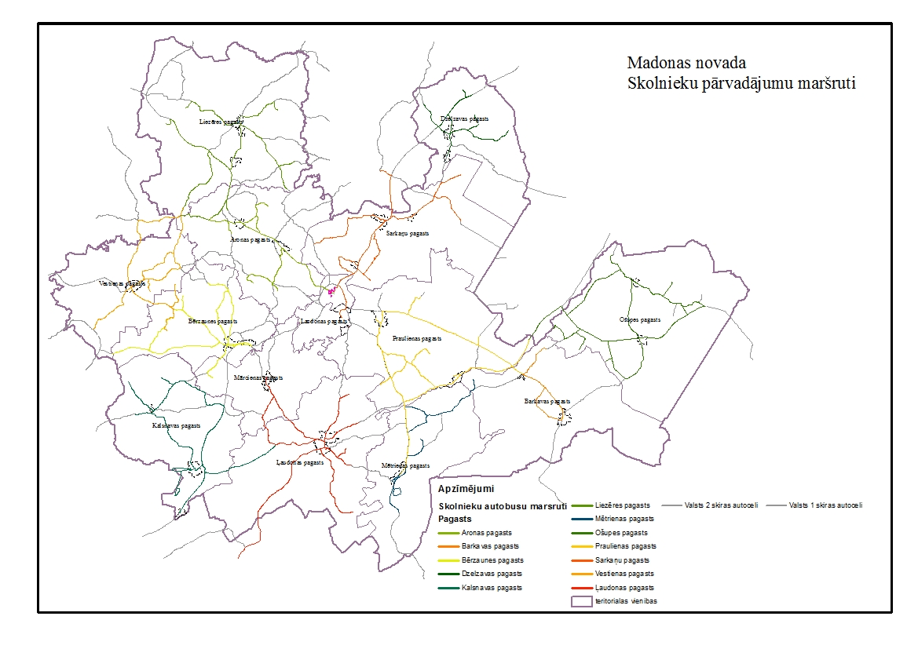

5.pielikums: Madonas novada pirmsskolas izglītības programmas
Pirmsskolas izglītības iestādes | Īstenotās izglītības programmas
Madonas pilsētas PII “Saulīte”
Madonas pilsētas PII “Priedīte”
Madonas pilsētas PII “Kastanītis”
Aronas pagasta PII “Sprīdītis”
Barkavas pagasta PII “Ābelīte”
Bērzaunes pagasta PII “Vārpiņa”
Dzelzavas pagasta PII “Rūķis”
Kalsnavas pagasta PII “Lācītis Pūks’
Ļaudonas pagasta PII “Brīnumdārzs’
Praulienas pagasta PII “Pasaciņa”
Lazdonas pamatskola, PI grupa
Liezēres pamatskola, PI grupa
Mārcienas pamatskola, PI grupa
Mētrienas pamatskolā, PI grupa
Vestienas pamatskola, PI grupa
Dzelzavas internātpamatskola, PI grupa

Apzīmējumi :
Pirmsskolas izglītības programma 01011111
Speciālās pirmsskolas izglītības programmas izglītojamajiem:
ar valodas traucējumiem 01015511
ar jauktiem attīstības traucējumiem 01015511
ar garīgās attīstības traucējumiem 01015811
ar smagiem garīgās attīstības traucējumiem vai vairākiem smagiem attīstības traucējumiem 01015911

6.pielikums: Vispārizglītojošo izglītības iestāžu īstenotās programmas
Vispārizglītojošās skolas | Īstenotās izglītības programmas
Madonas Valsts ģimnāzija
Madonas pilsētas 1.vidusskola
Madonas pilsētas 2. vidusskola
Madonas vakara un neklātienes vidusskola
Andreja Eglīša Ļaudonas vidusskola
Barkavas pamatskola
Bērzaunes pamatskola
Degumnieku pamatskola
Dzelzavas pamatskola
Kalsnavas pamatskola
Kusas pamatskola
Lazdonas pamatskola
Liezēres pamatskola
Mārcienas pamatskola
Praulienas pamatskola
Vestienas pamatskola
Dzelzavas internātpamatskola
Apzīmējumi:

Pamatizglītības programma 21011111 | Vispārējās vidējās izglītības vispārizglītojošā virziena programma 31010111
Pamatizglītības 2.posma (7.-9. klase) :  programma 23011111  programma 2301113  matemātikas, dabas zinību un tehnikas virziena programmas 23013111 | vispārizglītojošā virziena programma 31010113 (neklātiene)  humanitārā un sociālā virziena programma 31012011  profesionāli orientēta virziena programma 31014011  matemātikas, dabaszinību un tehniskas virziena programma 31013011
Speciālās izglītības programmas izglītojamiem:  ar mācīšanas traucējumiem 21015611;  ar garīgās attīstības traucējumiem 21015811;  ar smagiem garīgās attīstības traucējumiem vai vairākiem smagiem attīstības traucējumiem | Profesionālā izglītības programma:  Kokizstrādājumu izgatavošana 2254304;  Ēdināšanas pakalpojumi 2281102

7.pielikums: Īstenotās vispārējās vidējās izglītības programmās pēdējos piecos mācību gados
Izglītības iestāde | Vispārējās vidējās izglītības programma | 2011./2012. (izglīt.skaits) | 2012./2013. (izglīt.skaits) | 2013./2014. (izglīt.skaits) | 2014./2015.  (izglīt.skaits) | 2015./2016.  (izglīt.skaits)
Madonas Valsts ģimnāzija | Vispārējās vidējās izglītības vispārizglītojošā virziena programma, kods 31011011 | 125 | 116 | 94 | 72 | 95
 | Vispārējās vidējās izglītības matemātikas, dabaszinību un tehnikas virziena programma, kods 31013011 | 75 | 70 | 67 | 70 | 67
 | Vispārējās vidējās izglītības humanitārā un sociālā virziena programma, kods 31012011 | 15 | 15 | 12 | 10 | 13
Madonas pilsētas 1. vidusskola | Vispārējās vidējās izglītības vispārizglītojošā virziena programma, kods 31011011 | 144 | 120 | 94 | 99 | 105
 | Vispārējās vidējās izglītības profesionāli orientētā virziena programma, kods 1014011 | 29 | 9 | 10 | 12 | 19
Madonas pilsētas 2. vidusskola | Vispārējās vidējās izglītības vispārizglītojošā virziena programma, kods 31011011 | 124 | 71 | 83 | 69 | 82
 | Vispārējās vidējās izglītības profesionāli orientētā virziena programma, kods 1014011 | 5 | 11 | 6 | 8 | 16
Madonas Vakara un neklātienes vidusskola | Vispārējās vidējās izglītības vispārizglītojošā virziena programma, kods 31011011 | 96 | 93 | 83 | 68 | 99
A.Eglīša Ļaudonas vidusskola | Vispārējās vidējās izglītības vispārizglītojošā virziena programma, kods 31011011 | 36 | 24 | 29 | 27 | 35
Avots: VIIS

8.pielikums Sabiedriskās apspriešanas laikā saņemtie priekšlikumi
Priekšlikuma iesniedzējs | Saņemtais priekšlikums, ierosinājums | Atzīme par priekšlikuma, ierosinājuma iekļaušanu
Viktors Moseikovs | - Iedzīvotāju skaits pieaugs atgriežoties izbraukušajiem, bēgļu ieplūšana, palielināsies bērnu un jauniešu skaits;  2. Pedagogu izglītība un kadri. Pedagogiem jāzin divas valodas angļu – latviešu, vācu – latviešu, krievu – latviešu, cita valoda – latviešu valoda  3. Materiāli tehniskā bāze. Jāsaglabā tās skolas, jo tās tiks piepildītas. | Iedzīvotāju skaita prognoze tiek plānota pēc esošās situācijas un tendencēm, izmantojot Pilsonības migrācijas lietu pārvaldes datus, kā arī VARAM pētījumu „Publisko individuālo pakalpojumu klāsta izvērtējums atbilstoši apdzīvojumam” ID Nr. VARAM 2014/14
Līga Zepa | Apvienot Praulienas pamatskolas un PII “Pasaciņa” ēdināšanas blokus | Izglītojamo skaits pirmsskolas grupās un skolas klasēs pašreiz atbilst vietu skaitam izglītības iestādēs, tas ir stabils. Pirmsskolā ir arī diennakts grupas līdz ar to ēdienreižu skaits un ēdienkartes ir atšķirīgas. Dotajā brīdī nebūtu racionāli mainīt un ieguldīt papildus līdzekļus ēdināšanas bloku apvienošanā. Jautājums varētu tikt skatīts, ja notiek būtiskas izmaiņas izglītojamo skaitā.
Madonas pilsētas PII “Kastanītis” | Iekļaut Montessori programmas īstenošanu un tā kā ir atrisinātas abu PII ēku īpašumtiesības, tad plānot nevis ēku energoefektivitātes paaugstināšanas projektu, bet ēku rekonstrukcijas projektu un vienas adreses noteikšanu. | Iekļauts Rīcības plānā rīcības virzienā 4.1. “Kvalitatīvas izglītības un pieejamības ikvienam nodrošināšana”
Domes deputāts Valentīns Rakstiņš | - Saglabāt esošo Madonas pilsētas skolu tīklu.  - Madonas Valsts ģimnāzijas telpu trūkumu atrisināt- nododot ģimnāzijas rīcībā Madonas novada pašvaldības īpašumā šobrīd neizmantoto tipogrāfijas ēku:  1.stāvā ierīkojot ēdināšanas zāli un ģērbtuves izglītojamiem, 2.un 3.stāvā trūkstošās telpas Madonas Valsts ģimnāzijai.  Pozitīvie ieguvumi:  - Labs ģeogrāfiskais izvietojums, visas trīs MVĢ ēkas (Centrālā ēka, internāts un šī ēka) atrodas apkārt Saieta laukumam.  - Liels automašīnu stāvlaukums pie veikala “Sports”. | Tipogrāfijas ēkas ir iegādātas un plānots izmantot uzņēmējdarbības atbalstam. Projekta ideja “Madonas biznesa attīstības centra izveide atjaunojot degradētu ēku” ir iekļauta Madonas novada attīstības programmas 2013. – 20120. gadam Investīciju plānā kā Stratēģiskais attīstības mērķis 5.6.2. “Teritoriju revitalizācija, reģenerējot degradētās teritorijas atbilstoši pašvaldību integrētajām attīstības programmām”. Veicot šīs ēkas pārbūvi ģimnāzijas izglītības procesa nodrošināšanai, nav iespējams piesaistīt finansējumu Darbības programmas ”Izaugsme un nodarbinātība” 8.1.2. specifiskā atbalsta mērķa (SAM) ”Uzlabot vispārējās izglītības iestāžu mācību vidi” īstenošanas noteikumiem.
Igors Babulis  Laura Bakanovska  Laima Zālīte  Rita Adamoviča  Vilnis Drozds  Andris Drozds  Gunita Drozda  Alda Sīmane  Jānis Kornejs  Lana Ducena  Iveta Sausiņa  Baiba Geka  Tatjana Smirnova  Igors Babuls  Vadims Negru  Aļona Ivina  Oksana Negru  Jekaterina Ļitvina  Vitālijs Višņovs  Maksims Ļitvins  Madonas pilsētas 2.vsk. skolas pašpārvalde | Pagarināt Madonas novada domei publiskās apspriešanas termiņu projektam “Madonas novada izglītības iestāžu tīkla attīstības plāns 2016.-2023. gadam”. 30 dienu termiņš ir nesamērīgi īss tik nopietna jautājuma risināšanai. | Pamatojoties uz 25.18.2009. MK noteikumiem Nr.970 “Sabiedrības līdzdalības kārtība attīstības plānošanas procesā” 10.1. punktu ir ievērots. Sabiedriskās apspriešanas termiņš no 17.02.2016. – 17.03.2016. un likuma “Par Pašvaldībām”61.² pantu, sabiedriskās apspriešanas termiņš ir ne mazāks par trim nedēļām. Sabiedriskās apspriešanas termiņš Madonas novada izglītības iestāžu tīkla attīstības plāna 2016.-2023.gadam notika četras nedēļas. ( 17.02.2016. – 17.03.2016.).
Kalsnavas pamatskola | Kalsnavas pamatskolā tiek realizēta speciālā pamatizglītības programma izglītojamiem ar garīgās attīstības traucējumiem, kods 21015811, nepieciešams iekļaut Madonas novada izglītības iestāžu tīkla attīstības plānā 2016. – 2023. gadam | Iekļauts Madonas novada izglītības iestāžu tīkla attīstības plānā 2016. – 2023. gadam
Biedrība “Madonas pilsētas 2.vidusskolas atbalsta biedrība” | - Variants – balstoties uz 2005. gadā izstrādāto būvniecības projektu “Madonas valsts ģimnāzijas ēkas rekonstrukcija” veikt atbilstošas korekcijas, lai realizētu piebūvi, kuras funkcija būtu nodrošināt ēdināšanu un, ja nepieciešams, arī mūzikas klases. Vadoties no budžeta datiem, šo projektu veikt Madonas novada pašvaldība par saviem līdzekļiem, nepiesaistot Eiropas fondu vai valsts finansējumu.  - Variants – lai paplašinātu Madonas Valsts ģimnāzijas telpas un risinātu ēdināšanas jautājumu veikt ēkas Saieta laukumā 2a pārbūvi, lai pielāgotu to mācību iestādes vajadzībām. | - Madonas novada izglītības iestāžu tīkla attīstības plāna 2016.-2023.gadam mērķis ir nodrošināt optimāla izglītības iestāžu tīkla izveidi, nodrošinot izglītības kvalitāti: mūsdienīgu mācību vidi un atbilstošu materiāltehnisko bāzi nodrošināt efektīvas finanšu investīcijas.  - Tipogrāfijas ēka (Saieta laukums 2a) ir iegādāta un plānota izmantot uzņēmējdarbības atbalstam. Projekta ideja “Madonas biznesa attīstības centra izveide atjaunojot degradētu ēku” ir iekļauta Madonas novada attīstības programmas 2013. – 20120. gadam Investīciju plānā kā Stratēģiskais attīstības mērķis 5.6.2. “Teritoriju revitalizācija, reģenerējot degradētās teritorijas atbilstoši pašvaldību integrētajām attīstības programmām”. Veicot, šīs ēkas pārbūvi ģimnāzijas izglītības procesa nodrošināšanai, nav iespējams piesaistīt finansējumu Darbības programmas ”Izaugsme un nodarbinātība” 8.1.2. specifiskā atbalsta mērķa (SAM) ”Uzlabot vispārējās izglītības iestāžu mācību vidi” īstenošanas noteikumiem.
Deputāts Andris Sakne | Ar 2017.gada 1. septembri veikt sekojošas izmaiņas:  - Madonas pilsētas 1.vidusskolu pārdēvēt par Madonas pilsētas vidusskolu, paliekot telpās Valdemāra bulvāris 10, Madonā;  - Madonas pilsētas 2. vidusskolu pārdēvēt par Madonas pilsētas pamatskolu, paliekot telpās Skolas iela 10 un Skolas iela 8, Madonā;  - Madonas Valsts ģimnāzijā atstāt 10-12 klašu komplektus, paliekot telpās Valdemāra bulvāris 2a un papildus iekārtot telpas bijušajā tipogrāfijas ēkā ar aktu zāli- ēdnīcu 1 stāvā un klašu kabinetus 2 un 3 stāvā, ja nav iespējams īstenot izstrādāto piebūves projektu.  - Madonas pilsētas vakara un neklātienes vidusskola, paliekot telpās Valdemāra bulvāris 10, Madonā.  Ieguvumi:  - Pieņemams vecākiem un skolēniem, nepasliktinās mācību apstākļi.  - ES nauda tiek piesaistīta.  - Uzlabojas skolēnu drošība (terorisma draudi-slēdzamas skolas, nav jāklīst pa ielām- satiksmes drošība)  - Madonas pilsētas pamatskola gatavo skolēnus Madonas Valsts ģimnāzijai, tās mācību programmām. | Madonas valsts ģimnāzija veiksmīgi īsteno pamatizglītības programmu matemātikas, dabas zinību un tehnikas virziena programmu (23013111) 7.- 9 klašu posmā sagatavojot izglītojamos mācībām ģimnāzijai, tāpēc nebūtu lietderīgi to pārtraukt un atstāt MVĢ tikai 10.-12. kalsi.  Savukārt, ja Madonas pilsētas izglītības iestādēs atstāj klašu komplektus esošajā apjomā, izglītību 7.- 9. klašu posmā piedāvā trīs izglītības iestādes, kas pie esošā izglītojamo skaita Madonas pilsētā ir par daudz.  Tipogrāfijas ēkas ir iegādātas un plānots izmantot uzņēmējdarbības atbalstam. Projekta ideja “Madonas biznesa attīstības centra izveide atjaunojot degradētu ēku” ir iekļauta Madonas novada attīstības programmas 2013. – 20120. gadam Investīciju plānā kā Stratēģiskais attīstības mērķis 5.6.2. “Teritoriju revitalizācija, reģenerējot degradētās teritorijas atbilstoši pašvaldību integrētajām attīstības programmām”. Veicot, šīs ēkas pārbūvi ģimnāzijas izglītības procesa nodrošināšanai, nav iespējams piesaistīt finansējumu Darbības programmas ”Izaugsme un nodarbinātība” 8.1.2. specifiskā atbalsta mērķa (SAM) ”Uzlabot vispārējās izglītības iestāžu mācību vidi” īstenošanas noteikumiem.  Ne visi Madonas pilsētas izglītības iestāžu skolēniem un vecākiem ir pieņemams tāds piedāvātais modelis, jo daudzi skolēni un vecāki atbalsta Madonas novada izglītības iestāžu tīkla attīstības plāna 2016. – 2023. gadam piedāvāto variantu.

